Tata Település Klímastratégiája

2018-2030

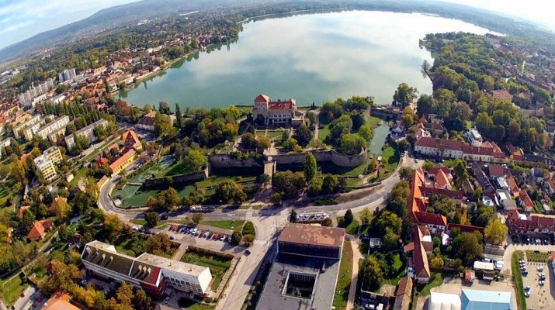

Szakmai Együttműködő Partner: Magyar Innováció és Hatékonyság Nonprofit Kft.
Szakmai Lektor: Dr. Molnár Ferenc, Dr. Sági Zsolt, Oletics Zoltán

Tartalom
Tata Település Klímastratégiája 1
2018-2030 1
Ábrajegyzék 4
Polgármesteri köszöntő helye, VAGY Tata bemutatása 5
2.0 Helyzetértékelés 6
2.1 Mitigációs helyzetértékelés 6
2.1.1 Energiafogyasztáshoz fűződő kibocsájtás 6
2.1.2 Nem energetikai eredetű ipari fogyasztás 10
2.1.3 Közlekedés 11
2.1.4 Mezőgazdaság 12
2.1.5 Hulladék 13
2.1.6 Nyelők 14
2.1.7 Mitigációs leltár 15
2.2 Alkalmazkodási helyzetértékelés 17
Aszálykitettség és komponensei 17
Vízmérleg- csapadék- felszín alatti vizek, vízbázisok 20
Villámárvíz 23
Hőhullámok: 24
2.2.2 Tata település kiemelkedő fontosságú értékei 38
2.3 Klíma- és energiatudatossági, szemléletformálási helyzetértékelés 43
2.3.1 Megyei helyzetkép 43
2.3.2 Települési szemléletformálási és klímaismereti helyzetkép 45
2.2.3 A városban megvalósult klímaváltozáshoz való alkalmazkodást szolgáló projektek bemutatása 48
2.4 Városi éghajlati szempontú SWOT analízis és problématérkép 48
2.5 Problémafa 52
3.0 Stratégiai kapcsolódási pontok azonosítása 53
3.1 Nemzeti szintű kapcsolódási pontok és az azokból levezethető éghajlatpolitikai kihívások 53
3.2 Kapcsolódás a megyei klímastratégiához 58
3.3 Kapcsolódás a térségi és helyi tervdokumentumokhoz 60
4.0 Jövőkép és célrendszer: A nemzeti klímapolitikából levezethető városvédelmi célok azonosítása 65
4.1 Városi klímavédelmi jövőkép 65
4.1.1 A 2007-es Tatabányai klímastratégiából levezethető és átemelhető célrendszer 66
4.1.2 A Tatai 2010-es klímastratégia céljai és jövőképe 68
4.1.3 A klímastratégia 2017-es felülvizsgálata 72
4.2 Dekarbonizációs és mitigációs célok 74
4.3 Adaptációs célok 75
4.4 Szemléletformálási célok 77
5.0 Klímastratégia intézkedések- beavatkozási lehetőségek azonosítása 80
5.1 Mitigációs intézkedések 81
5.2 Adaptációs intézkedések 88
5.3 Szemléletformálási intézkedések 95
6.0 A megvalósítás intézményi és pénzügyi feltételei 99
6.1 Intézményrendszer és partnerségi terv 99
6.2 Finanszírozás 107
6.2.1 Hazai OP-k 107
6.2.3 Egyéb, OP-hez nem fűződő programok, finanszírozási lehetőségek 109
7.0 Monitoring és értékelés 112
7.1 Monitoring: 112
7.2 A jövőbeni stratégiai tervezési és felülvizsgálati tevékenység harmonizálása a klímastartégiával 115
Mellékletek 116
1.sz melléklet Fogalomtár 116
2.sz melléklet Előzetesen összeállított intézkedési leltár 119

Ábrajegyzék

1. ábra ÜHG váltószámok (KBTSZ alapján) 7
2. ábra Az egyes szektorok villamosenergia fogyasztása 2019-ben (KSH alapján) 8
3. ábra Az elmúlt 6 év villamosenergia fogyasztási adatai a legrelevánsabb szektorok esetében (KSH alapján) 8
4. ábra Az egyes szektorok földgázfogyasztása 2019-ben (KSH alapján) 9
5. ábra Az elmúlt 6 év földgáz fogyasztási adatai a legrelevánsabb szektorok esetében (KSH alapján) 9
6. ábra A gázfogyasztásból eredő ÜHG kibocsátás CO₂ egyenértékesben (KSH alapján) 10
7. ábra a Lakossági és önkormányzati tűzifa és szén fogyasztás meghatározása 10
8. ábra A településen működő vállalkozások száma 11
9. A településen átmenő állami utak 12
10. Illusztráció A közútkezelő forgalomszámlálási adatbázisa 12
11. ábra A kérődzők emissziója 8KSH alapján) 13
12. ábra Hígtrágya emisszió (KSH alapján) 13
13. ábra Műszaki védelemmel ellátott lerakókban elhelyezett szilárd hulladék mennyisége (KSH Alapján) 14
14. ábra Újrafeldolgozással hasznosított hulladék mennyisége (KSH Alapján) 14
15. ábra A tatai öreg tó, a z azt körülölelő erdőkkel 15
16. ábra Tata Üvegházgáz kibocsájtási leltárja 16
17. ábra Az aszályindex alakulása hazánkban 20
18. ábra A 30mm-t meghaladó esőzés indexének várható alakulása a következő években 20
19. ábra A csapadékösszeg változása az ALADIN és REMO modellek alapján 21
20. ábra A csapadék különbség eloszlásnak való kitettség a NATÉR elemzése alapján 22
21. ábra Őszi csapadékváltozás alsó határa 2 regionális klímamodell alapján 2021-2050 (%) 22
22. ábra A Tatai ivóvízbázisok sérülékenysége 23
23. ábra A jövőben modellezett talajvízszint változásból eredeztetett klímaérzékenység 24
24. ábra Villámárvíz érzékenység, a helyi vízgyűjtők elemzése 25
25. ábra Érzékenység- kitettség- alkalmazkodási képesség indexek 28
26. ábra A NATÉR épületszerkezeti kutatásának módszertana 29
27. .ábra Érzékenység - Települési épületérzékenység 30 mm-t meghaladó mennyiségű csapadékkal érintett napok éves átlagos számának változásával szemben 30
28. ábra A települési épületérzékenység a hirtelen hőmérsékleteséssel érintett napok és 85 km/h-t meghaladó széllökések jelenséggel érintett napok éves átlagos számának változásával szemben 30
29. ábra Balról jobbra: A várható hatások értékelése (30 mm-t meghaladó eső, hirtelen hőingás és hirtelen jött széllökések) 31
30. Az Öreg-tó és környéke 32
31. ábra A fényes tanösvény útmutatója 33
32. A Tata környéki erdők szénmegkötő képességének változása 2100-ra 35
33. Balra Erdészeti klímaosztály besorolás (zöld nem veszélyeztetett-piros-kiemelten veszélyeztetett), jobbra a helyi erdők sérülékenységének indikátora 36
34. ábra A természeti értékek kitettségének besorolása 36
35. ábra Öntözéssel elérhető átlagos, évi nyereség kukorica esetében a 2071-2100 időszakban. 38
36. A mezőgazdasági alkalmazkodóképesség indikátora 38
37. A népfőiskolának helyet adó Piarista Rendház, annak felújítása előtt. 40
38. ábra Az angolkert a Cseke tóval 41
39. ábra A település értékeinek kockázati besorolása (saját szerkesztés) 43
40. ábra Alkalmazkodás - Lakossági klímaváltozási attitűdindex, 2015- NATÉR 47
41. ábra A vállalt anyagi szerepvállalás és a már megtett lépések együttesen- NATÉR 48
42. ábra Az egyes nemzeti stratégiadokumentumokból levezethető kihívások és célok, feladatok rendszere 59
43. ábra A Dekarbonizációs célok rendszere 75
44. Az Öreg tó madártávlati látképe 77
45. ábra Stakeholder power mapping helyi értelmezése, Forrás: Mitchell 102
46. ábra: Stakeholder power mapping metódus, Forrás: Mitchell 103
47. ábra Az EUCF bírálati területei 111

Polgármesteri köszöntő helye, VAGY Tata bemutatása

2.0 Helyzetértékelés

2.1 Mitigációs helyzetértékelés

A mitigációs helyzetértékelés esetében a település üvegházgáz kibocsájtását vizsgáljuk meg szektoronkénti bontásban, az alábbiak szerint:
- Energetikai szektor
- Ipari kibocsájtás
- Közlekedés
- mezőgazdaság
- Hulladék
- Zöldfelületek és ÜHG nyelők
Az egyes szektorok kibocsájtását az IPCC által is elfogadott módszertan alapján értékeljük a KBTSZ által megadott irányelvek mentén.

2.1.1 Energiafogyasztáshoz fűződő kibocsájtás

A település energiafogyasztását és az ahhoz fűződő kibocsájtást az alábbi dimenziók szerint értékeljük:
- Villamosenergiafogyasztás szektorok szerint
- Földgázfogyasztás
- Távhő (amennyiben nem a földgáz soron került elszámolásra)
- Lakossági tűzifa fogyasztás
Az elszámolásban az alábbi energetikai váltószámokat alkalmaztuk:
ENERGIA
ENERGIA | CO2 |  |  |  |  |  |  |  | Forrás (CO2)
villamos energia | 0,360 | t CO2 / MWh |  |  |  |  |  |  | OMSZ
földgáz | 0,202 | t CO2 / MWh |  |  |  |  |  |  | IPCC
barnaszén | 0,377 | t CO2 / MWh |  |  |  |  |  |  | Nemzeti ÜHG leltár
lignit | 0,404 | t CO2 / MWh |  |  |  |  |  |  | Nemzeti ÜHG leltár
dízel | 0,267 | t CO2 / MWh | energiatartalom: |  | 10,96 | kWh/l | 0,01096 | MWh/liter | IPCC
benzin | 0,249 | t CO2 / MWh | energiatartalom: |  | 9,61 | kWh/l | 0,00961 | MWh/liter | IPCC
biomassza | 0,007 | t CO2 / MWh |  |  |  |  |  |  | IPCC
biogáz | 0,204 | t CO2 / MWh |  |  |  |  |  |  | Nemzeti ÜHG leltár
bioüzemanyagok | 0,000 | t CO2 / MWh |  |  |  |  |  |  | IPCC
geotermia | 0,000 | t CO2 / MWh |  |  |  |  |  |  | IPCC
hulladék | 0,337 | t CO2 / MWh |  |  |  |  |  |  | IPCC

- ábra ÜHG váltószámok (KBTSZ alapján)

Villamos energia:

A villamosenergia esetében a legfrissebb 2019-es adatokkal számoltunk a KSH statinfo felületének köszönhetően.
Év | Összes | Kommunális célra | Lakosság részére | Közvilágítási célra | Ipari célra | Mezőgaz-dasági célra | Egyéb célra
Év | szolgáltatott villamosenergia mennyisége (1000 kWh)
2019 | 88 544 | 2 303 | 33 148 | 518 | 30 152 | 947 | 21 476
- ábra Az egyes szektorok villamosenergia fogyasztása 2019-ben (KSH alapján)
A fogyasztási adatokból jól látható, hogy az országos átlagtó eltérően településen a lakosság a legnagyobb fogyasztás és a második helyre csúszik az ipar, míg harmadik helyen a szolgáltató szektor (egyéb célként megjelölve) végzett.
Az elmúlt évek dinamikáját tekintve elmondhatjuk, hogy a lakosság fogyasztása stagnál, míg az ipar fogyasztása (vélhetően a sikeres helyi és környékbeli gazdaságfejlesztési programoknak és a növekvő termelésnek) köszönhetően felzárkózik a lakossági fogyasztáshoz.

- ábra Az elmúlt 6 év villamosenergia fogyasztási adatai a legrelevánsabb szektorok esetében (KSH alapján)
Ezek alapján:
Az összes, villamosenergia alapú szén-dioxid kibocsájtás 31.875,8 t, melyből
- a lakosság kibocsájtása 11.933, 28 t
- az ipar 10854,72 t
- a mezőgazdaság 340,92 t
- a közvilágítás 186,48 t
- az önkormányzat 829,08 t
- valamint a szolgáltató szektor 7731,36 tonnát képvisel.
Az egy lakosra jutó, éves villamosenergia eredetű kibocsájtás: 1,37 t/fő.
A település energiafogyasztásának mértéke megegyezik az Észak-Nyugat Magyarországi, magasabb GDP-vel rendelkező régiók településeivel. Érdekesség azonban, hogy míg jellemzően minden nagyobb és Tatával megegyező méretű településen az ipari fogyasztás a meghatározó, melyet szorosan a lakosság követ, Tatán a lakosság a legnagyobb energiafogyasztó.
Földgáz
Év | Értékesített gáz (1000 m3)
Év | Közvetlen háztartási | Lakóépületek központi kazánjai | Távfűtést ellátó vállalkozások | Kommunális | Ipari | Mezőgazdasági | Szolgáltató szektor | Összesen
2019 | 7905 | 472 | 1438,5 | 926 | 2507,9 | 246,3 | 4186,5 | 17682,2
- ábra Az egyes szektorok földgázfogyasztása 2019-ben (KSH alapján)

Ahogyan a fentiekben is látható, az értékesített földgáz tekintetében a település a klasszikus hazai modell szerinti fogyasztást produkálja:
- A legnagyobb fogyasztó a lakosság
- Ezt követi a szolgáltató szektor
- Míg a harmadik helyen az ipari fogyasztás értékelhető.

- ábra Az elmúlt 6 év földgáz fogyasztási adatai a legrelevánsabb szektorok esetében (KSH alapján)
Jól megfigyelhető az ipari fogyasztás, a villamosenergiához hasonló módon szökik fel, s az egyes adatok szektorok közötti dinamikájában enyhe eltéréseket tapasztalunk. A lakosság, a szolgáltató szektor és a távfűtés dinamikája hasonlít, mely stagnáló felhasználó számot és a hideg időszakok hatásait feltételezi, míg az ipar ezekkel 2015 óta egy kvázi konstans növekedést mutat mely a betelepülő vállalkozások számának és termelési teljesítményének növekedésével magyarázható.
 | Önkormányzat | Lakosság | Ipar | Szolgáltatás | Mezőgazdaság | Összesen
SZÉN-DIOXID | 1766,60 | 15981,45 | 4784,52 | 10731,25 | 469,89 | 33733,71
- ábra A gázfogyasztásból eredő ÜHG kibocsátás CO₂ egyenértékesben (KSH alapján)
Az egy lakosra jutó, földgáz eredetű ÜHG kibocsátás: 1,45 t CO₂e/fő.
Lakossági tűzifa
Az energetika oldalán az utolsó tétel a lakossági és önkormányzati tűzifa fogyasztás meghatározása:
lakossági tűzifa- és szénfogyasztás (adatok a megyei 2.3.3.2. KSH táblából):
mutató: |  | cella: | érték: | mértékegység:
összes megyei lakás: |  | K50 | 118 028 | db lakás
összes települési lakás: |  | (területi adat) | 9 006 | db lakás
konvektoros/kályhás fűtés fával: |  | K23 | 12 377 | db lakás
 | szénnel: | K24 | 297 | db lakás
 | gázzal és fával: | K30 | 2 419 | db lakás
 | szénnel és fával: | K31 | 1 266 | db lakás
cirkós/kazános fűtés fával: |  | K37 | 8 838 | db lakás
 | szénnel: | K38 | 720 | db lakás
 | gázzal és fával: | K44 | 12 871 | db lakás
 | szénnel és fával: | K45 | 3 996 | db lakás
becsült települési lakossági tűzifafelhasználás: |  |  | 13360 | tonna/év
becsült települési lakossági szénfelhasználás: |  |  | 889 | tonna/év
- ábra a Lakossági és önkormányzati tűzifa és szén fogyasztás meghatározása
A KBTSZ módszertana a megyei ingatlanstatisztikák alapján arányosítva számolja a települési ingatlanok számosságából a lakossági és önkormányzati tűzifa, valamint szén fogyasztását. Ezek alapján a fent látható tábla segítségével került kiszámításra a becsült fogyasztás, ami szerint a lakossági eredetű kibocsájtás 2394,35 t.

2.1.2 Nem energetikai eredetű ipari fogyasztás

Az ipari kibocsájtás két komponensből áll össze a KBTSZ módszertana szerint.
- Energiafogyasztás (előző alfejezetben részletesen bemutatva)
- Termelési eredetű, a termelési folyamatokhoz fűződő kibocsájtás.

Utóbbi becslése igen nehéz a településen, ugyanis ETS bejelentésre kötelezett nagyvállalat hiányában csak a településen bejelentett vállalkozások számából indulhatunk ki. A megyei klímastratégiából levezetett becslési módszertan alapján a megyében az egy lakosra jutó ipari ÜHG kibocsátás 3,3 t/fő/év körül alakul, mely persze nem számol a területi egyenlőtlenségekkel, de az egyéb energiafogyasztási grafikonok is jól mutatták az ipar felfutását az utóbbi 5 évben, ezért ezen közelítő modellt alkalmazva egy, lakosságarányosan hiteles becslést kapunk, melynek értéke (23.168 fővel számolva a népesség.com adatai alapján) 76.454,4 tonna.
Eggyel pontosabb értékelés, ha az egy vállalkozásra jutó megyei statisztikát vizsgáljuk:
KEM megye vállalkozásainak létszáma a KEM stratégia készítésének évében: 41.645 db
Ebből az egy vállalkozásra jutó ÜHG kibocsájtás: 23,8 t
Az egy vállalkozásra jutó energiafogyasztáshoz fűződő CO2 kibocsájtás (57134 t/41645 db): 10,97 t CO₂e/ vállalkozás. Azaz a kibocsájtás közel fele energetikai eredetű, így azt levonva: 12,9 tonna termelési eredetű kibocsájtást kapunk.
Végső becsült települési ipari eredetű ÜHG kibocsájtás: 32,159 t.

- ábra A településen működő vállalkozások száma

Az energiafogyasztásnál bemutatott dinamikát alátámasztja a fenti táblázat is, melyben a helyi működő vállalkozások számának ugrásszerű (25% feletti) növekedését láthatjuk az elmúlt öt évben.

2.1.3 Közlekedés
A KBTSZ módszertana a közlekedési eredetű kibocsájtás tekintetében több tényezőt is vizsgál:
- A helyben élő lakosok közlekedése
- Helyi lakosok ingázása
- Települési átmenő forgalom
A helyben élő lakosok közlekedése esetében a KSH által összegyűjtött területi adatokkal számoltunk, így:
- 6846 db benzin üzemű
- és 2994 db dízel üzemű járművel
Melyhez hozzászámítottuk a helyi autóbuszforgalom adatait.
Az ingázók számát a településszerkezeti és közúti forgalmi statisztikákból becsültük. A települési autóforgalom becslésébe az alábbi utak kerültek bevonásra:
közút száma | kezdő szelvény | végszelvény | személygépkocsi | kistehergépkocsi
8136 | 0 | 8,526 | 2956 | 259
8111 | 57,212 | 58,928 | 2872 | 389
8139 | 0 | 0,825 | 5160 | 929
1128 | 16 | 17,202 | 1022 | 289
1-es főút | 57,622 | 70,39 | 16013 | 1263
- A településen átmenő állami utak
A gépjármű forgalom szelvényenkénti becsléséhez a közútkezelő 2018-as forgalomszámlálási adatait használtuk, melynek illusztrációját mutatja be a következő ábra:
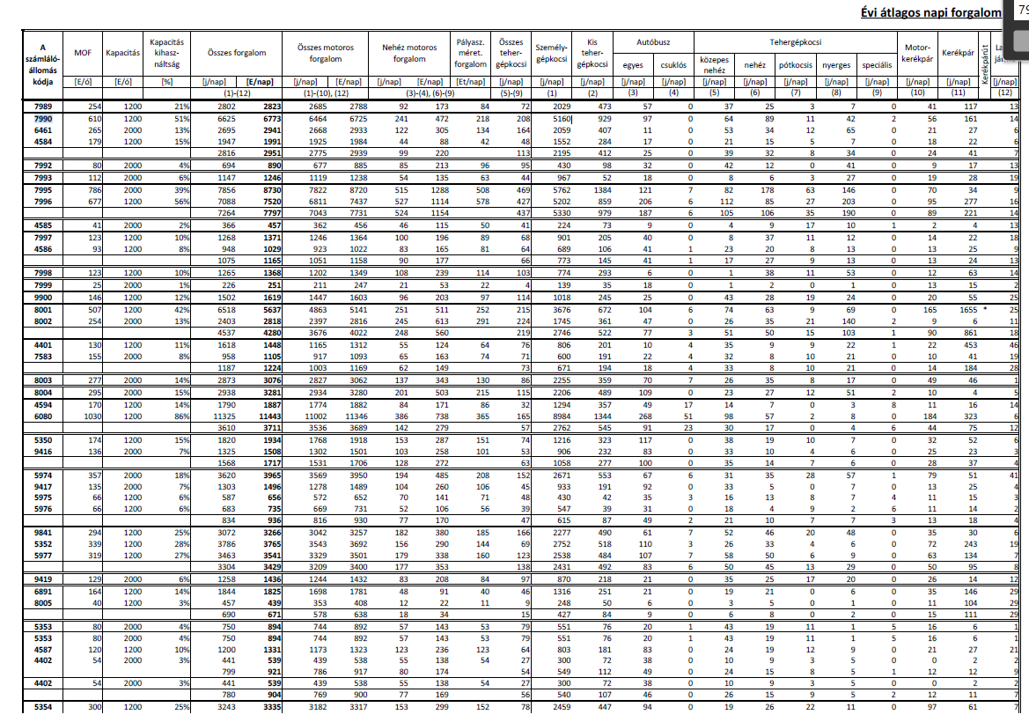
- Illusztráció A közútkezelő forgalomszámlálási adatbázisa
A fentiek alapján elmondható, hogy a település forgalomstatisztikáit a 1-es főút forgalma emeli meg szignifikánsan (az érintett szakaszon több mint 16ezer személygépjármű és közel 100 más tipusú jármű haladt át) így a végső értékek a következők:
- Településen belüli közlekedés kibocsájtása: 1279 t – ez az átlagnak és a lakosságszámnak megfelelő érték.
- Az ingázók kibocsájtása 134 tonna szén-dioxid. Szintén reális, a megyei képbe illeszkedő érték.
- Állami közúti forgalom mértéke: 21.724,73 tonna szén-dioxid, mely kiugró adatot a településen áthaladó nagyforgalmú utak eredményezik.
Összesen: 23.138,4 t CO₂e

2.1.4 Mezőgazdaság

A település mezőgazdasági eredetű ÜHG kibocsájtása az országos átlag alatti, ennek oka a település gazdaságszerkezetében rejlik.
Míg pl. Kisbéren és Bábolnán jóval magasabb lenne a mezőgazdaság aránya, addig az iparosodottabb Tatai járásban elenyésző számokat kapunk:
Kérődzők:
Év: | 2018
Összes szarvasmarha: | 171 | db |  | 312,35 | t CO₂e
Tehén: | 72 | db |  | 197,34 | t CO₂e
Nem tejelő szarvasmarha: | 99 | db |  | 115,01 | t CO₂e
Összes juh: | 41 | db |  | 6,89 | t CO₂e

- ábra A kérődzők emissziója 8KSH alapján)
A kérődzők kibocsájtása 319,24 t CO₂e, más hasonló települések átlaga alatt marad az érték.
Hígtrágya emisszió:
Év: | 2018
Összes szarvasmarha: | 171 | db |  | 65,12 | t CO₂e |  |  | 26,45 | t CO₂e
Tehén: | 72 | db |  | 46,77 | t CO₂e |  |  | 24,51 | t CO₂e
Nem tejelő szarvasmarha: | 99 | db |  | 18,35 | t CO₂e |  |  | 1,93 | t CO₂e
Összes sertés: | 1304 | db |  | 103,46 | t CO₂e |  |  | 25,46 | t CO₂e
Tyúk: | 5568 | db
Kacsa: | 333 | db
Lúd: | 65 | db
Pulyka: | 21 | db
Összes baromfi: | 5 987 |  |  | 3,70 | t CO₂e |  |  | 2,67 | t CO₂e
- ábra Hígtrágya emisszió (KSH alapján)

Ezen felül a település szántóterületeinek trágyázásából eredő kibocsájtás: 87,12 t CO₂e
Összességében elmondható, hogy a 633,23 t szén-dioxid egyenértékes kibocsájtás nem jelentős, s arányaiban eltörpül pl. a közlekedés, vagy az ipar kibocsájtása mellett, így erre nem fogalmazunk meg beavatkozási stratégiát.

2.1.5 Hulladék

- ábra Műszaki védelemmel ellátott lerakókban elhelyezett szilárd hulladék mennyisége (KSH Alapján)

- ábra Újrafeldolgozással hasznosított hulladék mennyisége (KSH Alapján)

A fenti két ábra júl mutatja a hulladékok hasznosításának sikerét és a szelektív program, valamint az újrafeldolgozó programok eredményességét is a településen.
Hulladék eredetű kibocsájtás esetében megkülönböztetjük a szilárd és folyékony hulladék bomlásával járó üvegházgáz kibocsájtást, melyek közül: A szilárd hulladék metán kibocsájtása 3822 t CO₂ egyenértékes, a szennyvízé 1409,39 t CO₂e.
Ezek a mutatók a KBTSZ és az IPCC platform (International Panel on Climate Change- Nemzetközi klímaügyi szervezet) hivatalos mérési módszertana alapján, a hazai egy lakosra jutó átlagból számítottuk ki, mely azt jelenti, hogy az országos átlaggal megegyező értéket kaptunk a településre.

2.1.6 Nyelők

Komárom -Esztergom Megye és a Tatai kistérség is bővelkedik zöldfelületekben, erdőkben. A Települési erdővagyon a KSH kimutatásai szerint 1147,3 hektárra rúg melyek éves szén-dioxid megkötő képessége 1812,73 t CO₂e.
Nem csak számosságban de változatosságban is bővelkedik a Tatai erdő és élőhelykincs (melyeket az adaptációs értékelésben részletesebben is bemutatunk)
„A helyi láprétek és láperdők karsztforrásai 1973-ra a bányászat miatt kiapadtak, azonban annak leállta után, a kétezres években ismét megindultak. A forrásokból enyhén szénsavas, 20-22°C hőmérsékletű víz tör fel. A térség egyedülálló növénytársulásoknak és állatvilágnak ad otthont, megtalálható itt többek közt a fokozottan veszélyeztetett Pókbangó, a Fehér tündérrózsa és a Selymes boglárka. Ezenkívül jelentős a helyi madárfauna: az Erdei fülesbagoly és a Pettyes vízicsibe mellett megfigyelhető a fokozottan védett Cigányréce is.”
„Az Öreg-tavat csaknem 300 hektár erdő veszi körül. Tata egyik egyediségét éppen az adja, hogy a lakott területbe nemcsak az Öreg-tó hatalmas vízfelülete, hanem a nagy kiterjedésű erdők is mélyen benyúlnak. Így fordulhat elő, hogy a hétvégi házak, üdülők, szállodák közvetlen szomszédságában megannyi vadon élő állat figyelhető meg: őzek, vaddisznók, rókák, borzok, esetenként szarvasok.”
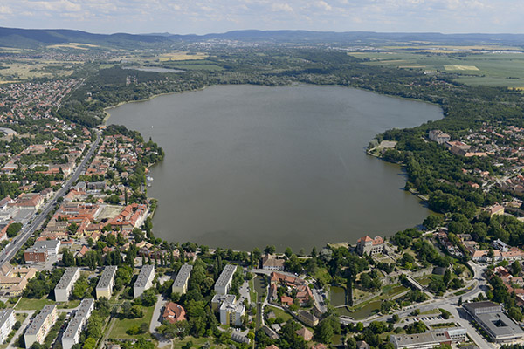
- ábra A tatai öreg tó, a z azt körülölelő erdőkkel

2.1.7 Mitigációs leltár
0 |  |  | SZÉN-DIOXID | METÁN | DINITROGÉN-OXID | ÖSSZESEN
 |  |  | CO₂ | CH₄ | N₂O | ÖSSZESEN
ÜVEGHÁZGÁZ LELTÁR |  |  | t CO₂ egyenérték
KIBOCSÁTÁS | 1. ENERGIAFOGYASZTÁS |  | 68 003,89 |  |  | 68 003,89
KIBOCSÁTÁS |  | 1.1. Áram | 31 875,84 |  |  | 31 875,84
KIBOCSÁTÁS |  | 1.2. Földgáz | 33 733,71 |  |  | 33 733,71
KIBOCSÁTÁS |  | 1.3. Távhő | 0,00 |  |  | 0,00
KIBOCSÁTÁS |  | 1.4. Szén és tűzifa | 2 394,35 |  |  | 2 394,35
KIBOCSÁTÁS | 2. NAGYIPARI KIBOCSÁTÁS |  | 34 339,24 | 0,00 | 0,00 | 34 339,24
KIBOCSÁTÁS |  | 2.1. Egyéb ipari energiafogysztás | 32 159,00 | 0,00 | 0,00 | 32 159,00
KIBOCSÁTÁS |  | 2.2. Ipari folyamatok | 2 180,24 | 0,00 | 0,00 | 2 180,24
KIBOCSÁTÁS | 3. KÖZLEKEDÉS |  | 23 138,40 | 0,00 | 0,00 | 23 138,40
KIBOCSÁTÁS |  | 3.1. Helyi közlekedés | 1 279,03 |  |  | 1 279,03
KIBOCSÁTÁS |  | 3.2. Ingázás | 134,93 |  |  | 134,93
KIBOCSÁTÁS |  | 3.3. Állami utak | 21 724,43 |  |  | 21 724,43
KIBOCSÁTÁS | 4. MEZŐGAZDASÁG |  |  | 491,52 | 141,70 | 633,23
KIBOCSÁTÁS |  | 4.1. Állatállomány |  | 319,24 |  | 319,24
KIBOCSÁTÁS |  | 4.2. Hígtrágya |  | 172,29 | 54,58 | 226,87
KIBOCSÁTÁS |  | 4.3. Szántóföldek |  |  | 87,12 | 87,12
KIBOCSÁTÁS | 5. HULLADÉK |  |  | 4 705,03 | 526,36 | 5 231,39
 |  | 5.1. Szilárd hulladékkezelés |  | 3 822,00 |  | 3 822,00
 |  | 5.2. Szennyvízkezelés |  | 883,03 | 526,36 | 1 409,39
 | ÖSSZES KIBOCSÁTÁS |  | 125 481,53 | 5 196,55 | 668,06 | 131 346,15
 | NAGYIPAR NÉLKÜL |  | 91 142,29 | 5 196,55 | 668,06 | 97 006,91
NYELÉS | 6. Nyelők |  | -1 820,73 |  |  | -1 820,73
 | VÉGSŐ KIBOCSÁTÁS |  | 123 660,80 | 5 196,55 | 668,06 | 129 525,41
 | NAGYIPARRAL |  | 158 000,04 | 5 196,55 | 668,06 | 163 864,65
- ábra Tata Üvegházgáz kibocsájtási leltárja

A leltárat áttekintve az alábbi összefüggések vezethetők le:

- A teljes kibocsájtás 163.864,65 tonna CO₂e mely alapján
  - Az egy lakosra jutó kibocsájtás 7,07 tonna/fő az országos átlag felett alakul kb. fél tonnával
  - A rendelkezésre álló kiemelkedően magas erdőfelület is csak a kibocsájtás 1%-át képes elnyelni
  - A lakosság és az ipar fogyasztásának normalizálásával és dekarbonizálásával lehet a legnagyobb és hosszú távon is fenntartható eredményt elérni.
- A legjelentősebb kibocsájtási tényező az energiafogyasztás, így elsődleges cél a település energiaéhségének csökkentése a jövőben energiahatékonysági és megújuló energia alapú projektek megvalósításával és az érintetti körben történő promóciójával.
- A közlekedés részaránya a mixben 14%, melyet leginkább az M1 es autópálya jelenléte és az átmenő főutak forgalma indokol.
- Az ipari kibocsájtás mögött az öt év alatt kb. 25%-al megnövekedő helyi vállalkozások száma és a fellendülő gazdasági termelés áll.
Jelen elemzés eredményeit és az alkalmazkodási értékelésben kimutatott feladatokat figyelembe véve a település szakérttői összeállítottak egy beruházási leltárat, mely a 2. sz mellékletben tekinthető meg és az dokumentumba foglalt intézkedések alapját jelentette.

2.2 Alkalmazkodási helyzetértékelés
Ebben a fejezetben a település klímaváltozás rövid távon nem megváltoztatható hatásaihoz való alkalmazkodási képessége kerül elemzésre.
Az elemzést hatás-kitettség-sérülékenység-adaptációs képesség logika mentén végeztük az alábbi, a klímabarát települések szövetsége által jóváhagyott vizsgálati kategóriákban:
- Aszály okozta terméskiesés
- Árvíz
- Belvíz
- Villámárvíz, elöntések
- Természetes élőhelyek csökkenése
- Erdők – gyakoribb erdőkár
- Allergének, betegségterjesztő rovarok elterjedése
- Hőhullámokra visszavezethető egészségügyi problémák
- Viharkárok
- Károk a közlekedési infrastruktúrában
- Település levegőminősége
A település egészének adaptációs képességét befolyásolja:
- A helyi lakosság egészségi állapota
- Domborzati adottságok
- Egészségügyi ellátórendszer felkészültsége
- A település gazdasága
- Közlekedés és infrastrukturális adottságok, infrastruktúra kora
- Katasztrófavédelem felkészültsége
- Őshonos fajok ellenállóképessége
Ezek alapján az egyes elemzési dimenziók értékelése a következő:

Aszálykitettség és komponensei

Aszálynak nevezzük a hosszú időtartalmú szárazságot, csapadékhiányt, amely következtében a növénytermesztés kárt szenved. Az aszály nem csak a természeti tényezők hatására alakulhat ki, az emberi tényező is igen jelentős hatást gyakorolhat a kialakulásában. A klimatikus változásokhoz hozzájárulhatnak az üvegházhatású gázok kibocsátása (légkör CO2 tartama 30%-kal nőtt az elmúlt 250 évben).
A vízhiány és aszály egyre nagyobb kihívást jelent a vízgazdálkodással foglakozó szakemberek számára világszerte, így Európában és Magyarországon is. Az éghajlatváltozás következtében a szélsőséges helyzetek (így aszály, árvíz, belvíz) előfordulásának gyakorisága növekszik, ami a problémák súlyosságát fokozza. A legutóbbi időszakban világosan felismerhető, hogy a természetes és a szociális környezetben végbemenő változások ritmusa egyre gyorsabb, ugyanakkor a változások hatásai egyre növekvő mértékben válnak szélesebb körűvé, összetetté és állandóvá. Mindezek a folyamatok a korábbi időszakokhoz képest egyre közvetlenebbül befolyásolják a mindennapi és a jövőbeli emberi életet.
Az is egyre nyilvánvalóbb, hogy az aszály hatásai nem csak a mezőgazdaságot és a növénytermesztést érintik, hanem egyidejűleg minden élő szervezetet, beleértve a növények és az állatok domesztikált és vad fajait, de magát az embert is. Ez azt jelenti, hogy a károk nem csupán a művelt területeken keletkeznek, hanem a nem művelt és a természetvédelmi oltalom alatt álló területeken, továbbá az emberi társadalomban is. Következésképpen igény merül föl olyan eszközök és intézkedések kialakítására, amelyek bevethetőek az aszály káros hatásai ellen, és amelyek befolyásolhatják az egész társadalom felkészültségét, a politikát, a gazdaságot, az ökológiai környezetet, az igazságszolgáltatást és az etikát éppúgy, mint az egyéni és a közösségi magatartást, a társadalom fenntartható fejlődése érdekében.
A helytelen agrotechnika a talajok vízháztartását befolyásolhatják kedvezőtlenül. Az azonos mélységben történő szántás káros tömődöttséghez vezethet (eketalp réteg). A késői tarlóhántás miatt a tarló igen jelentős mennyiségű nedvességet párologtat el, mely nedvesség még hiányozhat a termelésben. Mindenképp figyelemfelkeltő jelenség, hogy az elmúlt 100 év legnagyobb aszályai hazánkban az elmúlt évtizedben voltak (1990-1992-1993-2000-2003-2004). Az aszály jelenségével mindenképp számolnunk kell a mezőgazdasági termelés során. A helyes fajta, tőszámmegválasztással, tápanyagpótlással, talajmunkákkal, öntözéssel hatékonyan védekezhetünk az aszályok ellen illetve mérsékelhetjük hatásait.

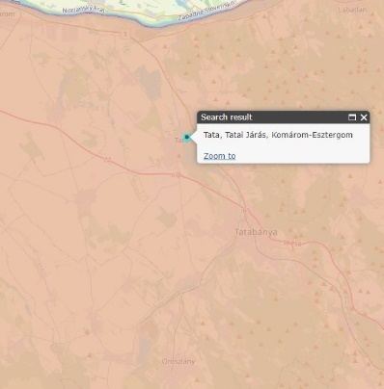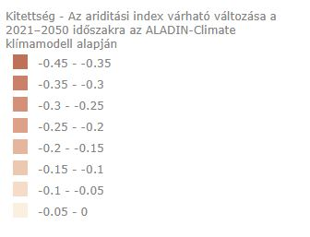
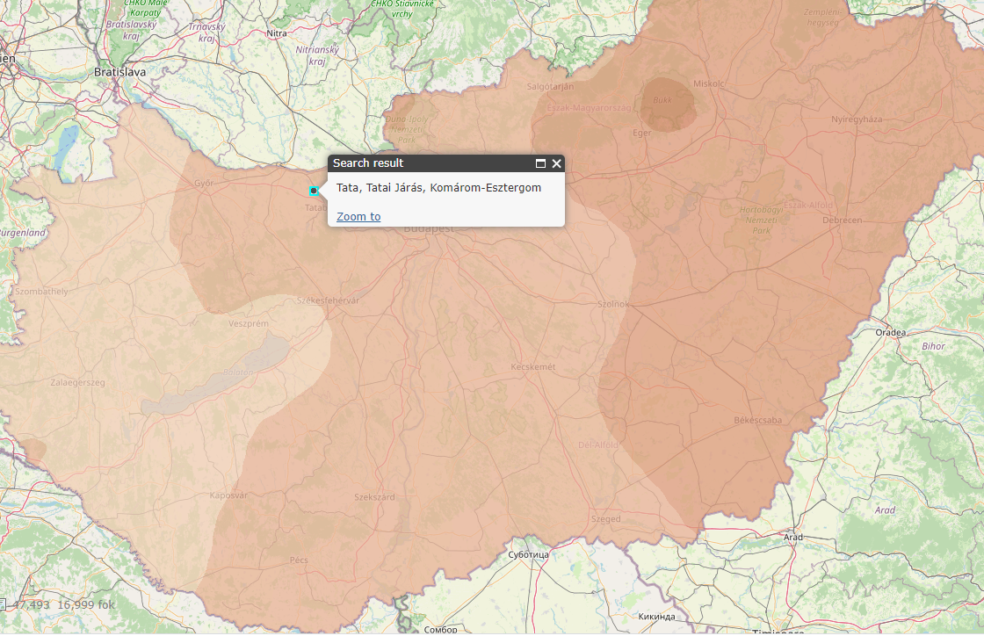
- ábra Az aszályindex alakulása hazánkban
A térkép az ariditási index átlagos évi értékeiben bekövetkező várható változást ábrázolja Magyarországon a 2021–2050 időszakra az ALADIN-Climate klímamodell projekciója alapján, az 1961–1990 referencia időszakhoz képest. Az ariditási index az évi csapadékösszeg és az évi potenciális evapotranszspiráció hányadosaként áll elő, ahol az evapotranszspiráció Thornthwaite módszere alapján került meghatározásra. A megjelenített értékek a két időszakra jellemző átlagos ariditási indexek különbségei.
Elemzés: A térkép alapján is látható, hogy Budapesten kívül, 3 nagy ariditási zónára bonthatjuk hazánkat, ezek közül Tata és a Tatai járás a közepes kitettségű, azonban stabilan romló ariditási indexet előrejelző zónában helyezkedik el.
Az aszályok kialakulásához a meleg és száraz időszakok szükségesek, s bár a település kitettsége (domborzata és a környék vízháztartása, a talaj vízmegtartó képessége, és a víznyerők miatt jobb, mint a hazai átlag, a természetes csapadék változása és a száraz időszakok alakulása továbbra is negatív hatást gyakorol a településre:
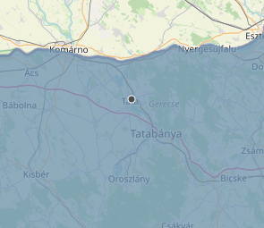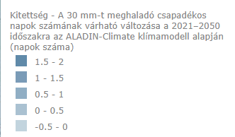
- ábra A 30mm-t meghaladó esőzés indexének várható alakulása a következő években
Bár az özönvízszerű eső indexe növekedést mutat a következő években, az éves csapadékeloszlás térképe már nem ilyen egyértelmű (ábra a következő oldalon).
A 2070-2100-as időszakra az ország egészére számolhatunk a csapadékmennyiség csökkenésével, azonban a következő 30-évben is érdekes változásokat figyelhetünk meg a Tatai térségben.
Míg az éves csapadékmennyiség alig változik, a nyári és téli csapadékösszeg jelentősen – akár mínusz 10%-al is- csökkenhet. A nyári aszály ellen csepegtetéses és talajkímélő öntözéssel még lehet ugyan védekezni, de a téli hótakaró hiányát pótoló beruházások az említett öntözési technológiák meghonosításánál is nagyobb kihívást jelenthetnek a mezőgazdaság számára.
Összességében, tehát a csapadék időbeli és térbeli eloszlás változása okozza a jövőbeni aszály problémákat Tata esetében.
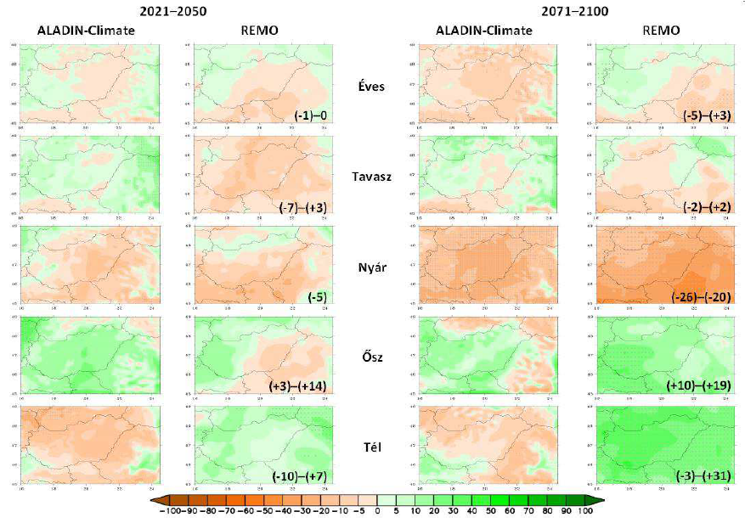
- ábra A csapadékösszeg változása az ALADIN és REMO modellek alapján

Vízmérleg- csapadék- felszín alatti vizek, vízbázisok

A NATÉR módszertana:
A talajvíz rétegek a sekély felszín alatti vizek modellezett eloszlását szemléltetik országos léptékben. A térképeket matematikai modellezés útján állítottuk elő mért és modellezett klíma adatsorokból. A modellezési vizsgálatok célja az volt, hogy a klímaváltozás vízmérlegre és talajvízre gyakorolt hatását kvantitatív módon előre jelezze, és jellemezze a sekély felszín alatti vizek klímaérzékenységét.

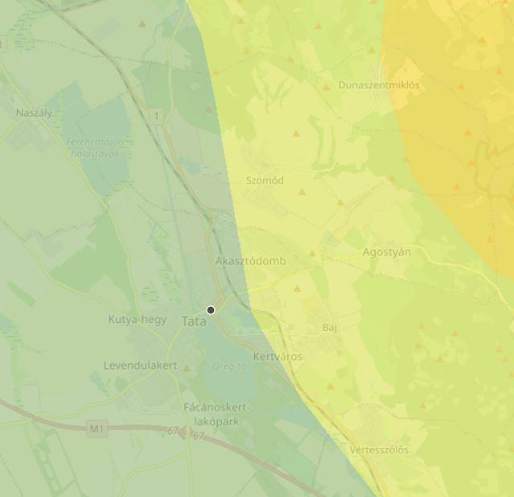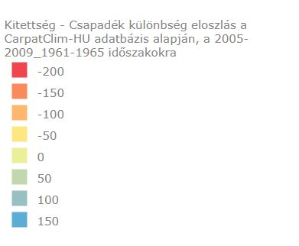
- ábra A csapadék különbség eloszlásnak való kitettség a NATÉR elemzése alapján
Míg a korábbi évtizedekben a csapadékmennyiség nőtt Tata területén (zöld zóna) az előző alfejezethez visszalapozva láthatjuk, hogy ez az enyhe pozitív változás középtávon semleges, majd pedig egyértelmű negatív irányt vesz Tata esetében is.
A feltevést tovább erősíti az őszi csapadékeloszlás határ elemzése:
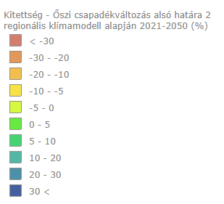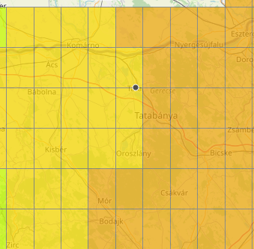
- ábra Őszi csapadékváltozás alsó határa 2 regionális klímamodell alapján 2021-2050 (%)

A térkép a 2021-2050 30-éves időszakra vonatkozó őszi átlagcsapadék-változás alsó határának országos eloszlását szemlélteti két regionális klímamodell (ALADIN-Climate és RegCM) eredményei alapján. A várható változás mind %-ban, mind mm-ben megjelenik. A mm-ben kifejezett változás a modellek által 2021-2050-re és 1971-2000-re jelzett őszi átlagos csapadékösszeg különbsége, míg a százalékos változás ennek és az 1971-2000-re jelzett őszi átlagos csapadékösszegnek a hányadosa. A változás alsó határa a két modell által jelzett két változásérték minimuma.

Ivóvíz
A települési vízmérleg fajsúlyos eleme az ivóvíz és az egyes vízadó bázisok klímakittesége.
Az ivóvízbázisok sérülékenységi vizsgálatának célja az ivóvízbázisok érzékenységének és sérülékenységének meghatározása az éghajlat várható jövőbeli alakulásával szemben, valamint a települések alkalmazkodásának elősegítése a megszerkesztett térképek és adatbázis létrehozásával. A kijelölt mintaterületen kifejlesztettük a településekhez tartozó ivóvízbázisok klíma-sérülékenységének jellemzési módszerét.
Az ivóvízbázisok éghajlati kitettségének meghatározása a klimatológia rétegcsoportban megtalálható kitettségi indexek alapján történt.
Az alkalmazkodó-képesség jellemzése során bemutatott térképeknél számításba kell venni, hogy a jelenlegi adatok felhasználásával készültek, nem feltételeznek jövőre vonatkozó változási tendenciákat.

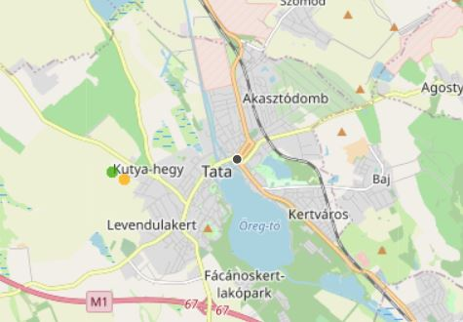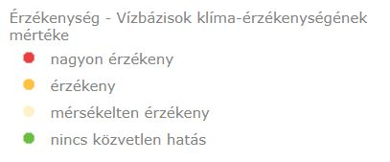
- ábra A Tatai ivóvízbázisok sérülékenysége
Tata két vízadóval rendelkezik:
- Az első a porózus vízadó 30-100 m mélységből kerül kitermelésre, s a kevésbé sérülékeny kategóriába soroljuk, míg a második bázis:
- karsztos vízadó nagy regionális áramlási rendszer mélyebb zónájában
Utóbbi, a karsztos bázis és a mészkő tulajdonságai miatt fokozottan veszélyeztetett, s a szennyeződésre, aszályra és különféle vegyi anyagok bemosódására érzékeny.
A vízbázis megóvása elsődleges, s a vízkitermelés racionalizálása különösen száraz, aszályos időszakokban kiemelt célként kell megjelenjen a jövőben.
Talajvíz:
A következő oldalon látható térkép az 1961-1990 és 2071-2100 időszakokra szimulált talajvíz szintek különbségéből képzett érzékenységi zónákat szemlélteti.
A talajvíz rétegek a sekély felszín alatti vizek modellezett eloszlását szemléltetik országos léptékben. A térképeket matematikai modellezés útján állítottuk elő mért és modellezett klíma adatsorokból. A modellezési vizsgálatok célja az volt, hogy a klímaváltozás vízmérlegre és talajvízre gyakorolt hatását kvantitatív módon előre jelezze, és jellemezze a sekély felszín alatti vizek klímaérzékenységét.
Ezek alapján a település talajvízrétegei nem mutatnak szignifikáns sérülékenységet, és az országos átlagnak megfelelő ellenállóképességgel rendelkeznek.
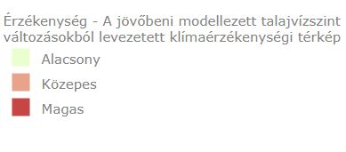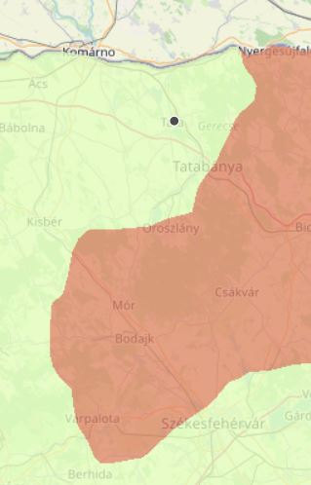
- ábra A jövőben modellezett talajvízszint változásból eredeztetett klímaérzékenység
Tatán azonban jellemzően más fajta problémával is meg kell küzdeni, ez a helyi bányászat abbamaradtával visszatérő karsztvízszint és a karsztvízbetörések a településen.
Tata városa a XX. század elején a „vizek városa” néven volt ismert. E név egyik alapja az itt fakadó több mint 150000 l/perc összes vízhozamúra becsült karsztforrások tiszta vize volt. E nagy mennyiségű és tisztaságú víz hasznosítása és elvezetése egy több száz év alatt kialakított rendszer szerint működött. Ezt a természeti-gazdasági-társadalmi harmóniát tette tönkre a XX. század második felében a mind intenzívebbé váló tatabányai szénbányászat és annak vízemelései, mely a forrásokat teljesen elapasztotta. A 1990-es évektől a bányák bezárásával és a vízemelések drasztikus csökkenésével hosszú távon a források közel eredeti vízhozam visszaállásra kell számítani az előzetes becslések alapján.
Fontos következtetés a vízhozam növekedésen kívül, hogy a város területén belül a karsztvíz által veszélyeztetett terület nagysága körülbelül másfél négyzetkilométerrel fog megnőni a következő 20 évben, mely így számos problémát vet fel. A legfontosabbak a felszínalatti karsztvízrendszer szennyeződésének megakadályozása valamint az időközben beépített területen a házak vízvédelme és a fakadó vizek biztonságos elvezetése.

Villámárvíz
Rövid ideig tartó, de igen heves esők által kiváltott árvíz, amely során a vízfolyás kisvízi vízhozama órákon belül akár több százszorosára is duzzadhat. Jellemzően hegy- és dombvidékek kisebb vízfolyásain alakul ki, a csapadékterhelés – tekintve a sokkal kisebb vízgyűjtőket – általában a teljes vízgyűjtőn jelentkezik. Időintervalluma általában fél órától 6 óráig terjed, de több árhulláma is lehet. A második árhullám a telített talaj miatt már kevesebb esővel is magasabb lehet az elsőnél. A villámárvizek sokszor nagy erózióval járnak együtt, amelynek során az egyik helyről értékes termőtalaj tűnik el, míg a völgyfenéki területeken a hordalékbeborítás okoz gondokat. A hordalék a vízelvezetők áteresztő képességét is csökkenti, tovább fokozva ezzel a károkat. Gyors lefolyása miatt nagyon nehéz a villámárvíz ellen védekezni, ezért a felkészülés szerepe nagyon fontos. A megelőzéshez a vízgyűjtő komplex és a helyi adottságokra szabott rendezése szükséges, melynek eleme lehet például az erdősávok kialakítása, vízmosáskötések, záportározók létesítése. A villámárvízek nem új keletű jelenségek, de a szélsőségesebbre forduló időjárás és az emberek által kedvezőtlenül átalakított táj miatt a gyakoriságuk és intenzitásuk növekszik.

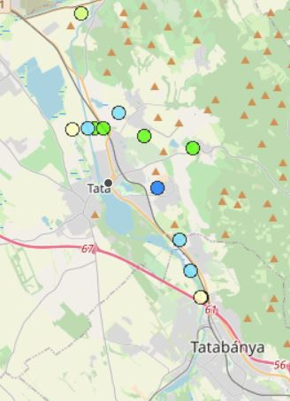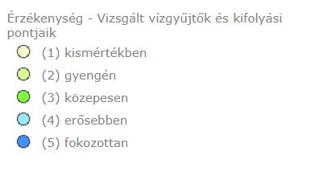
- ábra Villámárvíz érzékenység, a helyi vízgyűjtők elemzése

Hőhullámok:
A klímaváltozás jellemzésének része a meteorológiai változók napi értékein alapuló jellemzők megadása, pl. hogy hogyan fog alakulni a jövőben a fagyos napok száma. Ezek megváltozása számos területen (pl. emberi egészség, mezőgazdaság) jelentősebb hatást fejt ki, mint a havi vagy évszakos átlagértékek módosulása, ezért vizsgálatuk fontos a célzott felkészülési tervek kialakításához.

Számszerűsítésük éghajlati indexek segítségével történik, melyeket a meteorológiai változók (elsősorban a hőmérséklet és a csapadék) napi minimum, átlag-, maximum értékeiből vagy összegeiből származtatnak. Az éghajlati indexek gyakran írnak le szélsőségeket (extrémumokat), melyek statisztikai értelemben a meteorológiai változók eloszlásfüggvényének alsó és felső végein felvett ritkán előforduló értékek (pl. a hazánkban évi néhány alkalommal bekövetkező forró napok). Ugyanakkor számos klímaindex nem szélsőséget jellemez, pl. fagyos nap Magyarországon átlagosan az év negyedében előfordul.
A leggyakrabban használt indexek egy adott küszöbérték átlépésének gyakoriságát vagy afelett, illetve alatt tartózkodás időtartamát jellemzik, pl. a forró napokon a maximumhőmérséklet meghaladja a 35 °C-ot, a száraz időszakokban a napi csapadék összege nem haladja meg az 1 mm-t. A fix küszöbértéknek köszönhetően ezek könnyen számszerűsíthető és értelmezhető indexek. Megnehezítik azonban az eltérő adottságú területek jellemzőinek összehasonlítását, mert egy adott érték átlépésének gyakorisága területenként jelentősen eltérhet. Erre a percentilis alapú indexek adnak lehetőséget: ezek kiszámításához először egy referencia-időszakon megkeresik, hogy az adott változó milyen értéket vesz fel az eloszlásfüggvény rögzített százalékánál, általában a felső vagy az alsó decilisénél, majd a jövőre vonatkozóan ennek a küszöbértéknek az átlépési gyakoriságát számszerűsítik.
Hőhullámon egy igen magas hőmérséklettel járó, rendszerint több napon át tartó időszakot értünk. Ezek jellemzően ugyanúgy anticiklonális, azaz nyáron meleg, szélcsendes, derült és száraz (csapadékmentes, sőt alacsony relatív páratartalmú) időben jelennek meg, mely feltételek a magas UV sugárzás kialakulásának is kedveznek. Magyarországon az elmúlt években a hőhullámok igen gyakoriak. Ezek káros hatásainak csökkentése érdekében 2004-től bevezették az alábbi hőségriasztási fokozatokat:

- fokozat (tájékoztatási fokozat): az előrejelzések szerint a napi középhőmérséklet legalább 1 napig meghaladja a 25 °C-ot.
- fokozat (1. fokú riasztás): az előrejelzések szerint a napi középhőmérséklet legalább 3 napig meghaladja a 25 °C-ot.
- fokozat (2. fokú riasztás): az előrejelzések szerint a napi középhőmérséklet legalább 3 napig meghaladja a 27 °C-ot.

A hőhullám hőstresszt, napszúrást és hőgutát okozhat. Kánikula idején a hőstressz súlyos veszély mind a munkahelyeken, mind vezetés közben, mind otthon. Akkor kell számolni ezzel a veszéllyel, amikor a testhőmérséklet a normális fölé emelkedik (38 °C felett). A napszúrás a szervezet válasza a nagy melegre. Számos jelről felismerhető: erős izzadás, gyengeség, izomgörcsök, sápadtság, szédülés, hányinger, hányás, ájulás. Hőguta akkor következik be, amikor a szervezet már nem tudja kontrollálni a testhőmérsékletet. A testhőmérséklet gyorsan emelkedik (39 °C fölé), a hőleadás elégtelen, a test nem tud lehűlni. A bőr vörös, száraz, gyors és erős a pulzus, kínzó fejfájás, szédülés, hányinger, zavartság és eszméletlenség jellemzi. A hőguta halálos is lehet, vagy tartós mentális károsodást idézhet elő.
Erős UV-sugárzás. A Nap nélkül elképzelhetetlen az élet a Földön, de nyáron az erős napsugárzás – különösen az ózonréteg elvékonyodása, majd ezen a néhány százalékkal alacsonyabb értéken maradása óta – veszélyes lehet az egészségünkre. A lakosság tájékoztatása érdekében bevezetett UV index a Napból a Föld felszínére érkező ultraibolya sugárzás erősségét mutatja. Az UV index segítségével egyértelműen és könnyen meghatározható az UV sugárzás erőssége, és annak megfelelően a szakemberek által javasolt óvintézkedések módja is.

A hőhullámok elemzésénél több dimenziót is számításba veszünk:
A régiót érintő hatások, a lakosság és Tata területének érzékenysége a hőhullámok hatásaira, a város lakosság életkorából és az egészségügyi rendszerből adódó alkalmazkodóképessége. Az alábbi ábrák az összegzett attitűdindexek értékeit mutatják.
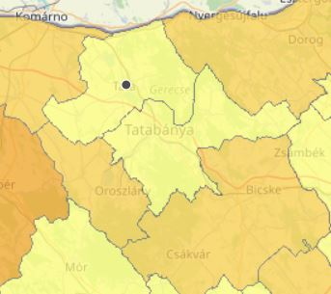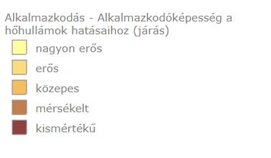
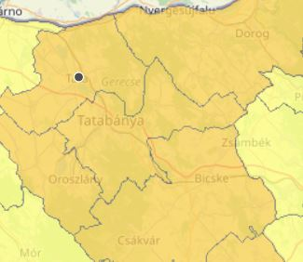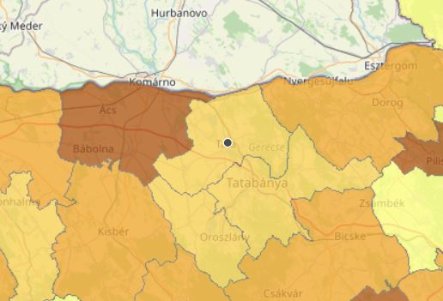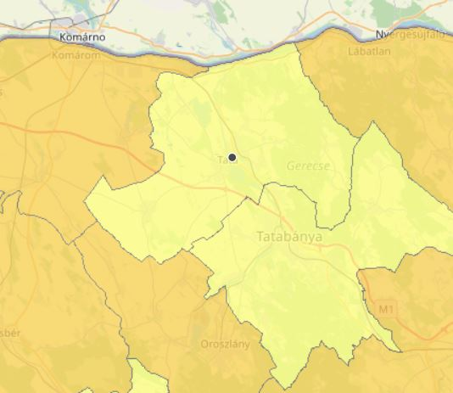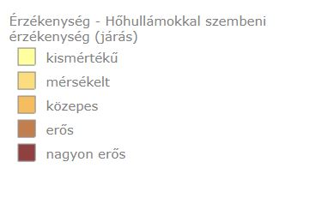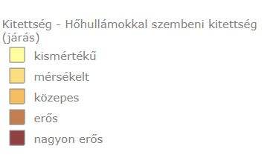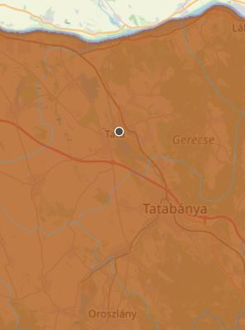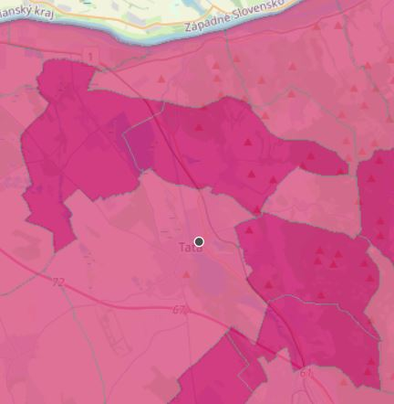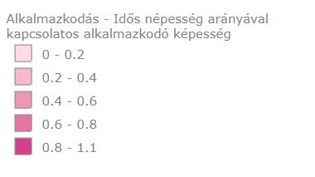
- ábra Érzékenység- kitettség- alkalmazkodási képesség indexek

A fentiek alapján a település adaptációs képessége a hőhullámok tekintetében jónak mondható, ehhez hozzájárul az országos átlagnál várhatóan alacsonyabb hőterhelés a következő 50 évben és Tata környezetének mikroklímája is.

Épületsérülékenység
Épületszerkezettani és épületdiagnosztikai szakirodalomkutatás, valamint szakértői tapasztalatok alapján meghatározásra kerültek azok a szerkezetcsoportok illetve szerkezetek, melyek a három időjárási hatással szemben a leginkább érzékenyek. Ezek természetszerűleg a hatásokkal közvetlenül „érintkező” térelhatároló, teherhordó vagy nem teherhordó szerkezetek: tetők (lapos-, és magas), felmenő falazatok, lábazati falak, nyílászárók és társított szerkezeteik, kiegészítő szerkezetek (pl. gépészet), alapozás.
A szerkezetcsoportokon belül alcsoportok kerültek létrehozásra, melyek a magyarországi épületállomány jellemző konstrukciós megoldásait tükrözik: így például a tetőkön belül magas-, és lapostető alcsoportok, az utóbbin belül terhelt, és terheletlen típusok kerültek meghatározásra. Az alcsoportok kialakításának fő szempontja a különböző szerkezetek időjárási hatásokkal szembeni különböző érzékenyége volt. Az 6. ábra bemutatja a kialakított fő- és alcsoportokat.
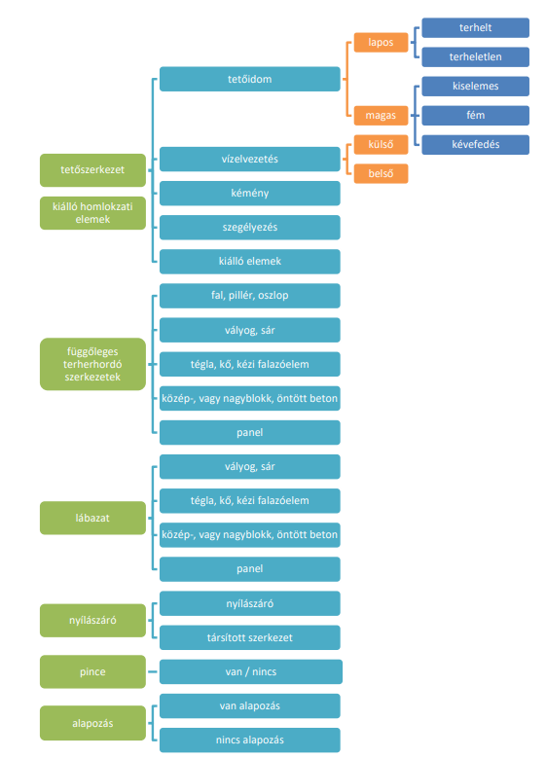
- ábra A NATÉR épületszerkezeti kutatásának módszertana
A kitettséget a rendszerben három indikátorral vizsgáljuk, ezek a hirtelen hőmérsékleteséssel (10°C 3 óra alatt) érintett napok éves átlagos számának változása; a 30 mm-t meghaladó mennyiségű csapadékkal érintett napok éves átlagos számának változása; a szélvész, heves szélvész, orkán (85 km/h-t meghaladó széllökések) jelenséggel érintett napok éves átlagos számának változása.

Az alkalmazkodóképességet a Lechner Tudásközpont minden településre vonatkozóan egy komplex mutatószámmal fejezte ki, melyben szerepelnek a település gazdasági helyzetére, a lakosságra, illetve az önkormányzat tudatosságára vonatkozó indikátorok is.

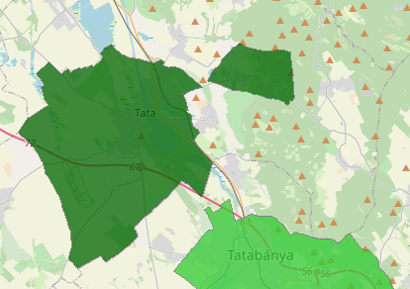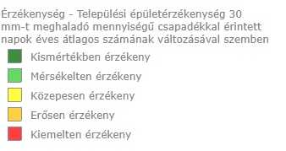
- .ábra Érzékenység - Települési épületérzékenység 30 mm-t meghaladó mennyiségű csapadékkal érintett napok éves átlagos számának változásával szemben
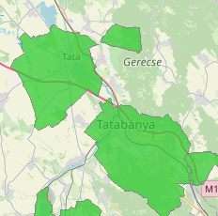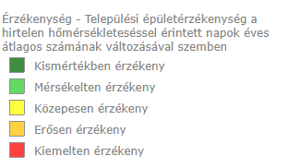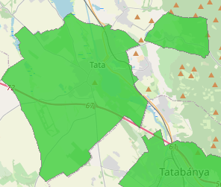
- ábra A települési épületérzékenység a hirtelen hőmérsékleteséssel érintett napok és 85 km/h-t meghaladó széllökések jelenséggel érintett napok éves átlagos számának változásával szemben
Az értékelés minden pontjában Tata épületállománya az országos átlagnál jobb mutatókkal rendelkezik, azaz a település érzékenysége alacsonyabb a megszokottnál.
A település adaptációs képét valójában a várható hatások befolyásolják:
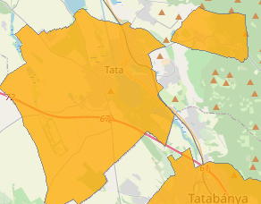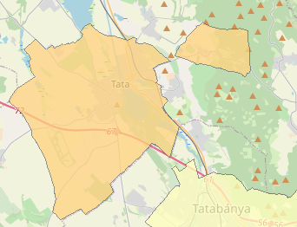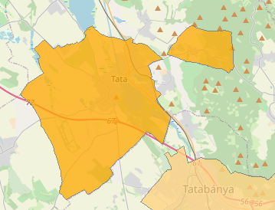
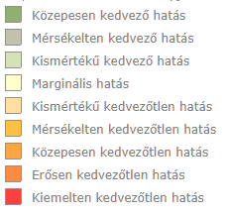
- ábra Balról jobbra: A várható hatások értékelése (30 mm-t meghaladó eső, hirtelen hőingás és hirtelen jött széllökések)
A fentiek alapján Tatán és térségében két tételben jelentős növekedésre kell számítanunk, ezek:
- A 300 mm-t meghaladó csapadékmennyiséggel terhelt napok számának növekedése
- A 85 km/h-t meghaladó széllökések számának növekedése
Ezek alapján a településen a jövőben a kihívásokhoz illeszkedő településtervezési eszközöket (csapadék elvezetők, szél ellenálló infrastruktúra) javaslunk alkalmazni.
Zöldfelület és erdészeti klímaosztály, természeti értékek
Tata számos természetes élőhellyel és természeti értékkel bír, ezek többek közt:
- A Ramsari egyezmény hatálya alá tartozó Öreg-tó (mint vizes élőhely) és környéke
- A környező erdők
- A Fényes-patak és a közeli Fényes- ösvény
- Angolkert
A Tata központjában található tó 269 hektáros területe 1989 óta Ramsari terület.
A tó érdekessége, hogy novembertől áprilisig kiszárad. A terület nagy része a mesterségesen létrehozott tó, valamint a körülötte lévő mezőgazdasági terület, amelyet táplálkozó helyként használnak az ide érkező vízimadarak.
A tó helyén már a Pleisztocén korban is itt húzódó, forrásokkal táplált mocsárvilág terült el. A tó kialakulása összefügg a domborzati viszonyokkal, a tó mai medrében és a környéken működött nagy számú forrás vize a mélyebb részeken összefolyt, és tóvá terebélyesedett. Ekkor még ilyen nyílt vízfelületekkel, nádasokkal és lápokkal váltakozó táj volt a helyén. A tavat az Által-ér táplálja, és régebben források is fakadtak a tóban. Az 1961. szeptember 2-án a tatabányai XV/b akna súlyos vízbetörése után a fokozatosan elapadó tatai források sorsára jutottak a tóban levő források, így ezek működése is megszűnt.
A római korban létesült az Által-éren épített völgyzárógát. A gát az ér 10+558. mederszelvényében található. 1740-es években Mikoviny Sámuel neves vízrendező mérnök tervei alapján közelítőleg mai formáját nyerte el. Ezt a helyén elterülő mocsarak lecsapolásával érték el. 1700-as évektől – mint az Esterházy hitbizomány része – halastóként üzemelt egészen 1965-ig. Ezáltal vált Magyarország legrégibb halastavává. 1946 és 1965 között a kezelő a Tatai Halgazdaság, illetve jogutódja, a Tatai Állami Gazdaság volt. 1977-ben nyilvánították megyei jelentőségű természetvédelmi területté. 1989. március 17. óta a Ramsari egyezmény védelmét élvezi. 1993-ban tiltotta meg egy miniszteri rendelet a korábban igen nagy zavarást jelentő vízivadvadászatot a tavon.
Főként vonuló és telelő vízimadarai miatt jelentős a tó és környéke, rendszeresen 20 000 egyednél is több madár tartózkodik itt. A vetési lúd (Anser fabalis) Európai telelő állományának 12 % - a tartózkodik itt.
- Az Öreg-tó és környéke
A nagy lilik (Anser albifrons) szintén jelentős állománya telel a tavon. A ludak közül még a nyári lúd (Anser anser), a rövidcsőrű lúd (Anser brachyrhynchus), az apácalúd (Branta leucopsis), az örvös lúd (Branta bernicla) is megtalálható a területen. A fokozottan védett vörösnyakú lúd (Branta ruficollis) vonuló egyedeit egyre gyakrabban látni errefelé.
A terület veszélyeztető tényezői a halászat és a halgazdálkodás, valamint, mivel a tavat Tata város szinte teljesen körülnőtte, az emberi zavarás is. A tavat folyamatos karbantartással lehet csak rendben tartani, állandó a kotrás a talajvíz - kitermelés, és a vizes területek feltöltése. Nagy problémát okoznak az ide látogató turisták, üdülők és helyiek, kik elősegítik a vízminőség romlását. A tavon a vadászat tilos, viszont a körülötte lévő táplálkozó helyeken nem.
A tó látványának leginkább meghatározó és legnagyobb eleme a Tatai vár, mellette található az Esterházy-kastély. A tóvárosi oldalon két lakóház, a Hamary-ház (Tópart u. 6.) – itt született 1826. március 26-án Hamary Dániel, aki az 1848–49-es forradalom és szabadságharc tatai szervezője volt, és Klapka György alatt a komáromi várban szolgált, és az Axmann-ház (Tópart u. 8.) – 1833-ban Axmann Mihály építtette, klasszicista stílusban. 1860-ban itt született Bláthy Ottó, határozza meg. Közvetlenül a vízre épült a Vízi vágóhíd – Fellner Jakab tervei szerint készült 1780 körül. Az épületet vastag nádfedél borítja, amelyet az ebből kialakított „harcsaszájú” pislogónyílások tesznek különlegessé. Napjainkban a mellette kialakított kikötőben horgonyzó vitorlás hajók tulajdonosai használják. Az utóbbi évtizedekben a nádfedelet többször is felgyújtották. A Feszty-villa – 1885-ben alpesi stílusban épült Feszty Árpád számára. Feleségével, Jókai Rózával gyakran látta vendégül Jókai Mórt, Esterházy Miklóst és Gárdonyi Gézát. A házat öröklő Feszty Margit 1906-ban eladta Ugron Gábor országgyűlési képviselőnek, így az épület az államosításig az Ugron család tulajdona maradt. Kertjében található a Feszti-barlang.

A Tatai fényes ösvényről:
A „Vizek Városaként” ismert Tatán hajdanán több tucat forrás ontotta magából a kristálytiszta forrásvizet. A sok forrás közül, itt Fényesen törtek fel a legnagyobb hozamúak, évszázadokon, évezredeken át háborítatlanul.
A láprétek és láperdők karsztforrásai 1973-ra a bányászat miatt kiapadtak, azonban annak leállta után, a kétezres években ismét megindultak. A forrásokból enyhén szénsavas, 20-22°C hőmérsékletű víz tör fel. A térség egyedülálló növénytársulásoknak és állatvilágnak ad otthont, megtalálható itt többek közt a fokozottan veszélyeztetett Pókbangó, a Fehér tündérrózsa és a Selymes boglárka. Ezenkívül jelentős a helyi madárfauna: az Erdei fülesbagoly és a Pettyes vízicsibe mellett megfigyelhető a fokozottan védett Cigányréce is.
A rendszerváltás után, a 90-es évek elején sorban zártak be a környék szénbányái, és láss csodát, 2001 májusában egyszer csak újra vízzel telítődtek meg a Fényes-fürdő területén lévő már-már kiszáradt lápok. Visszatért az élet a láperdőbe, a természet visszavette, ami az övé volt. A források enyhén szénsavas, tiszta vizét már több mint 100 éve élvezhetik fürdésre is az idelátogató vendégek. 1913-ban alakították ki a karsztvizekre épült Fényes-fürdőt, mely a mai napig működik a forrásvidék északi végében.
2015-ben épült ki az egyedülálló, 1350 méter hosszú cölöpsétány, melyen számos információs tábla segít felfedezni a lápvidék páratlan állat- és növényvilágát, a forrásvidék látnivalóit. A szigorúan védett természetvédelmi terület 2006 óta a világ legértékesebb vizes élőhelyeit védő nemzetközi Ramsari Egyezmény helyszínei közé tartozik.
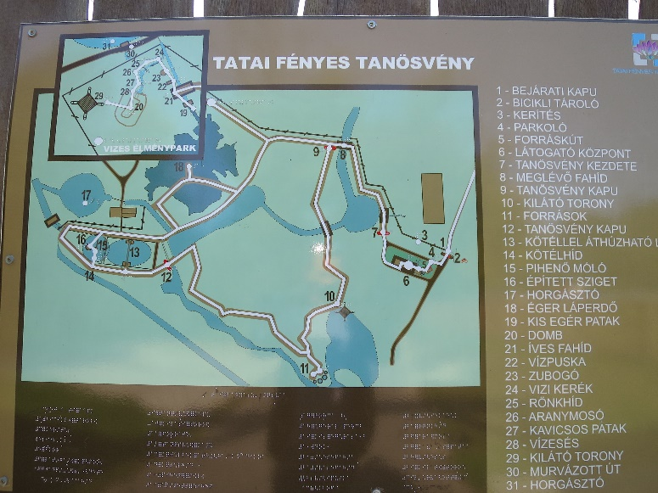
- ábra A fényes tanösvény útmutatója

Az angolkert és a Cseke tó:
Magyarország első angol típusú kertjét 1783-ban az Esterházy család megbízásából Bőhm Ferenc uradalmi mérnök telepítette. Az angolkertek az 1700-as évek közepén jöttek divatba. A francia kert merev, szigorú formái helyett a fákat és bokrokat nem szabályos mértani rendben, hanem csoportokban ültették úgy, hogy minden oldalról szép látványt nyújtsanak. Közöttük leheveredésre, piknikezésre csábító pázsit borította a talajt. Érdekesség, hogy Tatán ültették hazánkban először szomorú fűzeket. Ez a Kínából származó szép növény a romantika korának jellegzetes kerti dísze, később egyik legelterjedtebb fafajtánk lett. A kert kialakításának kedvezett az itteni források feltörő vize és a Cseke-tó, nem véletlen, hogy elsősorban vízkedvelő növényeket ültettek ide.
Műromok
Az Angolpark északi részén, nem messze a tótól találjuk a Charles Moreau által tervezett romantikus műromokat. Az 1801-ben emelt építményhez egy kis ívelt kőhídon át juthatunk, a műromok igazi romok felhasználásával épültek, többek közt a közeli vértesszentkereszti román kori apátság tucatnyi oszlop- és pillérkötegei, valamint domborműves római sírkövek is beépítésre kerültek. A hajdani, közelben fakadó karsztforrások patakja a műromokon folyt keresztül. Az Esterházyak alakították ki az építmény római fürdő jellegét, régebben Mátyás király idejében valóban fürdő állt ezen a helyen.
Egyéb épületek
Ugyancsak Charles Moreau tervezte a tó déli partján álló, 1850-ben épült, romantikus stílusú Török Mecsetet. A kissé elhanyagolt épület előtti padot, Kazinczy Ferenc látogatásainak emlékére állították.
A park bejáratától nem messze van a szépen felújított pálmaház épülete, amely már régóta vendéglátóhelyként üzemel. Nem messze tőle egy mesterséges barlang, az Avernus-barlang látható. A kiskastély kissé elhagyatottnak tűnő klasszicizáló, késő barokk épületét Fellner Jakab kezdte építeni, majd 1784-ben fejezték be. Az Esterházyak hajdani nyári lakában ma hivatalok működnek. Az előtte lévő füves területen Esterházy Ferenc gróf a két világháború között nagyszabású kulturális rendezvénysorozatot szervezett. A mostani szabadtéri színpad is a közelben van.
1948-ban a londoni olimpiára készülődő sportolók megkapták az Angolpark egy részét a felkészülésükhöz. Stílusosan az Angolparkot szemelték ki az akkori vezetők, a helyi párás, nyirkos mikroklíma a londonihoz hasonlító volta miatt. A sikeres olimpiai szereplés után véglegesítették az edzőtábort.
A Cseke-tó
A 23 hektáros, két kis szigettel rendelkező, hangulatos Cseke-tavat mesterséges töltés mögött, a hajdan bővizű források vizével hozták létre. A tavat tápláló források a közeli bányák karsztvízkitermelése miatt az 1960-as években jórészt kiapadtak, a tó vízszintje rohamosan süllyedni kezdett, megmentésére az Öreg-tóból szivattyúzták át a vizet. A tó igazi horgászparadicsom, a hatalmas platánfák, vízre lógó szomorúfüzek között a tó teljes hosszában sorakoznak a kapásra váró horgászok.
Az egész Angolparkot átszövik a hangulatos kis sétautak, a mindig zöld gyep, a fenséges platánóriások, szomorú füzek elképesztő nyugalmat árasztanak.

Erdők
Végül de nem utolsó sorban az erdőkről, Tata egyik nagy kincséről is szót kell ejtenünk:
Az Öreg-tavat csaknem 300 hektár erdő veszi körül. Tata egyik egyediségét éppen az adja, hogy a lakott területbe nemcsak az Öreg-tó hatalmas vízfelülete, hanem a nagy kiterjedésű erdők is mélyen benyúlnak. Így fordulhat elő, hogy a hétvégi házak, üdülők, szállodák közvetlen szomszédságában megannyi vadon élő állat figyelhető meg: őzek, vaddisznók, rókák, borzok, esetenként szarvasok.
A közismertebb madarak közül élnek itt kócsagok, harkályok, gémek, íriszek és a mondókából ismert (és sokak által vakvarjúcskának hívott) kvakvarjú is.
A leglátványosabb azonban maga a láperdő, melynek jellemző fája a „lábakon álló” éger.
A mintegy egy kilométer hosszú úton végigsétálva elröppen a 1,5-2 óra, annyi a látni és hallgatni való. Az egyes állomásokon érdemes elolvasni a táblákon lévő tájékoztatókat.

Az erdők esetében is több szempontot vizsgálunk, ezek a következők:

Szénmegkötés
A szénmegkötés változását adja meg a bázisidőszaki értékek százalékában a NATÉR cellékra nézve. A jövőre vonatkozó értékek a bázisidőszaki erdőterület adott időpontben meglévő %-os értékét, illetve ezen erdőterület %-os szén megkötési potenciálját jellemzik.
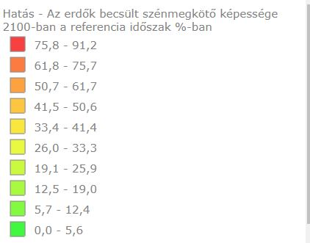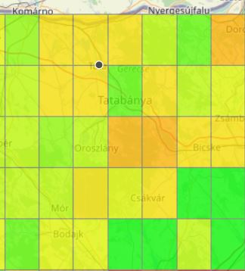
- A Tata környéki erdők szénmegkötő képességének változása 2100-ra
Az elemzés szerint elmondható, hogy a Település bár jelentős erdővagyonnal rendelkezik a fák előregedéséből és a korábban tárgyalt klímahatásokból eredő fapusztulás miatt a szénmegkötés (és ezzel a faanyag minősége) is csökkenni fog. A városi zöldfelületek mellett tehát az erdők megóvására is akciótervet kell kidolgozni.

Erdő korosztály
A mai erdőterületek korosztályszerkezetét jellemző mutató 6 fokozatú skálán. Az alkalmazkodóképesség része, mely szerint a fiatalabb erdőterületek nagyobb alkalmazkodási potenciált jelentenek.
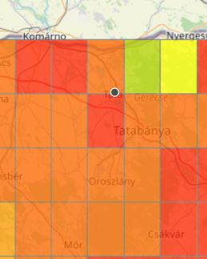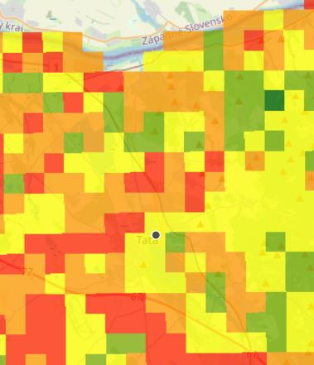
- Balra Erdészeti klímaosztály besorolás (zöld nem veszélyeztetett-piros-kiemelten veszélyeztetett), jobbra a helyi erdők sérülékenységének indikátora
Ezek alapján a helyi erdők a következő 50- 100 évben jelentős klimatikus sokknak vannak kitéve, s alkalmazkodóképességük nagyban függ a település beavatkozásától és a környező egyéb természetes élőhelyek (láperdők esetén pl. a mellettük található lápok) fennmaradásától.

Minden természeti értéket egybevetve s a korábbiakban bemutatott klímahatásokat figyelembe véve az alkalmazkodóképességet az egyes főbb természetes élőhelytípusokra az alábbiak szerint értékeljük (1 alacsony adaptációs képesség 5- jó adaptációs képesség)
 | Aszály | Hőhullámok | Viharesemények | Csapadékesemények | Tűzkár
Öreg-tó akvakultúrája | 2 | 3 | 4 | 4 | nem releváns
Cseke- tó élővilága | 2 | 3 | 4 | 4 | nem releváns
Angol kert élővilága | 2 | 2 | 2 | 3 | 2
Helyi erdők | 3 | 2 | 2 | 3 | 2
- ábra A természeti értékek kitettségének besorolása
Mezőgazdaság:
A klímaváltozás várhatóan számos kihívás elé állítja a jövőben a mezőgazdasági szektor szereplőit: felgyorsult lombozat pusztulás az extrém magas hőmérsékletek miatt; a fotoszintézis hatékonyságának csökkenése a megnövekedett vízhiány-stressz miatt; sikertelen illetve részleges beporzás szintén az extrém magas hőmérsékletek miatt; csak hogy néhányat említsünk. Az eltérő szántóföldi agro-ökoszisztémák klímaváltozásra adott reakciója azonban nagymértékben különbözhet egymástól. A negatív hatások kisebb-nagyobb mértékben enyhíthetők a helyi alkalmazkodó képesség mértékétől függően, amely számos környezeti és antropogén tényező eredője. A klímasérülékenység elemzése segítségével térben explicit módon határozhatjuk meg azon területeket, ahol a klímaváltozás nagymértékű negatív hatásokat eredményez és ahol ugyanakkor a mezőgazdasági rendszer alkalmazkodóképessége gyenge. Ezek a területek kiemelt figyelmet követelnek majd a jövőben, ha a klímaváltozás káros hatásait enyhíteni próbáljuk.

A klímasérülékenység elemzésének fő célkitűzései: 1) számszerű és térben explicit becslést adni az őszi búza, őszi árpa, repce, kukorica és napraforgó jövőbeni termésszintjeire, amely segítségével a klímaváltozás várható hatása meghatározható; 2) számszerű és térben explicit becslést adni a szántóföldi növénytermesztés alkalmazkodó képességére; 3) a várható hatás és alkalmazkodó képesség adatrétegek felhasználásával meghatározni a sérülékeny területeket Magyarországon belül. 4) javaslatokat tenni olyan agrotechnikai jellegű stratégiákra, melyek segítségével a klímasérülékenység mértéke csökkenthető.

A klímasérülékenység elemzése során szimulációs növénytermesztési modelleket alkalmazunk, amelyek számára klimatikus és talaj adatokat kell megadni: napi globál sugárzás, minimum és maximum hőmérsélet valamint csapadék adatok illetve talaj mechanikai összetétel, térfogattömeg, szervesanyag tartalom valamint termőréteg vastagság adatok.

A klíma sérülékenységi elemzés módszertana az IPCC (2007) által javasolt protokollt követte, amely a sérülékenységet a várható hatás és az alkalmazkodóképesség függvényeként határozza meg. A várható hatást (VH) a klímaváltozás hatására beálló relatív terméscsökkenés (RTCs) segítségével definiáltuk: VH=0, 1 illetve 2 ha RTCs<10, 30% illetve >30%. A jövőbeli termésátlagokat a 4M szimulációs növénytermesztési modell segítségével határoztuk meg. Az alkalmazkodó-képesség (AK) indikátort öt darab komponens súlyozott átlagával közelítettük: 1) üzemi szintű alkalmazkodó-képesség becslése TDR adatok alapján; 2) agrotechnikai jellegű alkalmazkodás korlátozottságának becslése belvízkockázat alapján; 3) alkalmazkodó-képesség becslése a mezőgazdasági termelés jövedelmezősége alapján; 4) alkalmazkodó-képesség becslése az üzemvezető képzettsége alapján; 5) alkalmazkodó-képesség becslése az öntözhető területek aránya alapján. Minden komponenst 1-től 5-ig pontoztunk (1: igen alacsony... 5 igen jó alkalmazkodóképesség). Magyarország területét 1104 db 10×10 km-es cellára bontva, minden cellára meghatároztuk a VH és az AK értékét. Azok a cellák ahol a VH=2 és az AK<3 igen sérülékeny besorolást kaptak.

A vizsgálatot 10×10 km-es térbeli felbontásban végeztük. Ebben a léptékben a klíma csak igen kismértékű a talajtakaró azonban lényeges változatosságot mutathat. A cellákra kapott eredményeket elsősorban az uralkodó talajféleség tulajdonságai határozták meg. Az uralkodó talajtól (főleg vízgazdálkodás szempontjából) eltérő tulajdonságú talajokra az eredmények nem feltétlenül relevánsak. Ezen bizonytalanságot egyelőre azonban nem számszerűsítettük. Az alkalmazott klímaprojekciók is okoznak bizonytalanságot az eredményekben, de olymértékű biztosan nem, hogy pl. igen sérülékeny besorolású területek a valóságban ne lennének sérülékenyek és vica versa.

A Kukorica termésátlagának várható változását az alábbi ábra mutatja be
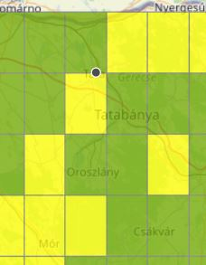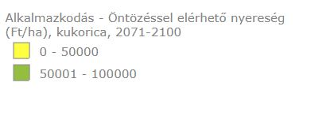
- ábra Öntözéssel elérhető átlagos, évi nyereség kukorica esetében a 2071-2100 időszakban.

Mezőgazdasági alkalmazkodóképesség.

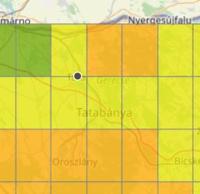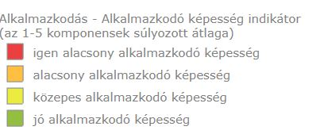
- A mezőgazdasági alkalmazkodóképesség indikátora
Az összesített alkalmazkodóképességet a fenti ábra mutatja be:
Alkalmazkodó képesség indikátor öt komponens súlyozott átlagaként előállítva. 1: igen alacsony alkalmazkodó képesség; 2: alacsony alkalmazkodó képesség; 3: közepes alkalmazkodó képesség; 2: jó alkalmazkodó képesség; 2: igen jó alkalmazkodó képesség.
Ezek alapján a közepes alkalmazkodóképességű, de még nem kielégítő rugalmasságot mutató régiók közé sorolhatjuk Tata termőterületeit.
A helyzet kezelését és az alkalmazkodóképesség javítását az alábbi lehetőségekkel érhetjük el:
- Új szárazságtűrő növényfajok alkalmazása
- Őszi vetésforgó előnyben részesítése
- Öntözéses megoldások elterjesztése az eddig nem öntözött területeken
- Tájidegen növénykultúrák mellőzése

2.2.2 Tata település kiemelkedő fontosságú értékei

A település kiemelkedő fontosságú értékeit a települési értéktár határozza meg, melyben az alábbi tételek kerültek megjelölésre:
- Víz, Zene, Virág Fesztivál;
- a város épületeinek bejáratánál megtalálható kerékvető kövek, kapu tartóoszlopok, valamint korábbi birtokhatárkövek és útikilométer-kövek;
- a volt Esterházy-pezsgőgyár és a tóvároskerti vasúti megálló között húzódó dupla hársfasor;
- Magyary Zoltán szakmai és tudományos munkássága;
- Dobroszláv Lajos festőművész munkássága;
- a Tatai Vadlúd Sokadalom;
- a Kálvária-kápolna és szoborcsoport;
- Menner Bernát zeneszerző munkássága és a menneri életmű tárgyi és szellemi emlékei;
- az Eötvös József Gimnázium épülete;
- a tatai Öreg-tó lehalászása;
- a Berta malom;
- a Pötörke malom;
- a Nepomucenus malom;
- a Cifra malom;
- az 1940-44 között működő tatai népfőiskola tevékenysége;
- a Tatai Minimarathon nemzetközi futóverseny;
- Kerti Károly grafikusművész munkássága;
- a tatai alakor búza.

Látható, hogy az értéktárban többnyire a helyi építészeti értékek és rendezvényke kaptak helyet, így például a Vadlúd sokadalom, vagy a Víz Zene Virág Fesztivál.
„Június negyedik hétvégéjén Tatán rendre százezrek gyűlnek össze, és élvezik a térség és hazánk egyik legnagyobb összművészeti rendezvényét, a Víz, Zene, Virág Fesztivált. Hét színpadon, valamint az Öreg-tó felszínén és a tatai vár vadregényes kertjében zajlanak az események: koncertek, kiállítások, vásárok, gyermekprogramok, versenyek. A háromnapos forgatag csúcspontja a hagyományos szombat esti műrepülő show, majd az azt követő, több tucat lámpással kivilágított csónakot és hajót felvonultató vízi karnevál, illetve a tűzijáték.
A fesztivál nevében is igyekszik tükrözni értékeit. A víz a környezetünk védelmét, az egyre fontosabbá váló ökológiai tudatosságot jelképezi. A zene a társadalmi befogadást, a toleranciát, a közösség felé való nyitást fejezi ki. A virág pedig a testi-lelki harmóniát jeleníti meg a rendezvényen, díszletet, hátteret és keretet adva az eseményeknek.
A háromnapos rendezvény igazi kuriózum: zene, gasztronómia, egészség, sport, környezettudatosság, kézművesműhelyek – azaz szórakozás és értékközvetítés egyben, ahol minden korosztály talál kedvére valót.”
De itt tartjuk számon a Tatai Népfőiskolát is:
Az 1940-44 között működő Tatai Népfőiskola tevékenységét a Tata Települési Értéktár Bizottság Keresztesi József, a Magyary Zoltán Népfőiskola alelnöke javaslatára vette fel a tatai értékek közé.
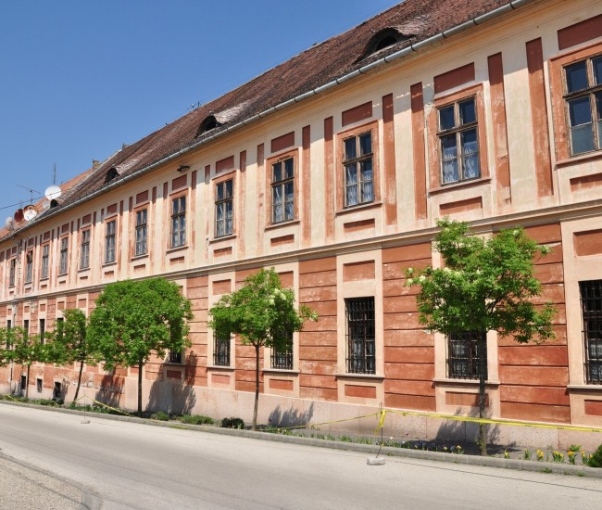
- A népfőiskolának helyet adó Piarista Rendház, annak felújítása előtt.
Az egykori legendás népfőiskola 1940. január 7-én kezdte meg működését a mai népfőiskola névadójának – Magyary Zoltánnak – segítségével és a helyi vezetés támogatásával. Az ötlet dr. Márkus Jenő református tiszteletestől származik, akinek fia – Mihály – később meghatározó szerepet töltött be a mai népfőiskola elindításában és sikeres működésében.
Benda Kálmán tollából olvasható, hogy a legnagyobb különbség volt az országban működő számos népfőiskola és a Tatai Népfőiskola között, hogy a többiek a tanfolyam után hazabocsátották hallgatóikat, és körülöttük maradt minden a régiben. Nem kaptak lehetőséget, nem volt segítségük a kibontakozásban. A Tatai Népfőiskoláról a hallgatók azzal a tudattal térhettek haza, hogy a szükséges változtatásokhoz kívülről támogatást kapnak.
A Tatai Népfőiskola életében meghatározó tényező volt továbbá az országos jelentőségű szakemberek segítő közreműködése, a piarista tanárok előadásai és a népi írók számos tagjának részvétele a népfőiskolások szellemi felkészítésében.
A település megvédendő értékeihez soroljuk a páratlan (és alkalmazkodási helyzetértékelésnél bemutatott) természeti értékeket is, ezek többek közt:
- Öreg-tó
- Fényes fürdő
- Fényes- tanösvény
- A Tatai angolkert

További építészeti értékként pedig:
- Kálvária
- Görög-Római Szobormásolatok Múzeuma (egykori zsinagóga)
- Kuny Domokos Megyei Múzeum
- Német Nemzetiségi Múzeum
- Kapucinus- templom

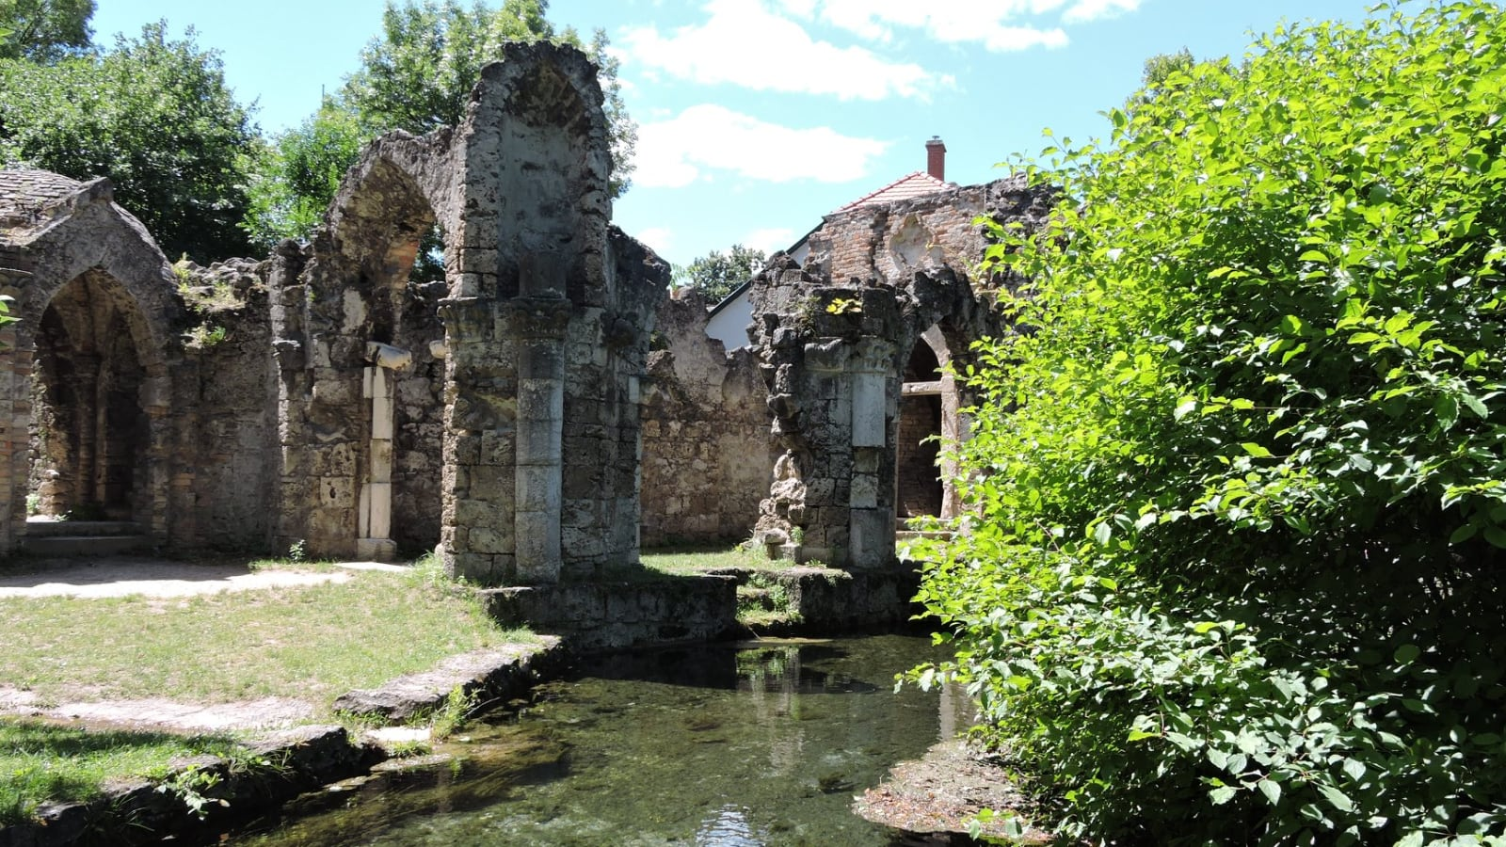
- ábra Az angolkert a Cseke tóval
Az adaptációs értékelés eredményeit figyelembe véve az alábbiakban készítettünk egy elemzést a klímastratégiában foglalt védendő értékek veszélyezettségéről. (A skála 1-5-ig terjed ahol a nagyobb szám magasabb veszélyezettséget jelent az egyes dimenziókban.
Az értékelésben:
- A megyei klímastratégia módszertana,
- A korábbi Tatai klímastratégiák
- A KBTSZ települési adaptációs barométer
- jelen klímastratégia megállapításai
segédkeztek.

Érték neve | Hőhullámok | Aszály | Csapadékesemények | Viharkárok
Víz Zene Virág Fesztivál | 4 | 3 | 4 | 3
Vadlúd Sokadalom | 5 | 4 | 4 | 3
Helyi képzőművészek munkássága | 4 | 3 | 3 | 4
Helyi Malmok | 3 | 4 | 3 | 4
Egyéb épített örökség | 3 | 3 | 4 | 5
Turisztikai látványosságok, helyi turizmus | 5 | 3 | 4 | 5
Kálvária | 3 | 2 | 4 | 4
Görög-Római Szobormásolatok Múzeuma (egykori zsinagóga) | 3 | 2 | 4 | 4
Kuny Domokos Megyei Múzeum | 3 | 2 | 4 | 4
Német Nemzetiségi Múzeum | 3 | 2 | 4 | 4
Kapucinus- templom | 3 | 2 | 4 | 4
Öreg-tó | 5 | 4 | 3 | 3
Fényes fürdő | 5 | 4 | 3 | 3
Fényes- tanösvény | 5 | 4 | 3 | 3
A Tatai angolkert | 5 | 4 | 3 | 4
Egyéb természetes élőhelyek | 5 | 4 | 3 | 4
- ábra A település értékeinek kockázati besorolása (saját szerkesztés)

2.3 Klíma- és energiatudatossági, szemléletformálási helyzetértékelés

A Magyar Tudományos Akadémia Közgazdaság- és Regionális Tudományi Kutatóközpontja (MTA KRTK) kutatói és megbízottjai által 2015-ben a lakosság klímaváltozással kapcsolatos attitűdjét vizsgálta. A kutatás fővárosi és megyei vonatkozásban is reprezentatív eredményeket közöl, így módszertana és eredményei segítséget nyújthatnak a városi klímastratégiák tervezését megelőző lakossági helyzetelemzéshez, felméréshez.
Annak érdekében, hogy a városi klímastratégiák hatékony célokat tűzzenek ki és megfelelően célzott cselekvési irányokat határozzanak meg, jól kell ismerni a célközönséget, a városokban élő társadalmat, valamint e társadalom tagjainak tájékozottságát is.

2.3.1 Megyei helyzetkép

A lakosság és az egyéb résztvevők, érdekeltek (stakeholderek) a klímahatások tekintetében alapszinten már tájékozódtak, azonban cselekvési szintű, azaz aktív, tömeges bevonódás nem történt a témában.
Komárom- Esztergom megye sok tekintetben úttörőnek számít, hiszen többek közt az elsők között jött létre hazánkban a tatabányai klímastratégia, mely e tanulmány írásának pillanatában éppen tíz éves, s melyből a korábbiakban már kerültek beidézésére részletek.
Mindezeken felül azonban sok tekintetben a lakosság és a cselekvőképes stakeholderek (helyi önkormányzatok- mint lokális jogalkotók, vállalkozások/szolgáltatások- forrásgazda) bevonása az országossal megegyező szinten áll. Az általános kérdésekben a megye kiugrik az átlagból, ez a hivatkozott kutatásban is kiemelésre került:
„A nemleges adatok megyei bontásban nagyon közel vannak az országos átlaghoz (2,17). Számottevő eltérés Borsod-Abaúj-Zemplén megyében volt, ahol a válaszadók 5,9%-a nem hallott még a klímaváltozásról. Egyedül Komárom-Esztergom megye volt az, ahol a válaszadók egyike sem nyilatkozott úgy, hogy ne hallott volna még a klímaváltozásról. A legtöbben azok közül, akik még nem hallottak a klímaváltozásról, a fiatalok (15–39 éves) korcsoportjából kerültek ki (75% a nemleges válaszokból ebbe a korcsoportba esett, egyharmaduk 24 év alatti). Bár az ismerethiány összességében kicsinek mondható, de az ismerettel nem rendelkezők fele legfeljebb 8 általános iskolai osztályt végzett,”
A fentiekben olvasható információk komoly értéknek minősülnek, melyek egyben azt is jelentik, hogy a stakeholderek informálását, egy már az alapszintnél magasabb információ tartalmú kommunikációs kampánnyal is meg lehet célozni.
Érdekes ellentétre lehetünk azonban figyelmesek, a fenti kutatásban a gazdaságilag fejlettebb megyékben némi ellentmondást is felfedezhetünk:
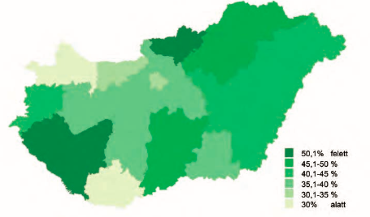
41. ábra: A modern élet negatív környezetvédelmi hatásaival részben vagy teljesen egyetértők aránya
Ezek szerint Komárom- Esztergom megyében a megkérdezettek kevesebb mint 35%-a érzi úgy, hogy a modern életvitel direkt, negatív klimatológiai hatásokkal jár a környezetünkre. Ez egy érdekes, egyben ellentmondásos helyzet, míg a megye tisztában van a negatív klímahatásokkal, nem kívánja társítani hozzá a saját felelősségét.
Ezt támasztja alá a kutatás többi attitűd alapú kérdése, melyben a politika és a kormány elsődleges feladatának tekintik a klímavédelem megalapozását, azaz hiányzik egyfajta lokális felelősségtudat.
„A megkérdezettek 67,5%-a gondolta azt, hogy a kormánynak teljes mértékben feladata a klímaváltozás hatásainak kezelése, míg ez az arány a kutatóknál 74,1%. Minél idősebbek a válaszadók, annál inkább értékelték maximálisra a kutatók felelősségét, feladatát.”
Végül de nem utolsó sorban ismét egy pozitív hatás, az összesített attitűd index értékeli a megye lakosságának klímatudatosságát.
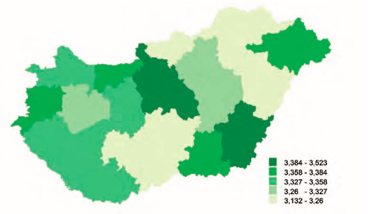
42. ábra: A megyei attitűd index érétkei Magyarországon
Azaz a fenti ábra alapján látható, hogy bár a felelősség érzet alacsonyabb a megyében, az attitűd kutatás összesített értéke alapján Komárom- Esztergom megye lakossága az országos átlag felett mozgatható, klímatudatossági szempontból jelentős felelősségtudattal rendelkezik.
Az attitűd vizsgálat alapján a megye jó táptalaja lehet a fejlett, intelligens, magas szintű klímatudatossági szemléletformáló kampányoknak, hiszen a várható fogadóképesség és bevonódás- involvement magasabb lesz mint, az ország többi területén.

2.3.2 Települési szemléletformálási és klímaismereti helyzetkép

Tatán az éghajlatváltozás megismerése és az alkalmazkodás a jövőben várható hatásokhoz, valamint ezen hatások megelőzése sok éves múltra nyúlik vissza, s egy átlagos hazai településsel szemben a Város lakossága és Önkormányzata is átlag feletti ismeretekkel, valamint cselekvési hajlandósággal rendelkezik.
Ezt bizonyítja:
  - A város 2008-ban harmadik magyar városként csatlakozott a nemzetközi Energie-Cités Szövetséghez (Energiahatékony Városok Szövetsége). Az Energie-Cités Európai Display® Kampányához 2009-ben csatlakozott a város, azóta 8 intézmény előtt plakát mutatja az épület energia és vízfogyasztását, ill. szén-dioxid kibocsátását a hűtő és mosógépek energiacímkéjéhez hasonlóan
  - A város 2009-ben a Polgármesterek Szövetségéhez (Covenant of Mayors) is csatlakozott. E nemzetközi szövetség célja az, hogy az EU célkitűzéseiben meghatározott CO2 kibocsátási szint csökkentésén túl növelje a városok energiahatékonyságát, tiszta energiatermelését és használatát
  - A Polgármesteri Hivatalon belül zöld faliújság működik, amelyen mindig az aktuális környezet és természetvédelemmel kapcsolatos újdonságok olvashatók
  - Tata jelentős eredményeket és sikereket könyvelhet el a térség természeti értékeinek megőrzésében, méltán nevezhető a régió természetvédelmi fellegvárának
  - A Tatai Vadlúd Sokadalom mára a hazai természetvédelem egyik legjelentősebb eseményéve nőtte ki magát
  - A város számos, főként természetvédelmi kiadványt, szóróanyagot készített a lakosság számára
  - Az Öreg-tó, az Angolkert és a Fényes-fürdő esetében számos védettséget jelző, hatósági tábla került kihelyezésre a közvélemény tájékoztatása céljából
  - A város környezetvédelmi és természetvédelmi civil szervezetei aktívan részt vesznek a helyi környezeti nevelési rendezvények megtartásában
  - A Tatai Polgármesteri Hivatal immár több mint 15 éve aktív szervezője és rendezője a tatai Autómentes Napnak a helyi civil szervezetek aktív bevonásával
Ahogyan a megyei elemzésnél is látható volt, a helyi lakosság számos dimenzióban az országos átlag feletti attitűdindexszel és klímaismeretekkel rendelkezik:

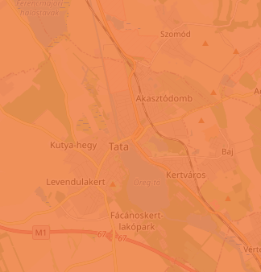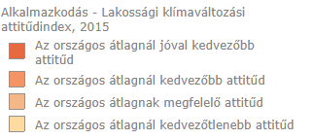
- ábra Alkalmazkodás - Lakossági klímaváltozási attitűdindex, 2015- NATÉR
A NATéR „lakossági klímaváltozási attitűdök” célja a lakosságtól várható jövőre vonatkozó együttműködési készség területi különbségeinek bemutatása. Azaz hol, milyen mértékben várhatunk együttműködési készséget, anyagi tehervállalási képességet, adaptációra való hajlandóságot a jövőre vonatkozóan. A mutatókból az is megállapítható, hogy a döntéshozóknak mely megyékben lehet könnyebb, illetve nehezebb dolguk a klímaváltozás elleni harcban; hol melyik probléma (pl. anyagi tehervállalás, más társadalmi problémák klímaváltozáshoz viszonyított fontossága) a hangsúlyosabb.
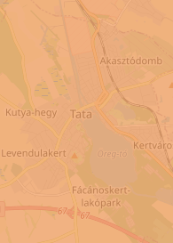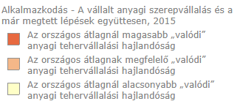
- ábra A vállalt anyagi szerepvállalás és a már megtett lépések együttesen- NATÉR
A „lakossági klímaváltozási attitűd mutatók” egymáshoz, illetve az országos átlaghoz viszonyítva mutatják meg az egyes megyék erősségét, gyengeségét. A deprivációs indexekkel való területi összehasonlítás, különösen a klímaváltozási rangsorral és az anyagi szerepvállalással együtt elemezve precízebben mutatja meg a döntéshozóknak azokat a területeket, amelyek különös figyelmet igényelnek hátrányos szociális helyzetük miatt, hiszen ezeken a területeken a sérülékenység jóval magasabb és az adaptációs készség/képesség jóval alacsonyabb.
Mint az azonban a fenti rövid elemzésből is látható, a település országos átlag feletti attitűdökkel rendelkezik, s az önkormányzat elkötelezettsége több pozitív eredményt is hozott a település alkalmazkodóképesség szempontjából az elmúlt években.

2.2.3 A városban megvalósult klímaváltozáshoz való alkalmazkodást szolgáló projektek bemutatása

Tata településen az elmúlt években több a klímaváltozás elleni küzdelemben közvetlen és közvetett hatást is kifejtő projekt valósult meg, melyeket a klímastratégia egyes szakterületei szerinti (mitigáció, adaptáció és szemléletformálási projektek) részletezésben mutatunk be.

Mitigációs és Adaptációs projektek
Projekt címe | Projekt rövid leírása | Tervezett/elért energia-megtakarítás | Tervezett/elért szén-dioxid megtakarítás | összköltség | Támogatás | Finanszírozás forrása
A Jávorka Sándor Mezőgazdasági és Élelmiszeripari Szakképző Iskola és Kollégium épületének energetikai korszerűsítése | A projekt tartalma: Az épületek homlokzatának hőszigetelése, Az épület külső nyílászáróinak energia-megtakarítást eredményező cseréje, Az épület padlásfödémének hőszigetelése |  |  | 111.577.139 HUF | 111.577.139 HUF | KEHOP-5.2.10-16 - Költségvetési szervek pályázatos épületenergetikai fejlesztései  Bábolna
Tatabányai Szakképzési Centrum Bláthy Ottó Szakgimnáziuma, Szakközépiskolája és Kollégiuma komplex felújítása | A kollégium termikus héjának hőszigetelése, nyílászáróinak cseréje, és megújuló energia hasznosítása történik meg a projekt keretében. | 165.240 kWh/év | 53,43 t/év | 102 290 869 .- HUF | 102 290 869 .- HUF | KEHOP-5.2.10-16 - Költségvetési szervek pályázatos épületenergetikai fejlesztései
Nemzeti Fejlesztési és Stratégiai Intézet Korlátolt Felelősségű Társaság  ÉMÁOK Tatai Edzőtábor épületenergetikai fejlesztése megújuló energiaforrás hasznosításának lehetőségével | A beruházás közvetlen célja a Nemzeti Sportkötpontok által üzemeltetett Tatai Edzőtábor épület energia felhasználásának csökkentése az energiahatékonyság növelésével és megújuló energiaforrások hasznosításával, ezáltal az üvegház-hatású gázok kibocsátásának, valamint a fosszilis energiahordozóktól való függőség csökkentése. |  |  | 375 000 000 .- HUF | 300 000 000 .- HUF | KEHOP-5.2.6-16 - Tanuszodák és sportlétesítmények épületenergetikai fejlesztése
Tatabányai Szakképzési Centrum Bláthy Ottó Szakgimnáziuma, Szakközépiskolája és Kollégiuma komplex felújítása | A kollégium termikus héjának hőszigetelése, nyílászáróinak cseréje, és megújuló energia hasznosítása valósul meg a pályázat keretében. | 165.240 kWh/év | 53,43 t/év | 102 290 869 .- HUF | 102 290 869 .- HUF | KEHOP-5.2.10-16 - Költségvetési szervek pályázatos épületenergetikai fejlesztései
Energetikai fejlesztés az Árpád-házi Szent Erzsébet Szakkórház és Rendelőintézetben |  |  |  | 76 895 549 .- HUF | 76 895 549 .- HUF | KEOP 4.10.0/K/14 Fotovoltaikus rendszerek kialakítása központi költségvetési szervek részére
KENDERKE REFORMÁTUS ALAPFOKÚ MŰVÉSZETI ISKOLA ENERGETIKAI KORSZERŰSÍTÉSE |  |  |  | 42 851 819 .- HUF | 42 851 819 .- HUF | KEOP 4.10.0/E/12 Egyházi jogi személyek épületenergetikai fejlesztése megújuló energiaforrás hasznosításával kombinálva a konvergencia régiókban
Napelemes rendszer kíépítése a Kőkúti Általános Iskolában |  |  |  | 35 494 751 .- HUF | 35 494 751 .- HUF | KEOP 4.10.0/N/14 Fotovoltaikus rendszerek kialakítása
Tatai Református Gimnázium energetikai korszerűsítése |  |  |  | 27 838 292 .- HUF | 27 838 292 .- HUF | KEOP 4.10.0/E/12 Egyházi jogi személyek épületenergetikai fejlesztése megújuló energiaforrás hasznosításával kombinálva a konvergencia régiókban

Szemléletformáló és adaptációs projektek:
Operatív program | Alintézkedés | Pályázó neve | Projekt megnevezése | Megítélt támogatás (HUF)
KEOP | 6.2.0/A/11 Fenntarthatóbb életmódot és fogyasztási lehetőségeket népszerűsítő, terjedésüket elősegítő mintaprojektek | Esély Budapest - fővárosi gyermek és ifjúsági - Alapítvány | Kerékpárral Tata körül | 10 132 062

2.4 Városi éghajlati szempontú SWOT analízis és problématérkép

A korábbi alfejezetek eredményei alapján egy SWOT elemzés készült, melyben a legfontosabb gazdasági-lakossági dimenziókat igyekeztünk feltűntetni, így a térkép tartalmaz:
- Gazdasági
- Társadalmi és emberi egészségre vonatkozó
- és a táji környezetet érintő dimenziókat különös tekintettel a vízrajzi kérdésekre, az erdővagyonra és a természetes élőhelyekre
Erősségek (Strenghts) | Gyengeségek (Weaknesses)
Társadalom  - Értékes történelmi múlt  - az önkormányzat elkötelezett a klímavédelem mellett,  - Több korábbi klímastratégia melyek intézkedései részben megvalósításra kerültek  - a településszerkezet kertvárosias jellegű, számos zöldfelület található a városban  - alapvető szolgáltatások biztosítva vannak a településen  - A helyi iskolák törekednek a fenntartható szemlélet meghonosítására a fiatalok körében  - Edutus főiskola jelenléte, a helyi iskolák programjaiba elkezdett beépülni a klímatudatosság oktatása a diák és a felnőt programok tekintetében egyaránt  - A város 2008-ban harmadik magyar városként csatlakozott a nemzetközi Energie-Cités Szövetséghez (Energiahatékony Városok Szövetsége). Az Energie-Cités Európai Display® Kampányához 2009-ben csatlakozott a város, azóta 8 intézmény előtt plakát mutatja az épület energia és vízfogyasztását, ill. szén-dioxid kibocsátását a hűtő és mosógépek energiacímkéjéhez hasonlóan  - A város 2009-ben a Polgármesterek Szövetségéhez (Covenant of Mayors) is csatlakozott. E nemzetközi szövetség célja az, hogy az EU célkitűzéseiben meghatározott CO2 kibocsátási szint csökkentésén túl növelje a városok energiahatékonyságát, tiszta energiatermelését és használatát  - A város környezetvédelmi és természetvédelmi civil szervezetei aktívan részt vesznek a helyi környezeti nevelési rendezvények megtartásában  Gazdaság  - Kedvező természeti fekvés, jó közúti közlekedési kapcsolatok  - Megyeszékhely és főváros közelsége  - Kistérségi központi szerep  - Tapasztalt munkaerő az ipari foglalkoztatásban, alacsony munkanélküliségi ráta  - Térségi szemlélet, jó együttműködés  - Tata idegenforgalmi központ és kulturális központ  - Turisztikai infrastruktúra fejlődése  - Kulturális hagyományok  - Természeti értékek céltudatos védelme  - A Natura 2000 területek nagy aránya a városban  - Az Öreg-tó teljes területe Ramsari terület, azaz tagja a "Nemzetközi Jelentőségű Vadvizek Jegyzékének", amely a nemzetközi jelentőségű vadvizeket, különösen a vízimadarak tartózkodási helyeit védi  Táji környezet  - Az Öreg tó élővilága  - Magas a zöldfelületi és erdősültségi arány  - Az Angolkert élővilága  - A Fényes-fürdő adottságai  - A Duna-Ipoly Nemzeti Park Tatát körülölelő összefüggő területe | Társadalom  - A városra (illetve a megyére) jellemző az idősödő népesség és a fordított korfa  - egészségügyi helyzet kielégítő, a korfában rejlő veszélyeket azonban a jövőben kezelni kell a településen (pl. több idősekre specializálódó ellátást biztosító intézmény)  - A város nem rendelkezik hőség- és UV-riadó tervvel, amely az éghajlatváltozás legveszélyesebb elkerülhetetlen következményeihez való alkalmazkodást segítené lakossági szinten  - A természetvédelmi szempontból fontos kieső területek (Réti-tavak környéke, Fényes-patak menti rétek, Dióspuszta, Árendás-patak völgye, Tojás-hegy) nincsenek hatósági táblákkal ellátva (Korábbi stratégia alapján)  - Vandalizmus jelenléte a városban (Korábbi stratégia alapján)  Gazdaság:  - Tatabánya közelsége a munkaerő jelentős részét szívja el  - A város gazdasági szerkezetének átalakítása elhúzódott  - A védett területek értékesítéséből, bérbeadásából és használatából származó bevételek nem kerülnek bele 100%-osan a környezetvédelmi alapba, így e bevételekből nem részesülnek maguk a védett területek. E források felhasználása felett a létrehozásra javasolt Környezetvédelmi és Klímavédelmi Bizottság diszponálna  - Az építéshatósági eljárások során nem minden olyan eljárásban kérik meg a környezet- és természetvédelmi referens szakhatósági állásfoglalását, amely helyi természetvédelmi területet érint  Táji környezet:  - éghajlati viszonyaira egyre inkább jellemzőek a szélsőséges (leginkább csapadék) események
Lehetőségek (Opportunities) | Veszélyek (Threats)
Társadalom  - Digitális, infokommunikációs technológiák terjedése  - Rugalmas foglalkoztatás, távmunka lehetőségek elterjedése  - a város népességmegtartó erejének növekedése  - egészségügyi szolgáltatások felgyorsuló fejlődése (gén-, nano- stb. technológiák)  - fenntarthatósági ismeretek és technológiák elterjedése  - a homo oecologicus megerősödése  - a lokalitás, regionalitás felétékelődése a globalizációval szemben  - társadalmi tőke megerősödése a tőkefajták között  - társadalmi innovációk elterjedésének felgyorsulása  - okosváros technológiák, megoldások terjedése  - Helyi széndioxid-kompenzációs rendszer létrehozása (minta: www.noco2.hu) a Tata vonzáskörzetében tevékenykedő vállalatok CSR (társadalmi felelősségvállalás) tevékenységeinek célirányos, éghajlatvédelmi célú befektetéseinek támogatására a tatabányai rendszer mintájára vagy azzal szoros együttműködésben (korábbi klímastratégia alapján)  - Városi hőség- és UV-riadó terv készítése az érintett intézmények, szolgáltatók képviselőivel történt társadalmi egyeztetést követően  - Gyors reagálású munkacsoport létrehozása az érintett polgári védelmi szervekkel, intézményekkel az éghajlatváltozás okozta extrém időjárási események elhárítására  Gazdaság  - nemzeti, regionális gazdaságok diverzifikálódása, rövidebb beszállítói láncok kialakulása  - Ipar 4.0 megoldások elterjedése  - kreatív, kulturális ipar megerősödése  - helyi, egyedi, minőségi szolgáltatások és termékek iránti kereslet erősödése  - szakképzés szakmai színvonalának megerősödése, társadalmi rangjának erősödése  - fiatalok képzése a helyi, térségi igényeknek megfelelően  - középfokú oktatás munkaerő-piaci igények szerinti alakítása  - újabb, a turisztikai attrakciókhoz kapcsolódó programok, rendezvények szervezése  - megújuló energiaforrások támogatott hasznosítása a gazdaságban  - termál és gyógyturizmus további fejlesztése  - a termálvíz hasznosítása  - határon túli és helyi turizmus erősödése a térségben  - Vízparti turizmus élénkülése  - UNESCO Világörökség Listára történő felvétel előkészítése  - Az épített és természeti örökség városi értékleltárának térinfomatikai alapjainak a megteremtése  Tájkép  - fenntartható területgazdálkodás, várostervezés megerősödése  - Barnamezős területek rekultivációja | Társadalom  - Elvándorlás erősödése a nagyvárosokba, külföldre  - Világjárványok ismétlődő megjelenése  - A fogyasztói társadalomra jellemző értékrend tartós fennmaradása  Korábbi stratégia alapján:  - Mivel Tata kisebb gazdasági mozgástérrel rendelkezik, mint a térség nagyobb települései, nem tud áldozni a környezetvédelemre sem a pénzügyi, sem a személyi feltételek biztosításával, ami nem fejt ki nyomást a térség gazdasági szereplőire. Amennyiben csak a tatai civil társadalom elvárásai fogalmaznak meg eltökélt helyi éghajlatvédelmi politikát, a helyi éghajlatvédelmi stratégia megvalósítása kudarcba fulladhat  - Egy klímaalap létrehozása nélkül, amely a klímastratégia végrehajtását támogatja a szükséges pénzügyi források biztosításával, a klímastratégia megvalósítása ellehetetlenedik  - Az elkallódó és lemorzsolódó gyermekeket nem lehet a környezettudatos életmódnak megnyerni  Gazdaság  - A megyeközpont által teremtett lehetőségek munkaerő elvonó hatása  - A beszűkülő munkaerő-források  - Tőkehiány  - Verseny a régióban a bevonható erőforrásokért  - Az ipari park fejlődésével környezetszennyező technológiák megléte  Táji környezet  - Természetes élőhelyek degradációja, a biodiverzitás csökkenése  - invazív fajok erősödő terjedése  - monokultúrás, nagyüzemi mezőgazdálkodás erősödő hegemóniája  - A hőhullámos napok számának növekedése miatt az egészségügyi kockázat fokozódik  - A tartós meleg hatására a lakókörnyezetben élő haszonállatok kórokozói gyorsabban terjedhetnek, veszélyt jelentve ezzel az emberi egészségre  - Aszály negatív hatásai a városi zöldfelületekre a lakóközösségekben telepített kertekre, zöldfelületekre.  - Talajvízszint növekedés, vzíbetörések infrastruktúrát károsító hatásai  - Változó csapadékgyakoriság- és intenzitás miatt a tavaszi/őszi belvízveszély nő

2.5 Problémafa
ÜHG mitigáció
Adaptációs kockázatok

Ipar
Épületek fogyasztása
Gazdasági eredetű
Gazdasági kitettség
Épületek állagromlása
Táj és környezet kitettsége
Egészségügyi kockázatok

Villámárvizek
Nyáron növekvő energiaigény
Aszály
Romló korfa
Helyi energiafogyasztás nő
Épületek kora, modernizáltsága
Hőhullámok
Viharkárok
Új kórokozók
Lakossági érdektelenség
Szélsőséges csapadékeloszlás
Középhőmérséklet emelkedés
Lakossági beruházások támogatásának hiánya
Elsivatagosodás
Kertek beépítettsége
Az ipari parkokban jelen lévő szennyező technológiák
Megújuló energiaprojektek hiánya
vízgazdálkodási kihívások (karsztos bázisok védelme)
Aszálytűrő mezőgazdasági növények hiánya
Szélsőséges időjárási események fokozódnak
Eltűnő védett fajok
Növekvő motorizáció a lakosság körében

3.0 Stratégiai kapcsolódási pontok azonosítása

3.1 Nemzeti szintű kapcsolódási pontok és az azokból levezethető éghajlatpolitikai kihívások

A városi klímastratégiákat megalapozó helyzetfeltáró- és értékelő munkák során, a helyzetelemzésen belül külön fejezetet szentelünk a nemzeti szintű kapcsolódási pontok bemutatásának. Az alábbi táblázatban, illetve az alatta olvasható elemzésben bemutatjuk, hogy az összegyűjtött nemzeti stratégiák helyzetelemzésében bemutatott jellemzőkhöz/kihívásokhoz és a célrendszer céljaihoz és intézkedéseihez hogyan igazodnak a tervezett városi mitigációs és alkalmazkodási tevékenységek; milyen kihívások azonosíthatók a vizsgált dokumentumok alapján és milyen területspecifikus feladatokat azonosítanak az egyes nemzeti stratégiák. Ezen célok, feladatok a későbbiekben beépítésre kerülnek jelen dokumentum stratégiai célkitűzései közé.
Fontos megjegyezni, hogy az alábbiakban tárgyalt programok, stratégiák változó időtávra szólnak így van köztük 2019-ig és 2030-as véghatáridővel számoló tervezet is. Az értékeléskor ezek relevanciáját figyelembe vettük, illetve bizonyos programok csak megyei- vagy nagy tájegységekre vonatkozó megállapításokat tesznek, így azok releváns pontjait igyekeztünk befoglalni a dokumentumba.

Nemzeti stratégia dokumentum neve | Azonosított települési/regionális feladat (Tata/Komárom- Esztergom megye)
Második Nemzeti Éghajlat-változási Stratégia (Nés II) | A stratégiai célrendszer kapcsolódásai szintjén az alábbi pontokat fedezhetjük fel:  - Dekarbonizáció: Erősítendő a civilek és önkormányzatok szerepe a karbonredukcióban és a gazdasági szereplők valamint érdekképviseleteik bevonása a kibocsátás csökkentése érdekében  - „Fennmaradás és tartalmas fejlődés egy változó világban” A stratégia célja az élhető életkörnyezet megóvása és biztosítása a jövőbeni generációk számára, a természeti értékek (termőföld, víz, állatvilág, stb.) megőrzése mellett  - Alkalmazkodás és felkészülés: Alkalmazkodás a megváltozó környezet jelentette kihívásokhoz  - Éghajlati partnerség: Az összes érintett stakeholder bevonása a klímapolitika kialakításába és az akciók végrehajtásába
Nemzeti Energia-stratégia | Direkt regionális megfogalmazás nincs a stratégiában. Míg a Tatát érintő helyi dokumentumok a vízenergia jelentősebb kihasználását említik, ebben a dimenzióban összhangot találunk a Nemzeti Energetikai Stratégiával:  „Magyarország európai viszonylatban viszonylag jó, azonban nem megfelelő módon kihasznált megújuló energia potenciállal rendelkezik  a biomassza, biogáz, geotermikus- és napenergia hasznosítás területén. Ezen túlmenően a vízenergia és hulladékok energetikai célú hasznosítása területén is vannak tartalékok. A felhasználásban a decentralizált alkalmazások elterjesztésére, és az ahhoz szükséges ösztönző feltételek biztosítására kell hangsúlyt helyezni, amelynek során a megújuló energia részesedését legalább a nemzetközi kötelezettségeknek megfelelő arányban kell növelni.”
Nemzeti Épület-energetikai Stratégia | A NéES több országos célt is kijelöl, ezek az alábbiak:  - Harmonizáció az EU energetikai és környezetvédelmi céljaival  - Épületkorszerűsítés, mint a lakosság rezsiköltség csökkentésének egyik eszköze  - A költségvetési kiadások mérséklése  - Az energiaszegénység mérséklése  - Munkahelyteremtés  - ÜHG kibocsátás-csökkentés  Azonosított helyi kihívás, melyek harmonizálnak a NéeS-sel: Épületek felújításának ösztönzése és az ÜHG csökkentés.  „A világ szinte valamennyi országa, ezen belül különösen az EU tagországok jelentős erőfeszítéseket tesznek a klímaváltozás megelőzésére. Ezen erőfeszítésekhez Magyarország is hozzájárul. Az ÜHG kibocsátás egyik legjelentősebb forrása a fosszilis energiahordozók felhasználása. Az épületenergetikai felújítások a közvetlen hatásaik mellett (alacsonyabb energiaköltség, komfortérzet növekedés stb.) elősegítik az ÜHG kibocsátás csökkenést is. A hőszigetelési projektek megújuló energia alkalmazásokkal való kiegészítése, még jelentősebb eredményeket hoz az ÜHG kibocsátás csökkentésében.”  „A hazai háztartási energiafelhasználás egy főre jutó értéke a fejlett EU tagországokkal összehasonlítva alacsony, ennek ellenére a háztartások jelentős részének gondot okoz az energiaszámlák kifizetése. A kormány célkitűzése a magas rezsidíjak letörése. A 2013-ban kezdeményezett rezsicsökkentés, és az épületek energetikai korszerűsítése együttesen lehetővé teszi a lakosság rezsiköltségeinek erőteljes mérséklését, a NÉeS megvalósítása ennek egy fontos eszköze.”
Energia- és klímatudatos szemléletformálás cselekvési terv | Azonosított országos, helyben támogatandó cél: „a fenntarthatósági szempontokhoz illeszkedő, klíma- és energiatudatos viselkedések elterjesztéséhez és erősítéséhez, azon keresztül az üvegházgáz-kibocsátás, a környezeti terhek, a lakossági energiaköltségek és energetikai importfüggőségünk csökkentéséhez;”
Nemzeti Erdőstratégia | Az ország egyik legjobb erdőborítottságú megyéjeként Komárom- Esztergom Megyének, és a kiváló zöld felületekkel, valamint egyedi természeti értékekkel rendelkező Tatának jelentős a kapcsolódása az erdőstratégia megállapításaihoz  Klíma vonatkozású célok:  Az erdők által felhasznált széndioxid a faanyagban, az erdők talajában tartósan megkötődik.  csökkentve a légkör széndioxid tartalmát. Az erdők területének, fakészletének növelésével  erősödik a légkörből történő széndioxid kivonás. A fejlett országokban (így Magyarországon  is) az erdőterületek növekszik, folyamatosan növekszik az erdőkben megkötött szén  mennyisége is. Ezért a klímavédelem szempontjából egyrészt fontos a jelenlegi erdők  mennyiségének megőrzése és minőségének további javítása; másrészt az erdőtelepítéssel  történő erdőterület növelés, ami az egyik leghatékonyabb klímavédelmi intézkedés.  Magyarországon a fenntartható erdőgazdálkodás mellett tovább kell folytani az erdőtelepítési  programot.  b) A szakszerű erdőgazdálkodással biztosítani tudjuk a megfelelő talajárnyékolást, mellyel  csökkenthető a talaj, a légkör felmelegedése.  c) Az erdő légköri széndioxid megkötése szempontjából nagyon fontos, hogy az  erdőgazdálkodás során a kitermelt faanyag mekkora hányada kerül tartós beépítésre, illetve a  kitermelt faanyaggal mennyi fosszilis tüzelőanyagot váltunk ki. A klímaváltozás hatásainak  mérséklését szolgálja tehát a kitermelt faanyag minél szélesebb körű, és többlépcsős, tartós  felhasználása a fatermékek formájában, majd a fatermék életciklusának végén azok  energetikai hasznosítása. Hosszú távon előnyös a fosszilis tüzelőanyagok kiváltása a fával,  mivel a kitermelt erdők felújítása során a fák fokozatosan ismét megkötik a légkörből a  széndioxidot, így klímavédelmi szempontból, hosszú távon semleges a fa energetikai  hasznosítása. Az erdők kedvező mikro- és mezoklimatikus hatásait erősíti az erdőtelepítés és  fásítás, az agráriumban alkalmazott egyéb zöldítési megoldások is (pl. mezővédő fásítások, fás legelők telepítése), illetve a nagyterületű, egybefüggő tarvágások, vagy véghasználatok  elkerülése.  d) A nemzetközi kibocsátási kereskedelmi rendszer keretében, a széndioxid kvóta  kereskedelemből befolyó bevétel egy részét is indokolt lenne a széndioxid természetes  megkötésére, erdőtelepítésre fordítani, emellett kiemelt feladat az erdőállományok  szénkörforgalmának vizsgálata, a szénelnyelés meghatározása. A széndioxid  kvótakereskedelemből származó bevételek egy részét vissza kell osztani az erdészeti  ágazatban történő hasznosításra, és azt az erdőgazdálkodás fejlesztésére, új erdők  telepítésére, Magyarország erdőtakarójának növelésére kell fordítani.
Kvassay Jenő Terv ̶ Nemzeti Vízstratégia | A vízkincs és a tervezet vízenergia témájú beruházások kapcsán a Kvassay Jenő tervhez is erősen kapcsolódik Tata Klímastratégiája a célok szintjén.  KJT, a magyar vízgazdálkodás 2030-ig terjedő stratégiája és 2020-ig terjedő középtá-vú intézkedési terve a társadalom és a víz viszonyának a feltárására támaszkodva intézkedé-seket fogalmaz meg, hogy a világot fenyegető vízválságot hazánk elkerülhesse, annak már mutatkozó jelei ellen a szükséges intézkedéseket időben megtehesse, különösen az alábbi te-rületeken:  - a vizet, mint minden élet feltételét és mint a gazdaság erőforrását megőrizzük a jövő nemzedékek számára,  - minél teljesebben kihasználjuk a víz révén elérhető előnyeinket,  - kellő biztonságban legyünk fenyegető káraitól,  - intézményrendszerünk legyen szakmailag és erőforrások tekintetében is alkalmas a folyamatok kézben tartására.
Magyarország Nemzeti Energia-hatékonysági Cselekvési Terve 2020-ig ÉS  Megújuló Energia Hasznosítási Cselekvési Terve 2010-2020 | Kapcsolódva a korábbi helyi stratégiákban megfogalmazottakhoz ,a két legfontosabb megújuló forrás:  - napenergia és a  - vízenergia  „A vízenergia hasznosítása elsősorban vízgazdálkodási, árvízvédelmi és környezetvédelmi kérdés, ezért a lehetőségek határának vizsgálata során ezek a szempontok a meghatározóak. Környezetvédelmi és vízgazdálkodási megfontolások miatt újabb nagy vízlépcsők, duzzasztóművek telepítésének lehetőségét az NCsT összeállítása során nem vizsgáltuk. Ezért az NCsT a vízenergia vonatkozásában a kisebb folyók szabályozhatóságában fontos szerepet betöltő, már meglévő duzzasztókba beépíthető, 10 MWe alatti teljesítményű ún. törpe vízerőművekkel, valamint a folyómedrekbe telepített 100–500 kWe teljesítményű ún. átáramlásos turbinákkal számolt. A törpe vízerőművek telepítését a vízgyűjtő-gazdálkodási tervek keretei közé illesztve kell megvalósítani. Kiemelt jelentősége van a vízvisszatartásnak azokon a területeken, ahol a gyorsan lezúduló csapadék károkat okozhat. Tározók tervezésekor meg kell vizsgálni, hogy a helyi adottságok természetközeli, tájba illesztett záportározók megvalósítását indokolják-e vagy lehetőség van-e energiatermelő turbinák felszerelésére is. A vízerőművek leginkább lokális környezetben, saját energiafelhasználás céljából jelenthetnek hatékony és gazdaságos megoldást.
Nemzeti Fenntartható Fejlődési Keretstratégia | Talajainkat tekintve egyedülálló a helyzetünk – az egy főre jutó termelésre alkalmas föld nagysága az európai országok közül a legmagasabb értékek közé tartozik. A felszín alatti vízkészleteink – a talajvizet kivéve – mind mennyiségi, mind minőségi jellemzőik alapján egyik legjelentősebb természeti erőforrás kincsünknek tekinthetők. Az erdőállomány, a fa hozamok folyamatosan növekvők és jó minőségűek, ám az erdő- és vadgazdálkodás számára kedvező feltételeket a klímaváltozás hatásai és más körülmények (szárazodás, savas esők, betegségek, erdőtüzek, kártevők, falopás stb.) veszélyeztetik.  Azonosított célok, feladatok:  - Belvízvédelem fokozása  - Vízrendezés
IV. Nemzeti Környezet-védelmi Program | A klímaváltozás negatív hatásai az ország egészét érintik, és fokozott szerepet kell kapnia az élő rendszerek víztározási kapacitása növelésének, elsősorban a természetszerű erdősítésnek, vizes élőhelyek létrehozásának és a megfelelő talajművelésnek.
Nemzeti közlekedés infrastruktúra fejlesztési stratégia | Ökológiai és társadalmi szempontból egyaránt alapvető fontosságú cél a – társadalmilag – hasznosabb közlekedési módok használatának erősítése. Természetesen körültekintő elemzéssel kell meghatározni, hogy az adott esetben mely mód vagy mód csoport kombinációja eredményezi a legnagyobb társadalmi hasznosságot.  Konkrét célok:  - Erőforrás-hatékony közlekedési módok erősítése  - Társadalmi szinten előnyösebb személy- és áruszállítási szerkezet erősítése  Ezek kapcsán kiemelt szerepet kap a Tata mellett elhaladó M1 TEN-T hálózati kapcsolódásának fejlesztése is:  „Cél:  Hiányzó közúti TEN-T törzs hálózati elemek építése. A magyarországi TEN-T közúti törzshálózat elemei az M0, M1, M15, M2, M3, M5, M43, M7 és M70 gyorsforgalmi utak. A hiányzó elemek az IV. és V. Helsinki folyosón, az alábbi gyorsforgalmi utak nyomvonalán vannak: M3 és M43 (építés alatt). Ezt egészíti ki a M0 gyűrű bezárása a nyugati szektorral, valamint az M2 autóút Vác-országhatár közötti szakasza”
Nemzeti Vidékstratégia | „A felszín alatti vízkészlet, melynek térbeli eloszlása egyenletesebb, európai viszonylatban is kiemelkedő jelentőségű. A hőerőművek és a halastavak kivételével a gazdaság a felszín alatti vízkészleteket részesíti előnyben, annak ellenére, hogy a készletek ezt éppen fordítva indokolnák. Vannak olyan területek, ahol a felszín alatti vízkészleteket szinte teljesen kihasználjuk (rétegvizeknél a Duna-Tisza köze és a Nyírség, karsztvizek esetén pedig pl. a Dunántúli-középhegység területén).”
Nemzeti Környezet-technológiai Innovációs Stratégia | Az ivóvízminőség javítása történhet meglévő, megfelelő minőségű, üzemelő vízbázisra való rákötéssel, új vízbázis feltárásával, meglévő ivóvíztisztító berendezés korszerűsítésével és bővítésével, valamint új ivóvíztisztító berendezés beépítésével. Jelenleg is folyamatban van az Ivóvízminőség-javító Program, melynek célja az EU 98/83/EK Irányelv (Ivóvíz-irányelv) előírásainak megfelelő ivóvíz-szolgáltatás megvalósítása. A Program a kiemelt, egészségügyi kockázatot jelentő komponensek, a bór, a fluorid, a nitrit, az ammónium-ion és az arzén tekintetében biztosítja az előírásoknak megfelelő vízellátás megvalósítását.
Nemzeti Természet-védelmi Alapterv | Cél: NATURA 2000 területek és az Öreg-tó mint Ramsari terület védelme és fejlesztése az alábbiak szerint:  „Az Egyezmény végrehajtása során a jövőben prioritás a meglévő ramsari területek természetvédelmi célú fejlesztése. A területek védelmére fel kell használni a védett természeti terület, illetve a Natura 2000 hálózat státusz által biztosított jogszabályi lehetőségeket, az uniós és hazai támogatási rendszereket, továbbá a kommunikáció, az ismeretterjesztés és a környezeti nevelés eszközeit. A sérülékeny vízháztartású vizes és ártéri élőhelyek, valamint az azokhoz kötődő fajok természetvédelmi helyzetének javítása érdekében mindenekelőtt olyan élőhely-rekonstrukciós beavatkozások szükségesek, amelyek segítségével javítható az érintett területek vízellátottsága, illetve helyreállítható az eredeti természetes vízjárás. Ezek mellett fel kell számolni az élőhelyek természetességének és természetvédelmi helyzetének javulását akadályozó egyéb körülményeket (pl. inváziós idegenhonos fajok, emberi hatásra felgyorsuló szukcesszió).  Kiemelendő fő cselekvési irány:  Fő cselekvési irányok:  - Az érintett élőhelyek helyreállítása, a rekonstrukciók folytatása, a hosszú távú kezelés feltételeink biztosítása, szükség esetén puffer területek kialakítása az intenzív agrár termelésből való kivonással.  - Speciális, zonális (vadlúd, apróvad védelmi, bemosódást/terhelést csökkentő, mezsgyék, búvóhelyek védelmét megcélzó, illetőleg vizes élőhelyek fenntartását, működtetését támogató) célprogramok beindítása, az ettől eltérő földhasználati módoknál jobb versenyképesség és az elfogadás érdekében, a vadlúdkár kompenzálásaként is.  - A szikes tavak természetességének javítása, megfelelő kezelésük kialakítása.  - A Ramsari Egyezmény által előírt részletes jelentés (3 évente) valamint az Egyezmény alapján nemzetközi jelentőségű vizes élőhellyé nyilvánított területek adatlapjának felújítása (6 évente).  (Az Öreg-tó az alábbi térképen kilences számmal került megjelenítésre)  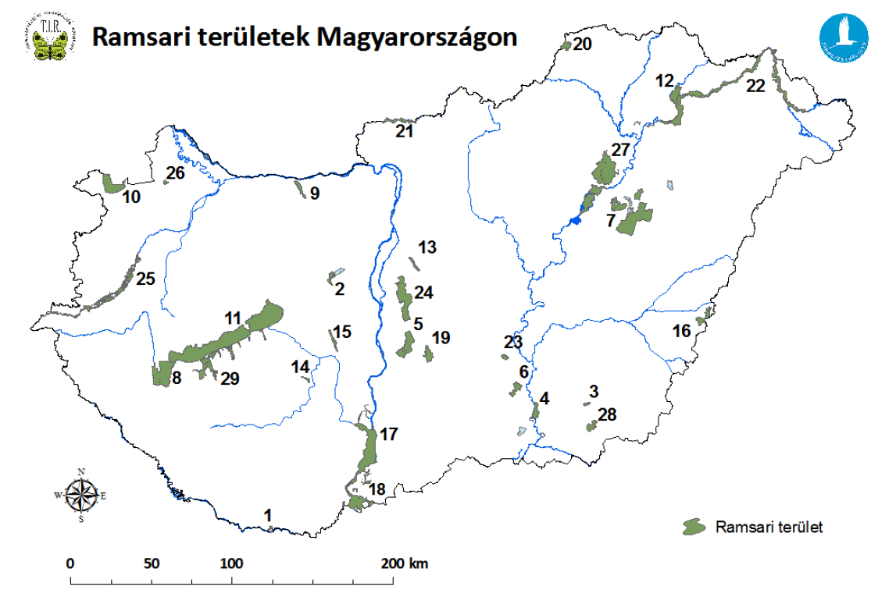
Nemzeti Biodiverzitás Stratégia | Horizontális cél, helyi biológiai sokféleség megőrzése
Nemzeti Tájstratégia (2017-2025) | A településhálózat legfőbb szervező eleme eredetileg a víz volt, a történetileg kialakult, sajátos településszerkezet (pl. alföldi tanyák és mezővárosok, dunántúli aprófalvak, kisvárosok) azonban átalakulóban van, a táj- és településszerkezetet egyaránt az egyneművé válás veszélyezteti. A kedvező tájállapot, a tájak sokszínűsége, illetve a tájkép fontos erőforrás, amely gazdasági tevékenységeket segít, munkahelyet teremt és jóllétünk alapja.  Tata, bár a térség egy nagyobb városa, természeti kincseivel és az Öreg tóval együtt változatos és a Tájvédelmi stratégiának megfelelő térségképet alkot.
- ábra Az egyes nemzeti stratégiadokumentumokból levezethető kihívások és célok, feladatok rendszere

3.2 Kapcsolódás a megyei klímastratégiához

A megyei klímastratégia, több, helyi szinten is értelmezhető és települési szitnre lebontott feladattal, céllal operál:
Átfogó célok:
„ÁC-1: A megye sérülékenységének csökkentése 2030-ig, klímakitettségének mérséklése adaptációs intézkedések által.
Az ÁC-1-es célkitűzés esetében a mitigációs és adaptációs részfejezetek szolgáltatják a specifikus alcélokat. Ahogyan az a problémafa és a SWOT analízis esetében és az adaptációs értékelésnél, valamint az ÜHG leltár értékelése során is olvasható volt a megye jelentős kockázatoknak van kitéve, ezek a következők:
Negatív klímahatások: hőhullámok (emelkedő tendencia, de az országos átlag alatti), épített környezet kockázata, árvizek és villámárvizek, aszály, karsztvízkincs kitettsége, valamint a természeti környezet kockázatai (pl. erdőtüzek)
Jelentős helyi ÜHG kibocsátási tényezők, hotspotok kialakulása: A lakossági és nagyipari energiafogyasztás növekedése, valamint az átmenő és a helyi közúti forgalom kibocsátásának várható növekedése.
Az átfogó cél lebontott mutatószámait az M, Aá és As célkitűzések definiálják, azonban összességében elmondható, hogy az átfogó cél esetében az összes klímaadaptációs szempontból korábbiakban azonosított 3-as kategóriájú kockázati kitettséget 50%-al kell (villámárvíz/ivóvízbázisok, stb.) csökkenteni 2030-ig, míg a 2-es kategóriájú kitettségeket 25%-al. A cél, hogy a hármas kategóriájú klímakockázait tényezők 2-esre, míg a a jelenleg 2-es tényezők 1-esre mérséklődjenek a megyében.
ÁC-2: A megye klímaadaptációs felkészülésének növelése rendszeres kampányok, szemléletformálási intézkedések lefolytatásával, 2025-ig éves rendszerességgel.
Az ÁC-2-es átfogó cél esetében a megyei stakeholderek szemléletformálása, széles, cselekvőképes tömeg elérése és informálása az elérendő állapotról. A szemléletformálási részcélok támogatják az ÁC-2 pont lehető leggyorsabb elérését. Ahogyan a szemléletformálási értékelésben olvasható volt, a megye általános, alapszintű tájékozottsága megfelelő, azonban a magasabb szintű, klímahatásokat behatóan érintő tudást kell disszeminálni a stakeholderek között.”

Ahogyan a fenti idézetből is levezethető, Tata mindkét átfogó célban hozzá tud járulni a megye célkitűzéseinek megvalósulásához:
- Saját adaptációs intézkedéseinek megvalósításával, a városra vonatkozó valóban szükséges és reális alkalmazkodási intézkedések foganatosításával
- Illetve arányosan, saját üvegházgáz kibocsájtásának csökkentésével, hozzájárulva a megyei és országos gazdaságzöldítési célok eléréséhez

Alkalmazkodási intézkedések:
A megyei klímastratégia több intézkedést is tartalmaz, mely a helyi települések számára konkrét analitikai és alkalmazkodási feladatot ír ki, ezek a következők:
Aá-2. célkitűzés: 2025-ig a városok és nagyközségek területfejlesztési terveinek minimum 50%-ában szerepljen a klímatudatosság kritériumrendszere, ezen felül környezettudatos forgalomszervezés
Aá-4. célkitűzés: NATURA-2000 területek és természeti értékek védelmére vonatkozó terv kidolgozása, kistérségi- városi szinten- 2030-ig
Aá-5. célkitűzés: Lokális, városi- kistérségi zöldfelület és erdővagyon vagyon védelmére szóló intézkedések a városi/kistérségi területfejlesztési dokumentumok minimum 50 %-ában szerepeljenek. (aszállyal, erdőtűzzel és egyéb klímakockázati károkkal szemben)
Aá-6. célkitűzés: 2020-ig a villámárvizek elöntéseitől védett területeket arányának 25 %-kal történő növelése
Aá-8. célkitűzés: 2030-ig a megyei épületállomány (középületek) klímairányú sérülékenységének felmérése

A 2-es, 5-ös és 8-as analitikai és dokumentumfejlesztési célok melyek részben megjelentek Tata korábbi klímastratégiáiban is, s ezek folyamatos szinten tartása, a megváltozó környezeti hatásokhoz való igazítása feladat, melyet jelen stratégiai intézkedések közt is feljegyeztünk.
A fennmaradó két cél nagyérétkű beruházásokat foglal magában, azonban ezek is több éve megjelennek a Tatai klímastratégiák hasábjain, s szépen, időarányosan halad velük előre a település.

3.3 Kapcsolódás a térségi és helyi tervdokumentumokhoz
Az alábbi táblázatban a település és a megye vonatkozó tervdokumentumait gyűjtöttük össze a táblázat bal oldali oszlopában, míg a jobb oldalon az egyes klímaszempontú célokat/akciókat, melyeket ezek a tervek tartalmaznak.

Tervezet/stratégia megnevezése | Jellemző intézkedések
Tata város  Integrált Településfejlesztési  Stratégiája | A városi szintű, 7-8 évre szóló középtávú célok alapvetően ágazati bontásban kerülnek  megfogalmazásra:  - T1: A lakosság életminőségének javítása, szolgáltatások fejlesztése  - T2: A város közlekedési- és közműrendszerének fejlesztése  - T3: Városi környezet fenntartható fejlesztése  - T4: A város gazdasági erejének növelése  - T5: Fenntartható idegenforgalom  A fenti tematikákból direkt kapcsolódások a következők:  T2 (összhangban a nemzeti közlekedésfejlesztési tervvel) A város közlekedési- és közműrendszerének fejlesztése  Tata lakosságának életminőségét jelentősen befolyásolja, hogy az 1-es számú főútvonalon, illetve az azt az M1-es autópályával összekötő Május 1. úton komoly átmenő forgalom bonyolódik. A forgalmat erősíti az is, hogy Tata autópályától távolabb fekvő városrészében jelentős közúti forgalmat generálóipari és logisztikai vállalkozások működnek, mely forgalom elkerülő út hányában a városközponton halad keresztül. Az átmenő forgalom enyhítésére szükséges útvonalak kiépítése egyrészt a város délnyugati oldalán, másrészt keleten kell, hogy megtörténjen, ahol a városközpont elkerülése mellett a városrészek jobb összekötése, Agostyán és Újhegy a város vérkeringésébe való intenzívebb bekapcsolása is elérhető lenne.  T3 Környezeti fenntarthatóság:  Tata városa kimagaslóan gazdag mind épített, mind természeti értékekben. Ezen értékek fenntartása azonban jelentős terhet ró a tulajdonosra, illetve a fejlesztések megvalósítását gyakran nehezíti a sokszor igen vegyes tulajdonosi szerkezet. A magas fenntartási költségek ellenére Tata számára egyedi lehetőséget jelentenek ezen értékek mind idegenforgalmi szempontból, mind a település lakosainak identitástudatának erősítése szempontjából. Ennek megfelelően kiemelt cél a város műemlék épületeinek fenntartása, fejlesztése, valamint a gazdag zöldfelületi rendszer fenntartható hasznosítása – beleértve a meglévő fasorok, erdők, egyéb értékes zöldfelületek megőrzését, a további fejlesztések zöldfelületek csökkenése árán történő megvalósításának elkerülését -, az üzemeltetési költségek lehetőségek szerinti megosztásával. Fontos fejlesztési cél a városközpont barokk hangulatának visszaállítása, a műemléki környezetbe nem illő (továbbá leromlott állapotú) épületek funkcióinak új helyszínének megtalálásával, a középületek renoválásával. A városképi hatás mellett a város két központi területét (Tóváros és Felső-Tata) jelenleg funkcionálisan is kettéosztják a városi szövetbe nem illő területek.  T5- Fenntartható idegenforgalom:  A megnövekedő idegenforgalom kezelésére a meglévő, viszonylag alacsony kihasználtságú szálláshelykínálat minőségi fejlesztése, a magasabb kategóriájú szálláshelyek számának növelése, illetve a kapcsolódó szolgáltatások bővítése szükséges.
Városkép rendelet: | A városkép rendelet szigorúan kiköti és védendő értékként értelmezi település zöldfelületeit, azok gyarapítását és a fenntartható környezet kialakítását szolgálja:  ) Megőrzendő a növényállomány, táji alkotóelemeinek karaktere, a növénykivágásoknak és  telepítéseknek ehhez kell igazodniuk.  (2) Közlekedési és zöldterületre telepítendő fák számára – amennyiben a rendelkezésre álló  terület megengedi – a törzs körül minimum 2,25 m2 területű, legkevesebb 1,0 méter szélességű lég és vízáteresztő felülettel kell megfelelő életteret biztosítani.  (3) Új zöldfelületek kialakítására – a térbeli lehetőségek és az ökológiai adottságok  figyelembevételével – a 4. mellékletben meghatározott fásszárú fajok és fajták telepítése ajánlott.  .
Helyi  Esélyegyenlőségi  Program | Az esélyegyenlőségi programban egy ponton kerül meghatározásra a fenntarthatóság kérdésköre:  A természetvédelmi egyesület feladat kijelelölésében:  Környezeti és természetvédelmi feladatokon túl feladata az általános környezeti nevelés, a fenntarthatóság társadalmi szemléletformálása az általános és kockázat viselő célcsoportok felé egyaránt.
Turizmusfejlesztési program: | A turizmus fejlesztési program a helyi értékek fejlesztését és a fenntartható turizmusfejlesztést is megjelöli céljául:  A közép-és hosszútávú fejlesztéseinkkel Tata vonzerővel bíró elemei közül számosat nemzetközi és országos szintre kívánunk emelni: A megfelelő fejlesztések, rekonstrukciók végrehajtása után Tatát a Világörökség részévé kívánjuk tenni kulturális és természeti együtes kategóriában. Ez a lépés Tatát a világturizmus „főútvonalára” helyezné.  Nemzetközi hírnevet kívánunk szerezni a tatai élő vizek rendszerének, a helyreállított és működő vízimalmoknak, az Angolkertben és környezetében kialakított rekreációs együttesnek (Angolkert, Cseke-tó, Pálmaház, Jenő-malom, Kristály-fürdő), a tatai Tatai Tavasznak és Ősznek, Tata ökológiai  városfenntartási, -üzemeltetési rendszerének.  Országos hírnevet kívánunk a fejlesztéseinkkel biztosítani a tatai városrekonstrukciónak (Kossuth tér, Hősök tere, Esterházy-kastély, Öreg-tó partja), valamint a megújított és kibővített Fényes Fürdő Szabadidő-és Sportközpontnak.
ITS- Megalapozó vizsgálat: | Több s korábbi klímastratégiákra reflektáló megállapítást is találunk az ITS megalapozó tanulmányban:  A város kimagasló természeti értékekkel rendelkezik (Öreg-tó, Cseke-tó, Fényes-fürdő környezete, Agostyáni arborétum, stb.), melyeket elsősorban az aktív és ökoturizmus, illetve a rekreáció terén tud hasznosítani. gyedi természeti értéket jelentenek a városnak a bányászat miatt elapadt karsztforrások, melyek a tevékenység befejeződésével, a karsztvízszint emelkedésével újra aktiválódnak. A visszatérő források potenciális hasznosításuk mellett feladatot is jelentenek a városnak, a nem hasznosuló vizek elvezetéséről gondoskodni kell, illetve a ráépítések miatt épületeket, utakat is veszélyeztetnek.  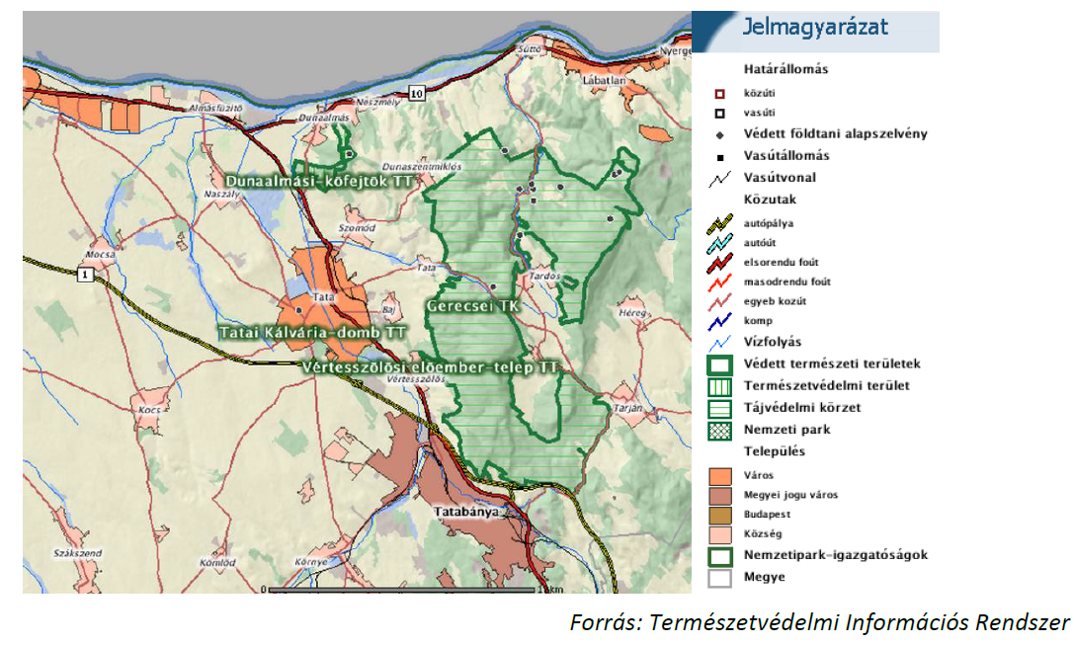  Helyi jelentőségű védett természeti területek:  - Tatai Öreg-tó Természetvédelmi Terület  - 8-as Réti-tó és Réti-tavak környéke Természetvédelmi Terület  - Fényes-patak menti rétek Természetvédelmi Terület  - Angolkert Természetvédelmi Terület  - Fényes-fürdő Természetvédelmi Terület  - Kálvária-domb Természetvédelmi Terület  - Agostyáni Tojás-hegy Természetvédelmi Terület  - Dióspusztai kastélypark Természetvédelmi Terület  - Árendás-patak völgye Természetvédelmi Terület
Komárom-Esztergom Megyei INTEGRÁLT TERÜLETI PROGRAM  Komárom-Esztergom megye 2014-2020 | Bár a program jelen stratégia írásának évében lejár, a dokumentum jó megállapításokat tartalmaz a megyei célrendszerre és azok klímaváltozással kapcsolatos összefüggéseire vonatkozóan:  Közlekedési- gazdaságfejlesztési vonatkozás:  A megye középső tengelyében egy 200 ezer fő körüli népességet elérő városhálózati csomópont kialakítása, az Országos Fejlesztési és Területfejlesztési Koncepció által tervezett csapágyváros koncepcióval összhangban. A Tatabánya központú városhálózati csomópont Oroszlány, Tata és Komárom városokkal és közvetlen térségükkel, gazdasági és lakóterületi, természeti-kulturális vonzerő szempontjából is a határon átnyúló makrotérség versenyképes pólusává válhat. Gazdasági súlya túlmutat határainkon, melyet tovább erősít a Tatabánya-Esztergom és térsége Járműipari Körzet kijelölése és felépítése, tudásbázisának kiépítése. A térségben kiemelt jelentőségű a szolgáltatások és az intermodális közlekedési infrastruktúra kapcsolatok fejlesztése, és a szolgáltatások térségi szintű összehangolása is.  Természeti és épített értékek védelme:  Cél a hozzájárulás az épített és természeti környezet, táj meglévő értékeinek, erőforrásainak megőrzéséhez, fenntartható hasznosításához és hatékony működtetéséhez
KOMÁROM-ESZTERGOM MEGYE  III. KÖRNYEZETVÉDELMI PROGRAM) | Infrastrukturális vonatkozások:  Az egészségkárosító építőanyagok eltávolítása vonatkozásában elsősorban érintett települések: Tatabánya, Nyergesújfalu, Oroszlány, Esztergom, Dorog, Tata és Komárom.  A stratégia kiemeli a karsztvíz szint változás kérdését is:  A felszín alatti vizek mennyiségi problémáinál kiemelendő, hogy a bányászati víztelenítés miatt bekövetkezett karsztvízszint süllyedés megszűnt, az egységes karsztvíztároló visszatöltődése megindult és a természetes rendszer nagy részének helyreállása 2040-2050-re prognosztizálható. A visszatérő vizek hasznosítása, többek közt az egykori vizes élőhelyek újraéledésével, a vizek balneológiai, halgazdasági, vagy fűtési célú hasznosításával komoly előnyökkel is járhat. A Nemzeti Víz Stratégia és a Nemzeti Éghajlatváltozási Stratégia szerint előrejelzett szélsőséges klimatikus és vízjárási jelenségek helyi-térségi kezelésében igen nagy jelentőségük lehet az egyre bővülő vízhozamú forrásoknak (az ország legbővebb vízhozamú karsztforrás-csoportja Tatán fakad). Negatív hatása, hogy az emelkedő karsztvízszint Tatán már vis-major helyzeteket is teremtett. A Tatai- és Fényes-források, valamint az Esztergomi-források vízgyűjtőjén a vízmérleg teszt alapján mennyiségileg problémák tapasztalhatók, miközben növekvő igények mutatkoznak a termálvíz-felhasználására.  Kiemelt irányelv a „Víz Keretirányelv” megyei szintű (megyét érintő) feladatainak végrehajtása  - Vízfolyások rendezése, belterületi vízrendezés, csapadékvíz elvezetés, vízfolyásrendezésié s belterületi vízrendezési tervek készítése. Kiemelten:  - Tatai Öreg-tó és Által-ér vízgyűjtő rehabilitációja II. ütem végrehajtása (Öregtó teljeskörű rehabilitációja, Által-ér mellékvízfolyásainak rehabilitációja, tatai karsztforrások okozta műszaki problémák megelőzése).

4.0 Jövőkép és célrendszer: A nemzeti klímapolitikából levezethető városvédelmi célok azonosítása

4.1 Városi klímavédelmi jövőkép

Tata céljainak és jövőképének meghatározásában az elsődleges feladat a KLBTSZ módszertannak való megfelelés és a korábbi években készült stratégiák céljainak továbbvitele, az egységes jövőkép és szemlélet kialakítása volt.
Ezek alapján a települési klímastratégiában háromfázisú jövőkép kerül meghatározására. A rövid távú jövőkép az európai uniós fejlesztési időszakhoz igazodva 2027-ig értelmezhető. A középtávú jövőkép 2040-ig kerül meghatározásra. A hosszú távú jövőkép 2050-ig jelöli ki a városi klímastratégiai irányokat.
A település jelmondata:
Tata a jövő klímakihívásainak sikeresen ellenálló megyei mintavárossá válik.

A település rövid és középtávon sikeresen alakítja ki a klímaváltozás negatív hatásai elleni alkalmazkodás alapját képező társadalmi, gazdasági és tájvédelmi rendszereit, melyet a lakosság szemléletformálásával és jelentős mértékű és eredményű dekarbonizációs akciókkal támogat meg. A település hosszú távon eredményesen veszi fel a harcot klímaváltozással és a megye mintavárosává válik az alábbi területeken:
- Természeti kincsének (mint pl. a Tatai öreg-tó) megóvásában
- Korábbi stratégiai elképzeléseinek konzekvens véghezvitelében az adaptációs és mitigációs célkitűzések megvalósításában
- Mintaértékű helyi és térségi klímaprojektek kialakításában,
- Vezető szerepvállalásban a megyében és a régióban az éghajlatváltozással kapcsolatos szemléletformálási és beruházási akciók kialakításában, mintaprojektként történő üzemeltetésében (Jövőben KEHOP és TOP, valamint egyéb zöld források rendelkezésre állásának függvényében)

A fenti jelmondatból és jövőképből kibontva az alábbiakat vezethetjük le az egyes időtávokra:
Rövid távon elkezdődik a jó adaptációs gyakorlatok és az alkalmazkodást segítő alaprendszerek felállítása és megismertetése az egyes érintettekkel, amennyiben szükséges, széles körű társadalmi lefedettséget biztosítva akár ATL és BTL eszközök alkalmazásával is. Megtörténik az alapvető sérülékenységek felmérése és a kezelésükre történő akciótervek kialakítása. (pl. ingatlankataszter sérülékenységének felmérése, települési zöldfelület sérülékenységének felmérése, stb.)
Közép távon a rövid távú alapozó tevékenységek eredményeként realizálódnak a fő dekarbonizációs mutatók eredményei és az egyes hatékonynak megítélt klíma adaptációs tervek, beruházások és cselekvési minták is a lakosság és a releváns érintettek széles körében terjednek el. Befejeződhetnek az első mitigációs célú beruházások és több a lakossági és környezeti adaptációt érintő egyéb intézkedés is sikerrel megvalósulhat.
Hosszú időtávon kialakul és a város működésének mindennapjaiba beépül a klímavédelmi tevékenységek és adaptációs jó gyakorlatok rendszere, illetve az összes kiemelt fontosságú beruházás is megvalósításra és fenntartásra kerül Tata rezilienciájának növelése érdekében.

4.1.1 A 2007-es Tatabányai klímastratégiából levezethető és átemelhető célrendszer

A megye első városi klímastratégiája 2007-ben készült el. Tata 2010-ben készítette el sajátját, majd azt 2017-ben egy felülvizsgálat követte, alapértékek tekintetében a tatabányai stratégia is jól elénk tárja a térség és a város adottságait, a stratégiai időtávokon is azonosítható és fenntartható feladatokat, a stratégiába beépítendő szemléletet. :
Az eredeti klímaprogram jól azonosította az Önkormányzat lehetőségeit:
Az Önkormányzat alapvetően négyféle kormányzási eszköz segítségével ösztönözheti a klímaprogram megvalósulását:
- Intézkedéseket tehet saját intézményein belül, például az önkormányzati tulajdonú épületekben.
- Közvetlen szolgáltatásokat, illetve forrásokat nyújthat.
- Tervezés és szabályozás révén próbálhat eredményeket elérni.
- Segíthet más szereplőket (különösen a civil és a vállalati szférából) abban, hogy azok képessé váljanak klímavédelmi cselekvések végrehajtására.
A fentiek alapján kialakított általános nézőpont a következő:
Megelőzés:
A települési éghajlatváltozási programok megelőzési és alkalmazkodási cselekvésekből állnak.
- A megelőzés a katasztrofális hatásokkal járó éghajlati változások elkerülését célozza: egyrészt az üvegházgázok légkörbe bocsátásának visszafogását, másrészt a már a légkörben található üvegházgázok elnyeletését jelenti.
- Mivel az éghajlatváltozás már jelenleg is zajlik, és bizonyos további éghajlati módosulások szintúgy elkerülhetetlenek, szükség van az alkalmazkodásra is. Az alkalmazkodás a már kiküszöbölhetetlen éghajlatváltozás hatásainak mérséklését (a kárenyhítést és a helyreállítást) jelenti.
A megelőzésnek és az alkalmazkodásnak soha nem szabad ellentmondásba kerülnie egymással. (Például az erősödő hőhullámok ellen nem az elektromos légkondicionáló berendezések használatának fokozása a megfelelő védekezés, hiszen ezáltal tovább növekedne az üvegházgáz-kibocsátás.) A megelőzés és az alkalmazkodás egyaránt lényeges, a települési programoknak mindkettőt tartalmazniuk kell.
Alkalmazkodás:
A második feladat ( összhangban a KBTSZ módszertanával) az alkalmazkodás kialakítása:
Az éghajlatváltozás miatt Tatabányát a korábbinál gyakrabban és fokozottabban fenyegethetik az alábbi események:
- hőhullámok
- erdőtüzek
- extrém csapadékesemények
Ezekhez a már elkerülhetetlen hatásokhoz az alábbi módokon lehet alkalmazkodni
Az azonosított kihívások tekintetében Tata is hasonló helyzetképpel néz szembe, azonban ehhez további kettő elem is csatolható (melyet a további alfejezetek megerősítenek)
- Természeti rétékek így az öreg-tó és a tanösvények védelme
- Az ivóvízkincs védelme
A 2007-es, megyeszékhelyre vonatkozó stratégia olyan alapelőnyöket is azonosított a célok realizációja által, melyek minden településen, s legfőképpen a földrajzilag is közel elhelyezkedő Tatán is igaznak minősülnek:
„Miközben a tatabányai alkalmazkodási cselekvések hasznai egyértelműen Tatabányán jelentkeznek, a helyi megelőzési cselekvések jótékony hatásai globálisan eloszlanak, és Tatabányára csak jelentéktelen rész jut, az is csupán nagy időkéséssel. Ennek ellenére a döntően etikai megfontolásokon túl (mindenkinek meg kell tennie a tőle telhetőt az éghajlatváltozás mérséklése érdekében függetlenül attól, hogy mekkora is ez a hozzájárulás) a városnak rövidebb távú és kézzelfoghatóbb érdekei is fűződnek a megelőzési cselekvésekhez, azok járulékos hatásainak köszönhetően. Ilyen járulékos hatások például:
1. A városi légszennyezés csökkenése. És ezáltal az emberek egészségi állapotának javulása köszönhetően a fent fölsorolt közlekedési és energiafelhasználásbeli változásoknak.
2. A város autonómiájának növekedése. Egyrészt csökken a külső energiaforrásoktól való függőség köszönhetően a fent fölsorolt energiafelhasználásbeli változásoknak. Másrészt fokozódik a gazdasági önellátás (különösen a mezőgazdaság területén) köszönhetően a gazdaság lokalizációjának.

A klímaprogramnak olyan járulékos haszna is létezik, amely az alkalmazkodásból fakad:
Az UV-sugárzás elleni védelem erősödése. A hőhullámok elleni intézkedések némelyike elősegíti a megnövekedett UV-sugárzás elleni védelmet is. Így csökkenti a bőrdaganatok és más, részben a megnövekedett UV-sugárzásra betegségek gyakoriságát a város lakóinak körében.

Végül pedig vannak olyan járulékos hasznok is, amelyek a megelőzési és az alkalmazkodási cselekvésekből egyaránt származhatnak. Ilyenek például:
1. Hírnév a városnak. A nemzetközi tapasztalatok azt mutatják, hogy a sikeres klímaprogramoknak otthont adó települések a nemes cél érdekében tett erőfeszítéseiknek köszönhetően gyakran országos, sőt, a határokon is túlterjedő hírnévre, elismerésre tesznek szert. Különösen igaz mindez a klímaprogramok terén az országukon belül úttörő településekre.
2. A közösségek megerősödése. A nemzetközi tapasztalatok szerint a helyi klímaprogramok rendszerint a helyi közösségek megerősödésével járnak együtt többek között azért, mert az éghajlatváltozás elleni közös cselekvés összehozza az embereket.”

A viszonylag idős dokumentum még nem foglalkozik a szemléletformálás fontosságával, azonban a társadalmasítás áttételesen megjelenik a „hírnév a városnak” című szegmensben. A szemléletformálás hathatós beépítését a stratégiai tervezésbe a KBTSZ által jelen dokumentumban javasolt módszertan teszi lehetővé.

4.1.2 A Tatai 2010-es klímastratégia céljai és jövőképe

Aktuálisabb és már a településre vonatkozó jövőképformáló alapdokumentum a 2010-es Tatai klímastratégia.
jelen program már számol a megelőzés-adaptáció és társadalmasítás, hármas tengelyével és az alábbiak szerint rendelkezik:
Megelőző intézkedések:
„Az éghajlatváltozás kockázatának korlátozását alapvetően az üvegházhatású gázok ki-bocsátásának mérséklésével lehet elérni. Az üvegházhatású gázok kibocsátásának mérséklését az összes energiafelhasználás csökkentésével együtt kell megvalósítani, úgy, hogy a termelés és fogyasztás szerkezetének egésze a kevésbé anyag- és energiaigényes irányba változzon. Ennek érdekében a kibocsátások hathatós és tényleges mérséklését kell elérni leginkább az energetikában, az ipar, a közlekedés, a mezőgazdaság és a hulladékgazdálkodás terén. A lakossági és a kommunális szektor igen jelentős kibocsátás-csökkentési potenciállal rendelkezik, tekintettel arra, hogy az eddigi és jelenlegi kibocsátás-csökkentést célzó intézkedések a lakossági szektort alig érintették, továbbá azért, mert a teljes kibocsátás közel harmadáért ez a szektor a felelős.

Alapvetően kétféle stratégia alkalmazható az üvegházhatású gázok kibocsátásának visszafogására. Az első az elegendőség stratégiája, amely gyakorlatilag teljesítmény-visszafogást jelent: például a közlekedés csillapítását, energiatakarékosságot, illetve a keletkező hulladékmennyiség csökkentését. A második a hatékonyság stratégiája, amely az egységnyi teljesítményre jutó anyagigényt, energiaigényt, illetve szennyezést igyekszik csökkenteni: például üzemanyag-takarékos autókkal, energiahatékonysággal vagy szelektív hulladékgyűjtéssel. Ma világszerte döntően a hatékonyság stratégiáját alkalmazzák. Csakhogy a tapasztalatok szerint a hatékonyság elegendőség nélkül nem sokat ér, mivel a teljesítmény növekedése – amelyet nem kis részben a hatékonyság fokozódása hajt – rendszerint semmissé teszi a hatékonyság növelése által elért eredményeket (például hiába használunk üzemanyag-takarékos autót, ha egyre több ilyen fut az utakon, és egyre többet autózunk.). Éppen ezért a TÉS-ben mindig az elegendőség stratégiájából következő megoldásokat tekintjük elsődlegesnek. Ugyanakkor az elegendőség sem érne semmit önmagában, amennyiben a hatékonyság romlik. Éppen ezért a TÉS hosszú távú sikeréhez az elegendőségi és a hatékonysági stratégia együttes alkalmazására van szükség.
Az alkalmazkodás tekintetében a dokumentum a tatabányai stratégiához hasonló, azonban ahhoz képest kibővített nézeteket vall:
„Az alkalmazkodás körében az alábbi intézkedéseket kell végrehajtani a következő sorrendben:
- az éghajlatváltozást kísérő hátrányos jelenségek megelőzésére való törekvés;
- az elkerülhetetlen jelenségekkel szembeni védekezés;
- a bekövetkező károk megelőző jellegű enyhítése;
- a bekövetkezett károk helyreállítása.

Nagyon fontos, hogy az éghajlatváltozás elleni küzdelemben az alkalmazkodás és az éghajlatváltozás mérséklésére irányuló intézkedések egymás hatását segítsék, támogassák, ne pedig rontsák. Negatív példa, hogy a gyakoribbá váló kánikulák miatt egyre több légkondicionáló berendezés fogy, mert az emberek közül sokan így próbálnak alkalmazkodni az új körülményekhez. Márpedig így tovább nő az energiafogyasztás, ami
pedig kibocsátás-növekedéssel, és ezért fokozódó globális felmelegedéssel jár, a sok légkondicionáló által kifújt meleg levegő által fokozott hősziget-hatásról nem is beszélve. Pozitív kölcsönhatásra példa az egyre melegedő és szárazabbá váló éghajlat miatt pusztuló felszínű földterületek beerdősítése. Ez ugyanis egyben segíti a további talaj-erózió megakadályozását, és a fák CO2 megkötésével a kibocsátások ellentételezését is. Elsődlegesen tehát olyan adaptációs, azaz alkalmazkodási lehetőségeket kell előmozdítani, melyek egyrészt csökkentik az éghajlatváltozás káros hatásait (hozzájárulnak a mitigáció, azaz a mérséklés céljaihoz), másrészt egyéb szociális, környezetvédelmi és gazdasági előnyökkel, többlet-hasznokkal járnak.
Ma már az éghajlatváltozás következményei elkerülhetetlenül érintik és érinteni fogják az egyes településeket, így Tatát is. Az általános tendenciák ismerete ellenére nem lehet megmondani azt, hogy a rendkívüli időjárási jelenségek közül (a kis területen hirtelen lezúduló nagy mennyiségű csapadék, sárlavinák, jégesők, szélviharok, árvizek, belvizek, szárazság, aszályok, erdőtüzek, hőhullámok és az erős UV-sugárzás) Tatán mikor melyik jelentkezik, de a természet változásaira való felkészülést segíteni lehet. Ezért a már most érvényesülő természeti változások és a további várható változások miatt alapvető a társadalmi rugalmasság, amely felkészíti a helyi társadalmat arra, hogy ezekhez a változásokhoz alkalmazkodni tudjon. A TÉS egyik célja tehát a társadalmi rugalmasság erősítése, s ezt egy rugalmas stratégia segítheti. Az alkalmazkodás szükségessége kiterjed az élet minden területére, hiszen a jövőben az eddigiektől eltérő természeti körülmények között kell majd a társadalom működőképességét megőrizni.”
Fontos megállapítás, hogy a dokumentum az adaptáció tekintetében már nem csak védekezést, de a kárenyhítést és a helyreállítást is kiemeli. Ez a nézőpont illeszkedik a KBTSZ módszertanához és beépítésre kerül az új stratégia szemléletébe is.

Társadalmasítás- szemléletformálás:
A 2010-es alapdokumentum által megfogalmazott társadalmasítási feladat a következő:
„A NÉS megközelítésében az éghajlatváltozás oka alapvetően nem a technikai tudásunk hiányosságában, hanem társadalmi értékeink és viselkedésünk torzulásaiban rejlik. Amíg az emberek nem tulajdonítanak értéket az alapvető emberi életfeltételeknek, a tiszta levegőnek, a földnek és az ivóvíznek, hanem magától értetődőnek tekintik megszokott életkörülményeiket (ezek közé sorolva az éghajlat adott jellemzőit is), valamint, amíg nincsenek tisztában az éghajlatváltozás következményeivel, nem is változtatnak szokásaikon és életmódjukon. E szükséges szemléletváltozás és a lakossági, civil és vállalkozói tudatosság nélkül az éghajlatváltozás elleni küzdelem, a mégoly megalapozott stratégia is csupán részleges és korlátozott eredményeket érhet el, kitűzött céljait tekintve pedig eredménytelenné válhat.

A Stern-jelentés (2006) a választevékenységek egyik legfontosabb elemének tekinti a magatartásbeli változások elérését, amely egyaránt elősegíti a kibocsátás-csökkentés, még inkább azonban az alkalmazkodás ügyét. A települési klímaprogramok sikerének egyik kulcsa, hogy az adott település lakói minél inkább érzékenyek legyenek az éghajlatváltozás problémájára. Vagyis tisztában kell lenniük azzal, hogy az éghajlatváltozás súlyos probléma, amelynek kapcsán sürgős cselekvésre van szükség az ő részükről is. Ez az érzékenység az egyik fontos feltétele az új viselkedési normák (társadalmi normák) kialakulásának, és ezek révén a konkrét megelőzési és alkalmazkodási cselekvéseknek. Ám van legalább még egy fontos feltétel: az embereknek tisztában kell lenniük azokkal a cselekvési lehetőségekkel is, amelyek a probléma megoldását elősegíthetik. Ezek közül is kiemelendő a jövő nemzedékének felkészítése az új életviteli, életmódbeli, környezettudatos viselkedést magában foglaló változtatások szükségszerűségére. A környezeti nevelés szerves részét kell, hogy képezze a városi fenntartású oktatási- nevelési-művelődési intézmények programjainak, ezzel is hozzájárulva a városi – és ezen belül az intézményi – klímastratégia megvalósításához. A szokásos ismeretterjesztéseken, és ad hoc akciókon túl a mindennapi életre nevelés egyik fő szempontjává kell válni a környezettudatos magatartás kialakításának. Azaz a tájékoztatás során megosztott információknak bele kell épülnie a hétköznapi rutinba, követendő társadalmi normává kell alakulnia. A programok kidolgozásába ezért az egyes korosztályok nevelőin, pedagógusain kívül a megalakuló tatai klímakör szakértőit is be kell vonni, és lehetőség szerint a csoportnyomás elvén működő módszereket kell alkalmazni.”
Tata 2008. óta tagja az Energia Városok Szövetségének (Energie-Cités), amely minden tagtelepülés számára előírja a települési szintű éghajlatváltozási stratégia elkészítését. Ezért Tata városa azzal a kéréssel fordult a Műszaki és Természettudományos Egyesületek Szövetsége Komárom-Esztergom Megyei Szervezetéhez, hogy készítse el Tata éghajlatváltozási stratégiáját. E felkéréssel a város kinyilvánította azt az álláspontját, hogy az éghajlatváltozással helyi, települési szinten is foglalkozni kell, mert az éghajlatváltozás egy részét (még ha kis részét is), a tataiak okozzák, és az éghajlatváltozás következményeinek egy részét a tataiak is elszenvedik.

Az alapstratégia összegzése:
„…. a TÉS álláspontja, hogy a globális klímaváltozáshoz az emberiség, és annak részeként Tata város lakossága, vállalkozásai és intézményei is hozzájárulnak. Ebből fakadóan közös települési cél a további üvegházhatású gázok kibocsátások csökkentése, közös települési érdek pedig a változásokhoz való alkalmazkodás és a klímatudatosság erősítése a lakosság körében. Tatán klímaügyben érdemi előrelépés csak a lakosság-vállalkozások-önkormányzat-civil szervezetek közös összefogásával jöhet létre. Ebben az összefogásban az önkormányzatnak kezdeményező, szervező, integráló és példamutató szerepet kell vállalnia! A klímastratégia ennek az összefogásnak, az együttműködésnek, a közös cselekvésnek a szakmai kereteit tartalmazza. A fentiekből is érzékelhető, hogy
- a TÉS pártoktól független kezdeményezés,. Városi szintű összefogást igényel, hiszen megvalósulása egész Tata érdeke.
- a TÉS határozatlan időre szól, azonban folyamatos megújítást igényel. Egészen addig tart, amíg a város elkötelezett a klímavédelmi cselekvések mellett.
- A TÉS Tatára fókuszál, de a város nyilvánvalóan nem más településektől elszigetelten létezik. A vonzáskörzetébe tartozó kisebb települések mindenképpen figyelembe veendők a programban.
- A TÉS-t, illetve az éghajlatváltozási szempontokat a város éves költségvetésének elkészítésekor figyelembe kell venni. Az új fejlesztéseknél, illetve közbeszerzéseknél szükséges vizsgálni az éghajlatváltozási hatásokat is. Szükséges továbbá egy városi klímaalap létrehozása.
- A TÉS-sel összhangban kell megalkotni a jövőben elkészítendő önkormányzati programokat.

A TÉS küldetése, hogy kifejezze a jelen és jövő nemzedékek iránti aggodalmat, tükrözze Tata globális, EU-s és hazai felelősségét az éghajlatváltozás elleni küzdelemben. Járuljon hozzá Tata klímabarátabb fenntartható fejlődési pályára való áttéréséhez, a gazdasági versenyképesség javításához, az emberek biztonságának és életminőségének javításához, figyelembe véve a város természeti, társadalmi és gazdasági adottságait. A stratégiában foglalt célkitűzések teljesítése (az egyetemes emberi érdek mellett) olyan városi és nemzeti érdekként értelmezendő, amely hosszú távú kihatásokkal jár mind a város politikai és gazdasági kapcsolatainak alakulására, mind a város állampolgárainak egyéni életmódjára és boldogulására.
A TÉS az alábbi alapelvek figyelembevételével készült:
Fenntarthatóság elve: a stratégia intézkedései figyelembe veszik a jövő nemzedékek életfeltételeit, szükségleteik kielégítésének feltételeit.
Elővigyázatosság elve: a stratégia az éghajlatváltozás hatásai, emberi, természeti és társadalmi-gazdasági veszteségek realitása esetén megfelelő óvintézkedések bevezetésével számol akkor is, ha tudományosan még nem bizonyított az egyértelmű ok–okozati összefüggés vagy a várható veszteség mértéke. A teljes tudományos bizonyosság hiánya nem használható fel indokként a környezetkárosodást vagy az emberi egészség veszélyeztetését megakadályozó, hatékony intézkedések elhalasztására. A lehetséges veszély mértékét figyelembe véve meg kell előzni a negatív hatások bekövetkeztét!
Megelőzés elve: általános érvényű, egyben bizonyított elv, hogy a veszteségekkel fenyegető változások megelőzésének költsége akár több nagyságrenddel is kisebb, mint a bekövetkezett kár helyreállításának várható ráfordításai.”
A 2010-es alapdokumentum nézetei és hármas egysége átültethető jelen klímastratégiára is, és ez a dokumentum a TÉS egyfajta megújításaként szolgál a modern kihívásokat és jövőbeni finanszírozási lehetőségeket is figyelembe vevő stratégia létrehozása érdekében.

4.1.3 A klímastratégia 2017-es felülvizsgálata

A 2017-es stratégia a korábbi évek szemléletével, új stratégiai irányokat vezetett be, melyek a következők voltak:
Védekezés az extrém időjárási körülmények okozta károk, műszaki problémák, ökológiai hatások és egészségügyi kockázatok ellen
- A város természetvédelmi területeinek és közparkjainak megóvása és szakszerű kezelése, klímabarát fejlesztése;
- Az újrafakadó tatai karsztforrások komplex hasznosítási programja (természetvédelem, hő- és vízenergia hasznosítás);
- Az Által-éren levonuló árhullámok komplex szemléletű (tehát a műszaki, hidrológiai szempontokon túlmenően az ökológiai elveket is szem előtt tartó) levezetése
Energiahatékonysági és CO2-kibocsátás csökkentési program
- A városi fűtőmű részben gázra épülő rendszerének megújuló energiára történő átállítása
- Egyéb megújuló energiaforrások (nap, szél) minél nagyobb mértékű kihasználása
Klímabarát közlekedésszervezési, városrendezési és gazdaságfejlesztési program
- Klímabarát közlekedésszervezés
- Klímabarát városrendezés
- Klímabarát gazdaságfejlesztés
Klímabarát társadalom (szemléletformálási program)
E program jegyében mindazon javaslatok, szemléletformáló programok, iskolai és közösségi akciók, vetélkedők és közvéleménykutatások szervezését, lebonyolítását javasoljuk, melyek jelentős részét a 2010-ben megfogalmazott TÉS is tartalmazott már. A cél az, hogy a klímaváltozás enyhítéséért folyó küzdelemből az állampolgárok jelentős része is kivegye a részét. Ehhez mind önkormányzati szinten, mind kisközösségi (egyesületi, lakóközösségi, vállalati stb.) szinten szükséges klímakörök alakítását illetve klímafelelősök, klíma referensek alkalmazását elősegíteni (pl. a Környezetvédelmi Alap segítségével). Az ennek révén klímatudatossá váló közösségek jelentősen hozzájárulhatnak saját fogyasztásuk, példamutatásuk, anyagi áldozatvállalásuk révén az önkormányzati vagy állami kezdeményezések sikeréhez.
- Klímabarát óvodák, iskolák
- Klímabarát családok
- Klímabarát munkahely
Ezen dokumentum, összhangban a KBTSZ módszertanával már jól azonosítható, precízen fókuszált és reálisan végrehajtható intézkedéseket és szemléletet fogalmaz meg.

Bármely stratégiát is vesszük alapul a fenti három anyagból, több összhang is azonosítható:
A kiemelt akcióterületek az alábbiak:
- Energiagazdálkodás
- Vízgazdálkodás
- Hulladékgazdálkodás
- Közlekedés
- A gazdaság térbeli szerkezete
- Az emberi tényező- társadalmasítás
Ezen akcióterületek figyelembe vételével kerül kialakításra jelen stratégia célrendszere és intézkedésrendszere is.

4.2 Dekarbonizációs és mitigációs célok

Az alábbi táblázat részletesen összefoglalja az egyes ÜHG csökkentési célokat, szakmaterületenként.

Települési dekarbonizációs célok és részcéljaik | Bázisidőszak  (átfogó céloknál összesített)  t CO₂ | 2030  t CO₂ | 2050  t CO₂ | Kibocsátás csökkentés  %-a, 2030 | Kibocsátás csökkentés  %-a, 2050
ME A település energiafelhasználásból adódó ÜHG kibocsátásának csökkentése | 68.003,89 | 40 802,3 | 34 001,9 | 40% | 50%
M-1 Lakossági energia eredetű (villany+ gáz) ÜHG kibocsátás csökkentése | 27,914,73 | 16 748,8 | 13 957,4 | 15% | 50%
M-2 Nagyipari szereplők energia eredetű ÜHG kibocsátás csökkentése | 32.159 | 19 295,4 | 16 079,5 | 10% | 50%
MK- Helyi közlekedési eredetű ÜHG kibocsátás csökkentése | 23.138,40 | 13 883,0 | 11 569,2 | 40% | 50%
M-3 Személygépjárművek járműkm mutatójának csökkentése | járműkm/nap | 15% | 20% | 15% | 20%
M-4 Alternatív hajtású járművek arányának növelése | n/a | 15% | 35% | 15% | 35%
MH- Hulladék eredetű ÜHG kibocsátás | 5.231,49 | 3 138,9 | 2 615,7 | 40% | 15%
M-5 Lerakott települési hulladék csökkentése | 3.640 | 2 184,0 | 1 820,0 | 40% | 49%
M-6 Települési folyékony hulladék csökkentése | 1.409,39 | 845,6 | 704,7 | 20% | 20%
- ábra A Dekarbonizációs célok rendszere

4.3 Adaptációs célok

Aá-1 A Tatán jellemző szélsőséges időjárási eseményekkel szembeni adaptív kapacitás növelése (jellemzően viharkárok, csapadékesemények és aszálykárok)
Aá-2 A települési klímatudatos területgazdálkodási és építészeti megoldások számának növelése, különös tekintettel a domborzat adottságaihoz igazodó, a helyi mikroklímának megfelelő településtervezési eszközök és a megújuló energia későbbi minél nagyobb arányú kiaknázását lehetővé tevő módszerekre
Aá-3 A klímakockázat fokozott figyelembe vétele a település infrastrukturális fejlesztései és beruházásai során, felkészülés a Tatán jellemző villámárvizek okozta károkra, a heves széllökéseknek való kitettségre és a gazdag építészeti múlt védelmére
Aá-4. A helyi zöldterület és a többek közt Öreg-tavat körülölelő erdővagyon védelmére szóló intézkedések megfogalmazása és foganatosítása (aszállyal, erdőtűzzel és egyéb klímakockázati károkkal együtt).
Aá-5. A lakosság tájékozottságának növelése a hőségriadók és a további, jövőben várható, emberi egészséget és biztonságot veszélyeztető negatív éghajlati hatások kapcsán
Aá-6. Vízgazdálkodási és lokális vízvédelmi feladatok azonosítása és foganatosítása különös tekintettel az Öreg-tó környékére (specifikus célként kibontva)
Az egyes adaptációs célokkal igyekeztünk lefedni a társadalom- környezet- gazdaság háromszög minden elemét, és a leginkább veszélyeztetett területekre fókuszálni.
Az 1-es célkitűzésben a hőségriadó tervek és viharkártervek létrehozása, a katasztrófavédelem, az önkormányzat, a tanyagondnokság és a népegészségügy kommunikációjának javítása és az extrém időjárási események monitoringjának és előrejelzésének ismertebbé tétele a lakosság körében- tételek kaptak helyet.
A második és harmadik adaptációs cél a lakóingatlanok is a kiszolgáló infrastruktúra átalakítását célozza meg, ahol a viharoknak ellenálló, a lehető legtöbb passzív hűtési és fűtési elemmel rendelkező megoldás kialakítása az elsődleges cél, úgy, hogy közben a lokális infrastruktúra kialakításával elősegítsük a közlekedés fenntartható megújítását és az alternatív hajtásláncok terjedését is.
Tekintettel a megyei és a kistérségi jelentős mennyiségű és jóminőségű erdővagyonra, a 4-es cél a zöldfelületek bővítését és a helyi erdő vagyon megőrzését tűzte ki célul, míg az ötödik cél a lakosság felkészítését és a helyi egészségügyi rendszer fejlesztését célozza meg, első sorban a hőhullámok hatásaival szemben, kiegészítve ezt a többi káros klímahatással (pl. új kórokozók megjelenése)
A hatodik cél az általános vízvédelmi feladatokat, és a helyi vízkincs megóvását tűzte ki célul. Ahogyan a korábbi stratégiákban is megjelölésre került a víz többféle szerepet is betölt a település életében, feladatokkal és lehetőségekkel ellátva azt:
- Karsztfeltörések az újonnan meginduló forrásokban
- Vízmegóvási feladatok
- Megújuló energia potenciál a melegvizű és az újonnan elinduló forrásokban
- Felkészülés a villámárvizek és egyéb vihar-, valamint csapadékesemények hatásaira

Specifikus célok
Az egyes specifikus célok leírása részletesen szemlélteti azok tartalmát is:
Asz-1: Az Öreg-tó tó és a település környező természetes élőhelyeinek részletes megvizsgálása klímaérzékenység, sérülékenység szempontjából, a negatív hatások elleni védekezéshez szükséges akciók azonosításával és foganatosításával
Asz-2 Tata település megújuló kapacitásainak kiaknázása és hosszú távú klíma reziliencia kiépítése ezen eszközök segítségével (pl. decentralizált helyi kis naperőművel az elektromos infrastruktúrában bekövetkező viharkárok ellen, illetve a vízkincs hathatós kiaknázásával)
Asz-3 Az Öreg-tó és a tanösvények védelme, a sokszínű életterek megóvása, a korábbi klímastratégiákban megadott prioritások mentén
A specifikus célok igyekeznek reflektálni a megyei klímastratégiában leírt feladatokra (miszerint fel kell térképezni a helyi értékeket és azok klímakitettségét, valamint a megvédésükhöz elengedhetetlen beruházásokat), a korábbi települési klímastratégiákban leírt pontokra (pl. tanösvények fenntartása) és a KBTSZ módszertan szerint alkalmazandó irányelvekre.
Az Öreg-tó Tata egyik legnagyobb vonzereje. A közel 250 hektáros tó, a világ legfontosabb vízi élőhelyeinek védelmére született nemzetközi, ún. Ramsari-egyezmény hatálya alá tartozik. Európa egyetlen olyan városi tava, melyen az őszi és téli hónapokban vadludak és más költöző madarak tízezrei találnak átmeneti menedéket. Ez a kiemelten fontos megvédendő érték Magyarország egyik legidősebb mesterséges tava, amely még a honfoglalás előtt készült az Által-éren épített völgyzárógát segítségével. A tavat a középkorban is használták, és folyamatosan bővítették. A tó és a hozzá tartozó mocsárrendszer a Tatai vár védelmét szolgálta, vizében kezdetben a Dunából származó halakat tárolták. Tata a 13-14. században keletkezett nagyobb település, mezőváros a tó körül. Zsigmond és Mátyás királyok alatt Tata királyi birtok, a Tatai vár királyi nyaraló, a török időben végvár. Tata 1727-től az Esterházy család birtokközpontja és a 18. században alakult ki a környék mocsarainak lecsapolásával ma is meglévő tórendszere.
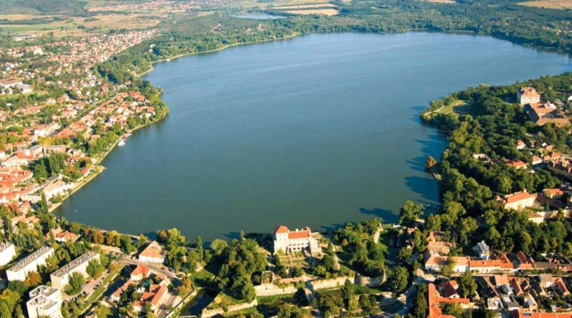
- Az Öreg tó madártávlati látképe
A vonuló vizimadarak védelméről 1971-ben nemzetközi szerződést írtak alá az iráni Ramsar városában.
Az egyezményhez napjainkig számos (több mint 120) ország, köztük Magyarország 1979-ben csatlakozott. Az őszi-tavaszi madárvonulási időszakban több ezer madár, főleg vadludak, de sirály, réce és egyéb vízimadár is pihen a tavon és a tó közvetlen környezetében.
Az Öreg-tó és környéke ma természetvédelmi terület, de mivel szinte körülöleli Tata városa, pihenési, turisztikai célokat szolgál. A tó és a sok műemlék remek „díszlet" a Víz, Zene, Virág fesztiválnak ez az új keletű barokk vigasság június utolsó hétvégéjén zajlik minden évben.
A tó elhelyezkedése (az Által-ér völgy iparosodott területeiről lefolyó vizeinek gyűjtőhelye) ökológiai helyzete és többcélú hasznosítása miatt számos vízminőségi, és vízmennyiségi (aszályos időszakban) problémával küzd. Ezen problémák leküzdésére állami és önkormányzati erőfeszítések történtek és történnek jelenleg is. A Tatai Öreg-tó és Tata város megtekintése bárkinek ajánlott és megér egy (vagy több) napos kirándulást a festői és természetközeli környezet bármely évszakban.

ASz4- Kiemelt specifikus alcél: Helyi- megyei mintapozíció kialakítása adaptációs mintaprojektek kialakításával:
Ilyen lehetőség pl. A Mentor pozíció kialakítása a Szociális- és Zöld Város Rehabilitációs Programokban: Mivel az Önkormányzat rendelkezik a legakkurátusabb és legpontosabb adatokkal a fejlesztendő területek kijelöléséhez a városban, illetve a városfenntartási tapasztalatok a legideálisabb jelöltté teszik a kijelölt területekre szabott projektek fejlesztésében, melyek utána regionális mintaprojektekké fejleszthetők a jövőben.

4.4 Szemléletformálási célok

A klímaváltozás elleni fellépéssel kapcsolatos kommunikációs, szemléletformálási tevékenység nem feltétlenül egy önálló célokat kitűző tevékenységcsoport, hanem a mitigáció (megelőzés) és az alkalmazkodás célkitűzéseit támogató, folyamatos munka, ezért elsősorban ezen mitigációs és adaptációs célok elérését segíti elő, cselekvésekre ösztönöz, másrészt az értékrend, attitűd megváltoztatására irányul.
A KBTSZ módszertan alapján A klímastratégia helyzetértékelésében ismertetésre kerülő városi társadalmi tájékozottság és a szemléletformálási projekttapasztalatok, továbbá a SWOT elemzés és a problémafa alapján a város klímatudatossági és éghajlati szemléletformálási tervezése területén konkrét célokat kell kitűzni. A második Nemzeti Éghajlatváltozási Stratégia (NÉS-2) tervezetében foglaltakhoz illeszkedően az alábbi területek érintése kiemelten javasolt:
  - Éghajlatvédelem integrálása a városi önkormányzatok jogalkotási tevékenységébe
  - Partnerség a városi médiával
  - Szemléletformálás az oktatásban
  - Társadalmi, lakossági kampányok
  - Városi éghajlatvédelmi hálózatépítés
  - Helyi mintaprojektek, jó példák segítése és bemutatása
Általános célkitűzések:
SZá-1 célkitűzés: A Város lakói, a Tatán működő működő intézmények és cégek ismerik és a gyakorlatban használják az energiatudatos üzemeltetés leghatékonyabb eljárásait; felismerték a klímaalkalmazkodás fontosságát és a mindennapokban is megvalósítják az éghajlatváltozás negatív hatásait ellensúlyozó lépéseket. Ennek részeként cél:
- SZ-1a: A megújuló energiák használatának ösztönzése és megismertetése különös tekintettel a Tatán releváns és legjobb hatékonysággal alkalmazható megoldásokra; így a karsztvíz energiájának, hőszivattyús megoldásoknak és a biomassza alapú rendszereknek az alkalmazására.
- SZ1b: Energiatakarékos életmód és lehetőségek, alternatív közlekedési formák megismertetése a lakossággal.
- SZ1c alapvető fenntarthatósági ismeretek elterjesztése a lakosság körében ;
Az SZ1b- célkitűzés a korábbi klímastratégiák céljaira is reflektál, melyekben a személyes mikroközlekedési eszközök promóciójára, a Tatán realizálható elektromos kerékpár rendszerre, illetve egy további alcélt is kíván szolgálni: a helyi közúti forgalom miatt (pl. 1-es főút) közelsége az az autó mint közlekedési eszköz lecserélése más, környezettudatosabb (pl. tömegközlekedés) módozatokra. (reflektálva a megyei klímastratégia Szá-1 és SZá-6-os célkitűzésére)
Az SZ1c célkitűzés célja szintén a Tatán specifikus fenntarthatósági ismeretek elterjesztése, mely a következő komponensekből lépül fel:
- Helyi természeti értékek védelme (Öreg-tó, Tanösvények, erdők, Angolpark)
- A változatos helyi domborzati adottságoknak megfelelő alternatív energiaforrás választás (a település bizonyos részein alacsonyabb a napi besugárzás, mely kevésbé hatékonyabb napelemeket eredményez)
- Alkalmazkodás ugyanezen domborzati adottságok okozta időjárási és természeti kihívásokhoz (villámárvizek, elöntések, széllökések, karsztvíz feltörés, stb.)

A fenti célkitűzések eredményeképpen várhatóan: A különböző mitigációs célú energiatakarékossági módszerek ismertsége 2030-ig 40%-ra nő a lakosság körében
SZÁ-2: A lakossági adaptációs lehetőségek ismertségének növelése:
- SZá2a: Adaptációs és szemléletformáló kampány indítása a megyei klímastratégia és a korábbi Tatai klímastratégiák célkitűzései alapján, fókuszálva a hőhullámok és az éghajlatváltozás egyéb hatásainak egészségügyi vonatkozásaira, és a csapadékesemények hatásaira, karöltve a viharesemények hatásaival – összhangban a megyei klímastratégia SZá-5 célkitűzésével)
- SZá2b: Sikeres átfogó iskolai szemléletformálási program megvalósítása a klímaváltozás mitigációs és adaptációs vonzatainak ismertetésével – összhangban a megyei klímastratégia SZá-5 célkitűzésével)
Specifikus szemléletformálási célok:
Szs-1. célkitűzés: A város lakossága megismeri a klímaváltozás következtében, helyben várható szélsőséges időjárási eseményeket, és az alkalmazkodás hatékony lehetőségeit. Különös tekintettel az alábbiakra:
- Villámárvizek, csapadékesemények
- Természetes környezetet és ersézeti vagyont fenyegető változások (lokális aszály, hőhullámok, villámárvizek) hatásai
- Viharesemények (széllökés, stb.)
- Egészségügyi kockázatok a fenti események kapcsán
SZs-2. célkitűzés: Az önkormányzati intézményekben az olcsón megvalósítható energiatakarékossági, megújuló energia hasznosítási megoldásokat ismerik és alkalmazzák az üzemeltetők.
- További fontos alcél, hogy az önkormányzati szinten alkalmazott megújulós technikák és praktikák elterjedését a helyi önkormányzat támogassa.
- Ilyen kezdeményezés volt pl a múltban a „Rezsicsökkentés megújuló energiával”
- De a különféle EU projektek eredményei is megoszthatók, úgymint:
  - A kollégium termikus héjának hőszigetelése, nyílászáróinak cseréje, és megújuló energia hasznosítása valósul meg a pályázat keretében.
  - Nemzeti Fejlesztési és Stratégiai Intézet Korlátolt Felelősségű Társaság
  - ÉMÁOK Tatai Edzőtábor épületenergetikai fejlesztése megújuló energiaforrás hasznosításának lehetőségével
  - Tatabányai Szakképzési Centrum Bláthy Ottó Szakgimnáziuma, Szakközépiskolája és Kollégiuma komplex felújítása
  - A Jávorka Sándor Mezőgazdasági és Élelmiszeripari Szakképző Iskola és Kollégium épületének energetikai korszerűsítése
SZs-3. célkitűzés: Az ingatlanokon, közterületeken alkalmazható egyszerű és hatékony vízmegtartási megoldások (pl. csapadékvíz-gyűjtés, esőkertek) általánosan ismertté válnak és alkalmazzák ezeket.
- A cél megvalósítását támogatják a következő fejezetekben felsorolt iskolai versenyek és állalános horizontális ismeretterjesztő események.
- Ahogy korábban az adaptációs elemzésben is kimutatásra került, illetve a korábbi klímastratégiák alábbi pontjai is alátámasztják a vízmegtartás és a felelős vízgazdálkodás Tatán kiemelt cél, melyet a településrendezési terv és az önkormányzat eddigi intézkedései is alátámasztottak.
  - Korábbi vonatkozó vízgazdálkodási és szemléletformálási intézkedések:
  - Mesterséges levezetésű vízfolyások természetes állapotának visszaállítása (pl.: Kismosó patak)
  - „Megengedheted magadnak” kampány a csapvíz ivóvízként történő használatának népszerűsítésére
  - A Fényes-forrás rendszerének kitisztítása, eredeti állapot visszaállítása
  - Az éghajlatváltozás okozta szélsőséges időjárási jelenségek (esőzések) okozta kiöntések során nemcsak a víz elvezetése szempontjából fontos a zárt csapadékelvezetés biztosítása. Elsőrendű az is, hogy a nagy mennyiségű csapadékvíz ne keveredjen a szennyvízelvezető rendszerrel. A zárt rendszerben elvezetett csapadékvizet a Réti-tavakba lehetne irányítani, ami kiemelten fontos az Által-ér vízhiányos időszaka alatt. Ehhez elengedhetetlen a betemetett, beásott csapadékelvezető árkok összefüggő rendszerének visszaállítása
  - Az éghajlatváltozás okozta szélsőséges időjárási jelenségek (esőzések) okozta kiöntések során a víz megtartása földalatti, burkolat alatti (párolgást lelassító és késleltető) zárt tárolók, puffer tartályok, ciszternák építésével. A raktározott csapadékvíz jól használható a városi mezőgazdasági területek, zöldfelületek locsolására, valamint a hőhullámok esetén a városi burkolatok nedvesítésére.

5.0 Klímastratégia intézkedések- beavatkozási lehetőségek azonosítása
A KBTSZ módszertanban leírtak alapján:
„…a célrendszer valamennyi eleméhez beavatkozásokat kell tervezni. A következő tartalmi bontásban javasoljuk megadni a beavatkozásokat:
  - mitigációs intézkedési javaslatok,
  - adaptációs intézkedési javaslatok,
  - szemléletformálási intézkedési javaslatok.
Lényeges, hogy egy beavatkozás több célhoz is kapcsolódhat, sőt azok a „legjobb” beavatkozások, amelyek egyszerre több célt is szolgálnak. (Ilyenek például a háztartások és a közintézmények üzemeltetéséhez kapcsolódó energiatudatosság fejlesztése, az épületek klímabiztos felújítása, a természeti és kulturális értékek megóvása és megismertetése stb.)”
Ezeken felül Tata esetében, ahogyan jelen stratégiában többször is említésre került, az előzmény stratégiának köszönhetően egy negyedik dimenziót is említenünk kell: Ez a korábbi stratégia verziók által javasolt intézkedések (több mint 300 intézkedés) rendszere. Mivel a KBTSZ által előirányzott módszertan kevesebb és átfogóbb intézkedések megvalósítását javasolja, míg az utcakép szintű feladatmeghatározás az ITP és ITS dokumentumok feladata, ezért az említett célrendszer eredményeinek hasznosítását és felülvizsgálatát érintő összegző intézkedések kerültek beépítésre jelen dokumentumba a fentebb említett 3 intézkedési dimenzióban.
Így például a 2010-es stratégia (és annak 2017-es felülvizsgálata) energetikai célkitűzéseiben realizált projektek továbbvitele, vagy a forgalomszervezési feladatok folytatása, illetve a 2017-ben megfogalmazott fenntartandó intézkedések (pl. Forrásvizek energiájának hasznosítása, hőszivattyús fejlesztések, vagy a Alternatív, megújuló energiahordozók kihasználása, távhőrendszer fejlesztéséhez, (faapríték, Fényes-források hőenergiája, földhő, közvilágításhoz napelemek, LED technológia) stb.) is betagozódnak az alább megfogalmazott rendszerbe.

5.1 Mitigációs intézkedések

Mitigáció témájában Tata Város önkormányzata a következő finanszírozási időszakban több intézkedést is be kíván vezetni, ezek jelentős része a közszolgáltatási infrastruktúrát és az önkormányzati ingatlanokat is érinti. Természetesen minden esetben az intézkedések megvalósítása nagyban függ a 2021-27-es időszakban rendelkezésre álló források mennyiségétől és minőségétől.

A 2010-es stratégiában előirányzott feladatok folytatása: Közintézmények épületenergetikai korszerűsítése, megújulóenergia-felhasználással kiegészítve, valamint a közvilágítás korszerűsítése |  | M1
Az intézkedés Tata közigazgatási, egészségügyi, szociális, oktatási és kulturális és közintézmények épületeinek további energetikai korszerűsítésének folytatását (hőszigetelését, nyílászáró cseréjét, gépészeti korszerűsítését), és megújulóenergia-felhasználásuk bővítését foglalja magában, az elmúlt években elvégzett ilyen jellegű beruházások tapasztalataira építve.
A fejlesztések megvalósítása során fokozott figyelmet célszerű fordítani a napelemek (PV), napkollektorok és a földhő alkalmazására, továbbá ezen eredményekről lakossági tájékoztató anyagok összeállítására
A projekt egy korábban megkezdett alintézkedésen nyugszik:
Az önkormányzati fenntartású intézmények energiagazdálkodási adatbázisának létrehozása
Az egyes projekt részelemek:
- Közvilágítás LED izzócsere program
- Díszkivilágítás LED izzócsere program
- Önkormányzati épületek hőszigetelésének javítása
- Önkormányzati épületek hőellátásának fejlesztése (pl. biomassza kazán, kogenerációs kazán, használati melegvíz rendszer stb. telepítésével)
- Forrásvizek energiájának hasznosítása
- Megújuló energia-előállítás részarányának növelése hazai fejlesztéssel és telepítéssel
Korábbi stratégiákban tervezett ide betagozódó és fenntartandó részelemek:
- Alternatív, megújuló energiahordozók kihasználása, távhőrendszer fejlesztéséhez, (faapríték, Fényes-források hőenergiája, földhő, közvilágításhoz napelemek, LED technológia)
- Az állami, a megyei és az alapítványi intézmények energetikai fejlesztéseinek összehangolása a városi fejlesztésekkel
- A távhő által üzemeltetett önkormányzati fenntartású intézmények összefogása a távhő népszerűsítéséért
- A közintézmények energiatakarékos felújítása, energiafigyelés rendszerének továbbfejlesztése, társasházak további energetikai fejlesztése, egyedi mérősítése
Kapcsolódás a települési klímastratégia célkitűzéseihez: | Mitigációs célkitűzés kódja  M1 | Adaptációs célkitűzés kódja | Szemléletformálási célkitűzés kódja
Határidő/időtáv: |  | folyamatos
Felelős: |  | Fenntartó intézmények
Célcsoport |  | Fenntartó intézmények, annak munkatársai, lakosság
Finanszírozási igény |  | 5+ Mrd Ft
Lehetséges forrás |  | KEHOP, egyéb nemzetközi, uniós és hazai pályázati források

Lakossági és ipari energetikai fejlesztések támogatása |  | M2
Az intézkedés Tata lakossági épületeinek energetikai korszerűsítésének támogatását (hőszigetelését, nyílászáró cseréjét, gépészeti korszerűsítését), megújulóenergia-felhasználásuk bővítését foglalja magában, az elmúlt években elvégzett ilyen jellegű önkormányzati beruházások tapasztalataira építve. A fejlesztések keretét nagyban befolyásolja a 2021-27-es finanszírozási források rendelkezésre állása, így jelen stratégia megalkotásakor előirányzott keretösszegek jelentősen módosulhatnak.
Az intézkedésben tervezett akciók:
- Primerenergia felhasználás csökkentését célzó intézkedések bevezetése (földgáz, villamosenergia felhasználás csökkentése dolgozói szemléletformálással, időkapcsolós fűtési és világítási rendszerek telepítésével, stb.)
- Kibocsátás csökkentését célzó energiahatékonysági beruházások megvalósításának ösztönzése az iparban
A korábbi klímastratégiákban előirányzott, fenntartandó intézkedések és tervek (pl.):
- Panelprogram pozitív kampányának elindítása a lakosság körében
- Napelemes tetőcserepek népszerűsítése
- Egyedi alkalmazású megújuló energiák előmozdítása (pl. napkollektor, kis teljesítményű szélkerék, hőszivattyú)
- A helyi építményadó terén kedvezmény a megújuló energiaforrásokat alkalmazó épületek esetén
- Korszerű kazánok népszerűsítése, lakossági vegyestüzelésű kazánok esetében a megújuló tüzelőanyagok népszerűsítése a hagyományos tüzelőanyagokkal és a háztartási hulladékokkal szemben
- Távhő fogyasztók számának növelése, kisebb településrészek ellátása (családi lakóházas övezetek)
- Hőszivattyús rendszerek népszerűsítése a családi házak esetében

Kapcsolódás a települési klímastratégia célkitűzéseihez: | Mitigációs célkitűzés kódja  M1 | Adaptációs célkitűzés kódja Aá5 | Szemléletformálási célkitűzés kódja szá1
Határidő/időtáv: |  | folyamatos
Felelős: |  | Fenntartó intézmények
Célcsoport |  | Fenntartó intézmények, annak munkatársai, lakosság
Finanszírozási igény |  | 3+ Mrd Ft
Lehetséges forrás |  | KEHOP, egyéb nemzetközi, uniós és hazai pályázati források

Közlekedési mitigációs intézkedések |  | M3
Az intézkedés több célú:

- Egyrészt Tata lakosságát igyekszik megismertetni az alternatív hajtáslánc és a fenntartható közlekedés fogalmaival, lehetőségeivel helyi elektromos gépjármű töltőpontok telepítésével és a szemléletformálási komponensben fenntartható közlekedéssel kapcsolatos kiadványok bemutatásával. A költséges elektromos gépjárművek promóciója mellett további kerékpárút fejlesztések, és az elektromos kerékpár töltőpontok telepítése is megvalósítható az intézkedésben.
- Az általános gépjármű használat csökkentése, autómentes közlekedési formák promóciójával
- Tömegközlekedés promóciója, a tömegközlekedésben részt vevők számának növelése
- A korábbiakban megfogalmazott közlekedési intézkedések eredményeinek fenntartása
Az alternatív hajtáslánc alkalmazása mellett az alábbi tételek képezik a program részét:
- Forgalomcsillapító övezetek és kerékpáros közlekedés fejlesztése a településen (Gyalogos zónák¸ kerékpárutak létrehozása)
- Alternatív hajtású járművek elterjedésének támogatása (Töltőpontok telepítése, töltési szolgáltatás indítása, szemléletformálás)
- Alternatív hajtású járművek elterjedésének támogatása (Önkormányzati gépjárműflotta cseréje elektromos vagy hibrid járművekre)
- Kerékpár utak hálózati szemléletű fejlesztése
- Úthálózat korszerűsítése, közigazgatási határon belül
- Mikromobilitási eszközök népszerűsítése, alkalmazásának támogatása (pl. roller, elektromos roller, segway)
Fenntartó intézkedések:
- Kerékpártárolók kihelyezése a Kossuth téren, a vasútállomáson
- Nyugati és keleti elkerülőút megépítése, ezzel párhuzamosan súlykorlátozás a belvárosban
- Nemzetközi kerékpárút (EUROVELO) városi átkelési szakaszainak megépítése
- Új területek bevonása a tömegközlekedésbe (Újhegyi dűlők)
- Kerékpár-kölcsönző (elektromos roller, segway kölcsönző) rendszer kialakítása bankkártyás fizetős rendszerrel (jelképes összegért)
Kapcsolódás a települési klímastratégia célkitűzéseihez: | Mitigációs célkitűzés kódja  M2 | Adaptációs célkitűzés kódja | Szemléletformálási célkitűzés kódja SZá1
Határidő/időtáv: |  | folyamatos
Felelős: |  | Fenntartó intézmények
Célcsoport |  | Fenntartó intézmények, annak munkatársai, lakosság
Finanszírozási igény |  | 500 M Ft
Lehetséges forrás |  | KEHOP, TOP, egyéb nemzetközi, uniós és hazai pályázati források

Hulladékgazdálkodási program megújítása, a 2017-es felülvizsgálatban javasolt intézkedések fenntartása |  | M4
Kiemelt cél a helyi, körkörös gazdaságra beépülő, a hulladék újrahasznosítást és erőforrásként való értékesítését előtérbe helyező program megvalósítása, illetve, a 2017-es stratégia felülvizsgálatban javasolt intézkedések fenntartása:
- Amortizálódott szelektív hulladékgyűjtők helyreállítása
- Szelektív hulladékgyűjtő szigetek számának növelése 5 darabbal
- Az ideiglenes hulladékgyűjtő helyek és a tervezett hulladékudvar esetében megfelelő vízelvezetés biztosítása
- A csatornázatlan ingatlanokon működő, nagy vízfelhasználású fogyasztókat a legérzékenyebb vízbázis-védelmi területeken kötelezni kell a közcsatornára kötésre vagy más műszaki megoldások megtételére
- A hőségriadók során előforduló esetleges tűzesetekre való felkészülés keretében „tüzivíz” hálózat tervezése a hulladéklerakó területén
- A hőségriadók során előforduló esetleges tűzesetekre való felkészülés az ideiglenes begyűjtők és a tervezett hulladékudvarok, valamint a hulladéklerakó esetében
A felülvizsgálatban nem javasolt, jelen stratégia alapján azonban szükségesnek ítélt további elemek:
- Körkörös gazdaság promóciója a helyi vállalatok között, a képződő hulladék termelési feedstockként való újrahasznosításának promciójával
- Gyártók bevonása és ösztönzése a kevesebb csomagolóanyaggal járó termékek gyártására
- Az összegyűjtött hulladék mennyisége szerinti differenciálásra épülő fizetési rendszer kialakítása a családi övezetek mintájára
- Tartós, hosszú életciklusú termékek vásárlási szokásainak elterjesztése, propagálása
- Alapanyag- és energiaárak, valamint a vegyes hulladékelszállítási díj növelése az általános anyagfelhasználás csökkentésére. A lakosság érdekeltté tétele a termelt hulladék csökkentésében

Kapcsolódás a települési klímastratégia célkitűzéseihez: | Mitigációs célkitűzés kódja  M3 | Adaptációs célkitűzés kódja | Szemléletformálási célkitűzés kódja SZá1
Határidő/időtáv: |  | folyamatos
Felelős: |  | Fenntartó intézmények
Célcsoport |  | Fenntartó intézmények, annak munkatársai, lakosság
Finanszírozási igény |  | 50-100 millió Ft
Lehetséges forrás |  | KEHOP, TOP, egyéb nemzetközi, uniós és hazai pályázati források

Kiemelt projekt kialakítása megújuló energiás projektek megvalósítására TOP forrásból |  | M5
A 2021-27-es időszak TOP forrásai kapcsán javasolt egy a megyében kiemelt fontosságú modellprogram kiemelt projektként történő pozicionálása melyben valós és az település szempontjából reális termelési potenciált hozhatunk létre, amely egyben a megye összes települése számára követhető jó gyakorlatként és fejlesztési modellprojektként is szolgálhat.
A település célja tehát az alábbi modellprogram kialakítása (lehetőség függvényében):

További megújuló energiás program elemek integrációja a közintézményi és közszolgáltatási infrastruktúrába egy modellértékű kiemeltprojekt keretében, kezdve a napelem parkok létesítésével és a jelenleg is futó helyi földhő rendszer továbbfejlesztésével is. Ezáltal a település sikeresen bővítheti megújulós kapacitásait és csökkentheti fosszilis energia dependenciáját, mely már rövid távon is az ÜHG kibocsátás csökkenéséhez vezet.
Tervezhető projektek:
- Napelem park létesítése önkormányzati területen
- Szennyvíziszap és mezőgazdasági hulladék hasznosítás
- Biomassza alapú energia termelés
- Meglévő fűtőkörpontok energiahatékonysági/megújuló energiás átalakítása

Kapcsolódás a települési klímastratégia célkitűzéseihez: | Mitigációs célkitűzés kódja  M1 | Adaptációs célkitűzés kódja | Szemléletformálási célkitűzés kódja
Határidő/időtáv: |  | folyamatos
Felelős: |  | Fenntartó intézmények
Célcsoport |  | Fenntartó intézmények, annak munkatársai, lakosság
Finanszírozási igény |  | 5+ Mrd Ft
Lehetséges forrás |  | KEHOP, egyéb nemzetközi, uniós és hazai pályázati források

Horizontális támogatás |  | M6
Az ÜHG kibocsátási volumen folyamatos monitoringja érdekében, valamint a jelen stratégiában az „ellenőrzés” című fejezetben meghatározott pontok kielégítése érdekében a település az ÜHG kibocsátás folyamatos nyomonkövetését tervezi.
Kapcsolódás a települési klímastratégia célkitűzéseihez: | Mitigációs célkitűzés kódja  M1 | Adaptációs célkitűzés kódja | Szemléletformálási célkitűzés kódja
Határidő/időtáv: |  | folyamatos
Felelős: |  | Fenntartó intézmények
Célcsoport |  | Fenntartó intézmények, annak munkatársai, lakosság
Finanszírozási igény |  | 15 M Ft
Lehetséges forrás |  | KEHOP, egyéb nemzetközi, uniós és hazai pályázati források

Gazdaságszerkezeti programok, tökeerős, alacsony kibocsájtású gazdaság kiépítése |  | M7
A 2017-es stratégia felülvizsgálat gazdasági intézkedéseket érintő fejezete alapján egy erős és modern helyi gazdaságot bemutató vízió rajzolódik ki előttünk, melyet a 2020-as stratégiában 2030-as intézkedési célként tovább kívánunk fejleszteni:
A helyi gazdaságot megalapozó képzési és gazdaságfejlesztési intézkedések mellett szükséges a magas hozzáadott értékű iparágak promóciója és minden helyi szereplő támogatása ÜHG kibocsájtásának csökkentésében technológiai fejlesztések és épület „retrofit” projektek realizálása által.
Érintett, már meglévő és a jövőben fenntartandó intézkedések:
- A helyi piac támogatása, a helyi termelés erősítése, élelmiszeripari önellátás szorgalmazása
- Tata városa és a Modern Üzleti Tudományok Főiskolája (EDUTUS) közötti együttműködés kialakítása a vízhasznosítási kutatás és a szakképesítési háttér kiépítése érdekében
- Ökológiai Városüzemeltetési Koncepció kidolgozása a védett területekre is kiterjedően, és a hozzá szükséges személyi-szervezeti háttér finanszírozása, mint a jövőbeni legjobb befektetés
- Élőhely-rekonstrukciók kezdeményezése természetvédelmi területeken, vadátjárók (pl. az M1 autópálya remeteségi szakaszán), békaalagutak, zöld folyosók létrehozása
- A helyi természetvédelmi rendeletben a szórakozó helyek fényeffektusainak (éjszakai pásztázók, pl.: sky rose) korlátozása csak a tavasztól őszig terjedő időszakra a vízimadarak vonulása védelmében
- Együttműködés kialakítása a tatabányai ipari parkban épülő Innovációs Központtal az új ÜHG kibocsájtást csökkentő technológiák elterjesztése érdekében
- A helyben termelt termékek eladásának támogatása (ökocímke, Gerecse Natúrpark védjegy, LEADER programhoz csatlakozás)
- A Gerecse Natúrpark tatai térségszervező központjának létrehozása (Borostyán-ház) és fenntartása

Kapcsolódás a települési klímastratégia célkitűzéseihez: | Mitigációs célkitűzés kódja  M1 | Adaptációs célkitűzés kódja | Szemléletformálási célkitűzés kódja
Határidő/időtáv: |  | folyamatos
Felelős: |  | Fenntartó intézmények
Célcsoport |  | Fenntartó intézmények, annak munkatársai, lakosság
Finanszírozási igény |  | n/a
Lehetséges forrás |  | KEHOP, egyéb nemzetközi, uniós és hazai pályázati források

5.2 Adaptációs intézkedések

Fenntartható vízgazdálkodás megteremtése |  | A1
Ahogyan az a korábbi klímastratégiák érétkeléséből is kiderült az egyik legnagyobb rövid és középtávon is nagy hatást kifejtő kihívás a vízgazdálkodás kérdése. A jövőben várható aszályhelyzetekre, ivóvízhiányra és talajvízszintcsökkenésre felkészülve a település kialakítja fenntartható vízgazdálkodási tervét, melynek köszönhetően a csapadékmentes hónapokban az ivóvíz és öntözővíz szükséget biztosan fedezhető, úgy, hogy öntözési célokra a lehető legkevesebb ivóvizet kelljen elhasználni (helyi esővízgyűjtők, dedikált öntözővíz tározók, záportározók létesítése, ivóvízvédelmi és takarékossági programok végrehajtása)
Ehhez kapcsolódnak az alábbi infrastruktúrát érintő beruházások is:
- Szennyvíz elvezető rendszer/hálózat fejlesztése (gyökérmezős szikkasztás, tisztítóközpontos rendszer, háztáji egyedi víztisztítók telepítése, stb.)
- Esővíz elvezető rendszer/hálózat fejlesztése
- Felszíni vízelvezető rendszerek fejlesztése, víz visszatartás, hasznosítás Esővíz elvezető rendszer/hálózat fejlesztése
- Települési esővíz vagy öntözővíz tározó rendszer kiépítése
Meglévő, a korábbi stratégiák alapján fenntartandó intézkedések:
- Csatornahálózat fejlesztése, bővítése
- Csapadékvíz elvezetése, megtartása
- Vízimalmok tangazdasággá alakítása
- A feltörő források okozta műszaki problémák kezelésére akcióterv készítése és kivitelezése
- A klimatikus szerep biztosítása érdekében a zárt szelvényben folyó (történelmi múltú) vizek felszínre hozása
- A vízfolyások természetes medrekbe terelése
- Réti-tavak kotrása a lezúduló csapadékvíz és a feltörő, valamint elfolyó vizek befogadási potenciáljának növelése érdekében
- Szökőkutak számának növelése a városban
- Közterületeken feltörő karsztvíz vételezésének biztosítása a lakosság számára
- Karsztvíz palackozása (csak ha szükséges)
- A két tatai kút (Pokol 1. és 2) megtartása a hosszú távú biztonsági fejlesztésekhez (pótivóvíz-ellátás biztosítása)
- Tatai, városi szintű „Vásárhelyi-terv” készítése integrált szempontrendszer alapján (milyen beavatkozások milyen logikus sorrendben kövessék egymást) a lakosok felkészülése céljából, helyi vízfelhasználás szabályozásának lefektetése vízkiemelésre és vízhasználatra
- A Városgazda Nonprofit Kft. alkalmassá tétele a tatai vízfelületek tisztítására (személyi és eszközállomány)
- Térinformatikai rendszer létrehozása a vízgazdálkodási adatokra a tervezés megfelelő információs hátterének biztosítása érdekében
- Vízi és szárazföldi tanösvények fenntartása az Öreg-tó és a Fényes környékén a vizes élőhelyek népszerűsítése céljából
Kapcsolódás a települési klímastratégia célkitűzéseihez: | Mitigációs célkitűzés kódja | Adaptációs célkitűzés kódja  A1-Aá4 | Szemléletformálási célkitűzés kódja SZá2
Határidő/időtáv: |  | folyamatos
Felelős: |  | Fenntartó intézmények
Célcsoport |  | Fenntartó intézmények, annak munkatársai, lakosság
Finanszírozási igény |  | 4,4 Mrd Ft
Lehetséges forrás |  | KEHOP, TOP, egyéb nemzetközi, uniós és hazai pályázati források

Komplex tervek kidolgozása a szélsőséges időjárási és egyéb adaptációs helyzetek kezelésére |  | A2
A különböző klímamodellek eredményei sok tekintetben eltérő éghajlati viszonyokat prognosztizálnak a következő évtizedekre, kivétel nélkül egyeznek azonban abban, hogy az éghajlati szélsőségek, köztük különösen a nyári hőhullámok gyakorisága és intenzitása emelkedni fog az évszázad közepén és második felében.

Az intézkedés célja, hogy a település meghatározó dokumentumaiban a korábban meghatározott klímakockázati tényezők megjelenjenek s a további értékelések elvégzése után a településen a valóban jelentős kockázatokat magukban rejtő adaptációs kihívásokra specifikusan külön-külön akcióterv és intézkedési csomag készüljön, így kiemelten:
- Hőhullámok hatásai
- Csapadékesemények és az azokhoz fűződő villámárvizek, vízbetörések
- Viharesemények
- Aszály
Végül, de nem utolsó sorban, bár nem időjárási esemény, de Tata egyedi adaptációs helyzetéhez hozzátartozik:
A visszatérő karsztforrások által képezett belvíz és vízbetörési kockázatok kezelését érintő terv kidolgozása.

Kapcsolódás a települési klímastratégia célkitűzéseihez: | Mitigációs célkitűzés kódja | Adaptációs célkitűzés kódja  As2, Aá4, Aá2 | Szemléletformálási célkitűzés kódja SZá2
Határidő/időtáv: |  | folyamatos
Felelős: |  | Fenntartó intézmények
Célcsoport |  | Fenntartó intézmények, annak munkatársai, lakosság
Finanszírozási igény |  | 1 millió Ft
Lehetséges forrás |  | KEHOP, TOP, egyéb nemzetközi, uniós és hazai pályázati források

Fenntartható területhasználati, tájtervezési rendszer kialakítása, zöldfelületi és rekultivációs programok |  | A3
A település természetes élőhely és élővilág kincsének megőrzése érdekében a jövőben is törekedni fog a zöldmezős beruházások helyet a barnamezős területek felélesztésére, valamint saját zöldfelületeinek és a településkörnyezeti növénytakarónak és állatfajainak a megőrzésére.
Az akcióban tervezett projektelemek:
- Fenntartható területhasználatot támogató tájtervezési stratégia, területrendezési terv kialakítása
- Belterületbe vonás és építésügyi szabályozási rendszer átalakítása
- Barnamezős területek rekultivációja, használatból kivont régi ingatlanok bontása, területek kármentesítése, új, energiahatékonyabb épület építésével a terület újbóli hasznosítása
- Zöldterületek fejlesztése
- Belterületi parkosítás, magas széndioxid megkötő képességű, többszintes növényzet telepítése, fenntartható tájgazdálkodás meghonosítása
- Vízparti élőhelyek megóvását célzó intézkedések – Öreg- Tó

Kapcsolódás a települési klímastratégia célkitűzéseihez: | Mitigációs célkitűzés kódja | Adaptációs célkitűzés kódja  As2, Aá4, Aá2 | Szemléletformálási célkitűzés kódja SZá2
Határidő/időtáv: |  | folyamatos
Felelős: |  | Fenntartó intézmények
Célcsoport |  | Fenntartó intézmények, annak munkatársai, lakosság
Finanszírozási igény |  | n/a
Lehetséges forrás |  | KEHOP, TOP, egyéb nemzetközi, uniós és hazai pályázati források

Időskorúak nappali ellátásának fejlesztése az éghajlatváltozás kedvezőtlen közegészségügyi hatásainak mérséklése érdekében |  | A4
Az éghajlatváltozás következtében fellépő közegészségügyi hatások – mindenekelőtt a nyári hőhullámok egészségre gyakorolt káros következményei – különösen az idős korosztályok számára jelentenek veszélyt, ezért az e korosztályt ellátó intézményhálózat felkészítése a várható klimatikus viszonyokra kiemelkedő jelentőséggel bír. Az intézkedés egyrészt olyan infrastrukturális és kertépítészeti beruházásokat foglal magában, amelyek az idősek intézményi keretek között történő ellátásának helyszínéül szolgáló épületek nyári hővédelmét szolgálják (hőszigetelés, nyílászárócsere, légkondicionálás, árnyékolástechnika, árnyékolás növényzet telepítésével), másrészt az ellátó személyzet számára szervezett tájékoztatásokat, programokat, amelyek az idősek nyári hőhullámok alatti ellátásának sajátosságairól szólnak.
Kapcsolódás a települési klímastratégia célkitűzéseihez: | Mitigációs célkitűzés kódja | Adaptációs célkitűzés kódja  Aá4, Aá2 | Szemléletformálási célkitűzés kódja SZá2
Határidő/időtáv: |  | folyamatos
Felelős: |  | Fenntartó intézmények
Célcsoport |  | Fenntartó intézmények, annak munkatársai, lakosság
Finanszírozási igény |  | 50-100 millió Ft
Lehetséges forrás |  | KEHOP, TOP, egyéb nemzetközi, uniós és hazai pályázati források

Helyi épületállomány adaptációs szempontú felmérése |  | A5
Bár a klímastratégiában felmérésre került a helyi ingatlanállomány életkora, a hirtelen jött széllökések és potenciális viharkárok becsléséhez, valamint a különböző további szélsőségi időjárási események jelentette kockázatok felméréséhez szükséges az ingatlanok valós szerkezeti állapotnak felmérése és a települési ingatlanvagyon sérülékenységének becslése. EZ a felmérés nemcsak az éghajlati kockázatokhoz való adaptációt könnyíti meg de átfogó képet ad arra az esetre is, ha központi vagy helyi finanszírozásból lehetőség nyílik a jövőben lakossági ingatlanfejlesztések vagy energiahatékonysági beruházások megvalósítására, hogy megbecsüljük, kb. mekkora forrásigényt jelképezne a települési ingatlanvagyon felújítása. Ezáltal a jövőbeni helyi TOP és KEHOP források előkészítése is megalapozható.
Kapcsolódás a települési klímastratégia célkitűzéseihez: | Mitigációs célkitűzés kódja | Adaptációs célkitűzés kódja  A1-Aá4 | Szemléletformálási célkitűzés kódja SZá2
Határidő/időtáv: |  | folyamatos
Felelős: |  | Fenntartó intézmények
Célcsoport |  | Fenntartó intézmények, annak munkatársai, lakosság
Finanszírozási igény |  | 20 millió Ft
Lehetséges forrás |  | KEHOP, TOP, egyéb nemzetközi, uniós és hazai pályázati források

A 2017-es stratégiai felülvizsgálatban megfogalmazott adaptációs intézkedések fenntartása |  | A6
A korábbi klímastratégiákban ágazatok szerint és nem cselekvéstípusonként kerültek meghatározásra az egyes intézkedések, azonban ennek ellenére több olyan az önkormányzat és a szakértők által jól azonosított adaptációs intézkedés is felsorolásra került melyek folytatása elsődleges fontosságú, ezeket az alábbiak szerint soroltuk fel:
Energiagazdálkodás- adaptációs vonatkozások:
- Zöld tetőprogram elindítása a városban
- Lombhullató, árnyékoló fák újratelepítése
- Hőszivattyú alkalmazása az újra fakadó langyos vizű források hőhasznosítására
- Energiaválság-terv készítése a gázszolgáltatás vagy áramellátás leállása esetére
- Önkormányzati tulajdonú energiaerdő létesítése a még gazdaságosabb alapanyag ellátás érdekében
- Zöld tető-program és kerti növényborítottság népszerűsítése a klímaberendezések alkalmazása helyett, kiadványok
- A már megkezdett zöldhulladék különgyűjtés tovább folytatása, fejlesztése
- A klímastratégia keretében akcióterv kidolgozása az extrém időjárási viszonyok veszélyhelyzeteinek kezelésére, elhárítására
- Fűtési rendszerek hűtési rendszerként történő használata (fűtő-hűtő rendszerek)
- Természetes árnyékoló rendszerek kiépítése
- Zöldfelületi rendszerek jobb kihasználása a köztereken
- Városi CO2 térkép készítése az épületek energiahasználati mutatóira építve „smart technológia” segítségével
- Demonstrációs malom indítása, amely kívülről turisztikai értékű látványmalom, belülről pedig tényleges áramtermelésre épülő rendszer
Vízgazdálkodás:
- A betemetett források megtisztítása, folyamatos karbantartása
- Rövid- és hosszú távú városi stratégia kialakítása a források hasznosítására, szakmai fórum ajánlásai alapján
- Mesterséges medrű vízfolyások természetes állapotának visszaállítása (pl.: Kismosó patak)
- „Megengedheted magadnak” kampány a csapvíz ivóvízként történő használatának népszerűsítésére
- Azonnali intézkedési terv kidolgozása a vízügyi haváriák kezelésére a szolgáltatók és tudományos szervezetek segítségével, monitoring rendszer kiépítésével egybekötve
- A szélsőséges időjárási jelenségek esetén is annak biztosítása, hogy a nagy mennyiségű csapadékvíz ne keveredjen a szennyvizekkel. A zárt rendszerben elvezetett csapadékvizek Réti-tavakba történő elvezetése
- A Fényes-forrás rendszerének kitisztítása, eredeti állapot visszaállítása
- A meglévő patakmedrek, ciszternák vízmegtartásának növelése átbukó emelésekkel
- A feltörő források okozta műszaki problémák elhárítása
- Ivókutak kiépítése városszerte, felkészülve a nyári hőségekre
- Az önkormányzati képviselő-testület döntéseit előkészítő szakmai munkacsoport (Tatai Vízgazdálkodási Szakmai Fórum), vagy környezetgazdálkodási munkacsoport felállítása az érintett szolgáltatók, a Vízügyi Igazgatóság, a Városgazda Nonprofit Kft., biztosító cégek, civil szervezetek bevonásával
- A Naszályi úti városbővítés előtt a víz- és csatornahálózat-fejlesztés előzetes átgondolása
- A közintézmények víztakarékos rendszerekkel történő felszerelésének befejezése
- A vízfolyások természetes medrekbe terelése
- Réti-tavak kotrása a lezúduló csapadékvíz és a feltörő, valamint elfolyó vizek befogadási potenciáljának növelése érdekében
- Szökőkutak számának növelése a városban
- Közterületeken feltörő karsztvíz vételezésének biztosítása a lakosság számára
Hulladék:
- A csatornázatlan ingatlanokon működő, nagy vízfelhasználású fogyasztókat a legérzékenyebb vízbázis-védelmi területeken kötelezni kell a közcsatornára kötésre vagy más műszaki megoldások megtételére
Közlekedés (többségében mitigációs intézkedéseket tartalmazott, így a korábbi intézkedéseknél került megjelenítésre):
- Az Öreg-tavon közlekedő turistahajó elektromossá tétele
Gazdaság:
- Ökológiai Városüzemeltetési Koncepció kidolgozása a védett területekre is kiterjedően, és a hozzá szükséges személyi-szervezeti háttér finanszírozása, mint a jövőbeni legjobb befektetés
- Élőhely-rekonstrukciók kezdeményezése természetvédelmi területeken, vadátjárók (pl. az M1 autópálya remeteségi szakaszán), békaalagutak, zöld folyosók létrehozása
- Hiányzó természetvédelmi kezelési tervek elkészítése (Agostyáni-rétek, Angolkert)
- UNESCO Világörökség Listára történő felvétel előkészítése
- Az épített és természeti örökség városi értékleltár térinformatikai alapjainak a megteremtése
Kapcsolódás a települési klímastratégia célkitűzéseihez: | Mitigációs célkitűzés kódja | Adaptációs célkitűzés kódja  A1-Aá4 | Szemléletformálási célkitűzés kódja SZá2
Határidő/időtáv: |  | folyamatos
Felelős: |  | Fenntartó intézmények
Célcsoport |  | Fenntartó intézmények, annak munkatársai, lakosság
Finanszírozási igény |  | n/a
Lehetséges forrás |  | KEHOP, TOP, egyéb nemzetközi, uniós és hazai pályázati források

Szerepvállalás az EFOP és KEHOP programok előkészítésében, illetve regionális és kiemelt projektek kialakítása Zöld város programokban, Mentor szerep kialakítása a TOP 2-es prioritás szociális és zöld város rehabilitációs programjaiban |  | A7
Az intézkedés elsősorban olyan infrastruktúra-fejlesztéseket támogat, amelyek javítják a települések általános környezeti állapotát, segítik a település fenntartható fejlődési pályára állítását, a beruházások során olyan technológiák, módszerek kerülnek alkalmazásra, amelyek környezet- és természetvédő módon biztosítják a megépített infrastruktúra és a település működését, elősegítik a fenntartható fejlődést, a település hatályos Településfejlesztési Koncepciójának és Integrált Településfejlesztési Stratégiájának megfelelően, továbbá hozzájárulnak a Terület- és Településfejlesztési Operatív Program (TOP) gazdaságfejlesztési céljaihoz, ezzel pedig a települések lakosságának megtartásához. A gazdasági szereplőket célzó, a vonzó üzleti környezetet biztosító, a városok térségi gazdasági központi szerepét erősítő, a helyi gazdaságot ösztönző beruházások vonatkozásában cél a kijelölt akcióterületen található zöldfelületek és a hozzájuk kapcsolódó önkormányzati tulajdonban lévő, sokszor használaton kívüli, de akár jövedelemtermelésre alkalmas infrastruktúraelemek megújítása.
A fejlesztések eredményeként cél az önkormányzat és a helyi vállalkozások hosszú távú együttműködése, a köz- és a magánszektor szereplői által tervezett fejlesztések összehangolása, amely a városi környezet megújításán túl a gazdaság fejlődését, a foglalkoztatás bővülését is eredményezheti. A prioritás kiírásai szociális és zöld fejlesztési téren is várhatóan folytatódnak a 2021-27-es finanszírozási időszakban, így a cég kiváló szerepet tölthet be mentorként a már futó és a jövőben induló projektek tekintetében az alábbiak miatt:
Az Önkormányzat rendelkezik a legakkurátusabb és legpontosabb adatokkal a fejlesztendő területek kijelöléséhez a városban, illetve a városfenntartási tapasztalatok a legideálisabb jelöltté teszik a kijelölt területekre szabott projektek fejlesztésében.
Kapcsolódás a települési klímastratégia célkitűzéseihez: | Mitigációs célkitűzés kódja | Adaptációs célkitűzés kódja  Asz4 | Szemléletformálási célkitűzés kódja: Mindegyik
Határidő/időtáv: |  | folyamatos
Felelős: |  | Fenntartó intézmények
Célcsoport |  | Fenntartó intézmények, annak munkatársai, lakosság
Finanszírozási igény |  | n/a
Lehetséges forrás |  | KEHOP, TOP, egyéb nemzetközi, uniós és hazai pályázati források

5.3 Szemléletformálási intézkedések

Az egyes szemléletformálási intézkedések célja horizontálisan támogatni a mitigációs és adaptációs intézkedéseket, így mindegyik esetében elmondható, hogy a hatásuk a szemléletformálási célokon túl a realizálható, mérhető kibocsátási és adaptációs eredmények elérésében is meg kell jelenjen.
Energiatudatosság ösztönzése és energetikai szemléletformálás |  | SZ-1
A mitigációs célokat horizontálisan támogató csomagban az alábbi intézkedéseket tervezzük megvalósítani:
- Kibocsátás csökkentését célzó energiahatékonysági beruházások megvalósításának ösztönzése (szolgáltaót szektor) (Szemléletformálás, tájékoztató kiadása új, a szolgáltatókat érintő pályázati lehetőségek létrejötte esetén)
- Beruházás támogatás (Amennyiben indul lakossági energiahatékonysági beruházásokat támogató program)
- Energetikai tájékoztató készítése a különböző energiaforrások felhasználásáról
- Energiatudatosság ösztönzése a lakosság körében (Szemléletformáló kampányok, pl. TOP, KEHOP forrásból)
- Megújuló Energia felhasználásának ösztönzése
A korábbi klímastratégiákban megfogalmazott, jövőben is fenntartandó szemléletformálási intézkedések:
Energetika:
- Energetikai adatközlésért felelős (szakreferens) kijelölése minden intézményben
- Energiahatékonysági oktatási modulok kidolgozása iskolák, óvodák számára
- Lakossági energia tanácsadó iroda létrehozása az érintett áramszolgáltató bevonásával (korábbi felülvizsgálatban nem, általunk azonban javasolt tétel)
Víz:
- Megengedheted magadnak” kampány a csapvíz ivóvízként történő használatának népszerűsítésére
- Víztakarékossági tanácsadó szolgálat indítása az ÉD. Vízmű Zrt-vel
- A “Környezet kincs, a víz érték” vagy “Minden csepp számít” óvodai és iskolai környezeti nevelési kampány indítása az ÉD. Vízmű Zrt-vel és az érintett szolgáltatók és civil szervezetekkel történő együttműködésben
- Tudatformálás a kevesebb és hatékonyabb vízfelhasználásról a lakosság körében
- Turizmus és a környezeti nevelés erősítése (Öreg-tavi szabadstrand lehetősége, Fényes Tanösvény, „Fogadd örökbe Tata vizeit, parkjait” program elindítása, civil odafigyelés)
Közlekedés:
- Buszreklám segítségével a tömegközlekedés népszerűsítését és személyessé tételét segítő kampány
- Egyéb, digitális ATL és BTL kampányok indítása a tömegközlekedés és az alternatív hajtáslánc promóciója érdekében
- Biztonságos kerékpározás szabályainak oktatása az oktatási intézményekben és a lakosság körében (Közlekedj okosan!)
Gazdaság:
- A Természetes Életmód Alapítvány agostyáni ökofalujában a történeti ökológia szempontjából fontos udvarház és ispotály felépítése egy „Tájban élő ember” projekt keretében
- Az épített és természeti örökség városi értékleltár térinformatikai alapjainak a megteremtése
- A Természetes Életmód Alapítvány agostyáni ökofalujában vályogtechnológiák bemutató helyének kialakítása

Kapcsolódás a települési klímastratégia célkitűzéseihez: | Mitigációs célkitűzés kódja  M1 | Adaptációs célkitűzés kódja  A1-Aá4 | Szemléletformálási célkitűzés kódja SZá1
Határidő/időtáv: |  | folyamatos
Felelős: |  | Fenntartó intézmények
Célcsoport |  | Fenntartó intézmények, annak munkatársai, lakosság
Finanszírozási igény |  | n/a
Lehetséges forrás |  | KEHOP, TOP, egyéb nemzetközi, uniós és hazai pályázati források

Adaptációs kapacitások bővítése és adaptációs szemléletformálás |  | SZ-2
Az adaptációs célokat horizontálisan támogató csomagban az alábbi intézkedéseket tervezzük megvalósítani:

- Fa ültetés CO2 megkötése és árnyékolás érdekében lakossági szemléletformáló eseményként
- Adaptációs szemléletformáló kampányok és felkészülési kampányok (pl. öntözési vagy hőhullám tájékoztatók) előkészítése és megvalósítása
Kapcsolódás a települési klímastratégia célkitűzéseihez: | Mitigációs célkitűzés kódja | Adaptációs célkitűzés kódja  Összes | Szemléletformálási célkitűzés kódja SZá2
Határidő/időtáv: |  | folyamatos
Felelős: |  | Fenntartó intézmények
Célcsoport |  | Fenntartó intézmények, annak munkatársai, lakosság
Finanszírozási igény |  | 70 millió Ft
Lehetséges forrás |  | KEHOP, TOP, egyéb nemzetközi, uniós és hazai pályázati források

Tömegtájékoztatás és képzés megvalósítás, projektek fenntartása |  | SZ-3
A mitigációs célokat horizontálisan támogató csomagban az alábbi tömegtájékoztatási intézkedéseket tervezzük megvalósítani:
- Csatlakozás és tagság fenntartása a Klímabarát Települések Országos Szövetségéhez
- Csatlakozás és tagság fenntartása az ICLEI (Önkormányzatok a fenntarthatóságért) nemzetközi szervezethez és a CCP (Városok az éghajlatvédelemért) kampányhoz
- Az erdei iskola legyen minden általános iskolának évente kötelező program önkormányzati pályázati támogatással
- Tanárok és iskolai tantestületek gyakorlati továbbképzése
- Energiaőrök, energiadetektívek megbízása minden közoktatási intézményben létszámarányos energetikai célú pénzügyi támogatás biztosítása mellett
- Éghajlatvédelmi tematikájú filmek vetítése a mozikban ingyenesen
- Tankertek kialakítása a közoktatási intézményekben, ahol folyamatos idénymunka folyna
- A polgármesteri hivatalban található zöld faliújság kibővítése klímavédelmi jellegű információkkal
- Ingyenes szűrő napok megszervezése, ahol bőrgyógyászok és szemészek vizsgálják meg a város lakóit
- Lakossági klímatudatossági kérdőív készítése a TÉS megvalósításának indításakor
- Az elkészült klímastratégiát a lakosság körében népszerűsítő kiadvány publikálása
- Táblák kihelyezése természeti értékekről frekventáltabb területeken, erdei tornapálya mentén
- Szakmai gyakorlati bázis kialakítása a környező felsőoktatási intézmények környezetgazdálkodási és környezetvédelmi mérnökhallgatói számára együttműködési megállapodás keretében a munkaigényes felmérések elvégzése céljából
- Tatai klímakör létrehozása a város elkötelezett polgáraiból a tatai klímastratégia elfogadásával egyidejűleg
Kapcsolódás a települési klímastratégia célkitűzéseihez: | Mitigációs célkitűzés kódja  M1 | Adaptációs célkitűzés kódja  A1-Aá4 | Szemléletformálási célkitűzés kódja SZá1
Határidő/időtáv: |  | folyamatos
Felelős: |  | Fenntartó intézmények
Célcsoport |  | Fenntartó intézmények, annak munkatársai, lakosság
Finanszírozási igény |  | 185 millió Ft
Lehetséges forrás |  | KEHOP, TOP, egyéb nemzetközi, uniós és hazai pályázati források

Kapcsolatépítés és tapasztalatmegosztás |  | SZ-4
- Kapcsolatépítés, gyakorlatok megosztása más elkötelezett településekkel a megyében és a NUTS régióban
- Helyi klímaplatform kialakítása vagy szorosabb kapcsolódás a megyei klímaplatform tevékenységéhez
- Részvétel hazai és nemzetközi tapasztalatok megosztására irányuló konferenciákon, a hegyvidéki települések kihívásait bemutató és azokra feloldást javasló tematikájú workshopokon
Kapcsolódás a települési klímastratégia célkitűzéseihez: | Mitigációs célkitűzés kódja  M1 | Adaptációs célkitűzés kódja  A1-Aá4 | Szemléletformálási célkitűzés kódja Minden célkitűzés
Határidő/időtáv: |  | folyamatos
Felelős: |  | Fenntartó intézmények
Célcsoport |  | Fenntartó intézmények, annak munkatársai, lakosság
n/a |  | 185 millió Ft
Lehetséges forrás |  | KEHOP, TOP, egyéb nemzetközi, uniós és hazai pályázati források

6.0 A megvalósítás intézményi és pénzügyi feltételei

6.1 Intézményrendszer és partnerségi terv

A település klímastratégiájának végrehajtásáért elsődlegesen az Önkormányzati Hivatal a felelős, azonban az egyes akció elemek végrehajtásába bevonhatja a helyi képviselő testület és a civil szervezetek munkatársait is.
Az önkormányzat feladatai a klímastratégia végrehajtásával kapcsolatban az alábbiakra terjednek ki:
- a klímastratégiában kijelölt intézkedések közül az Önkormányzati Hivatal hatáskörébe utalt feladatok teljes körű végrehajtása;
- Egyeztető és kommunikációs szerep: a klímastratégia végrehajtásában potenciálisan részt vállalni képes civil szervezetek, gazdasági szervezetek felkutatása, együttműködések kialakítása; a civil szervezetek mellett a helyi ipar, mezőgazdaság és lakosság köréből a lehető legnagyobb számú érintett bevonása a programokba és a szükséges társadalmi egyeztetésekbe.
- a klímastratégiában foglalt intézkedések végrehajtását szolgáló pénzügyi források, mindenekelőtt pályázati lehetőségek felkutatása, pályázatok összeállítása, projektek adminisztratív lebonyolítása;
- klímastratégia végrehajtásának nyomon követése.
Az egyes további szereplők feladatai/szerepei:
Helyi iparvállalatok és mezőgazdasági szereplők:
A helyi iparvállalatok elsődlegesen a mitigáció, a véleményezés és saját kibocsátásuk racionalizálása oldalán léphetnek be a klímastratégia megvalósításába. Tőkeerős szereplőként (ahogyan ez a következő stakeholder mátrixban) is szerepel nagy mértékben hozzájárulhatnak a klímastratégia mitigációs és adaptációs céljaihoz, azonban az alapvető (termeléshez fűződő ÜHG kibocsátás) ellenérdekeltséget kell kommunikációs kampányokkal feloldani az aktivizálásuk előtt. A mezőgazdasági szereplők bevonása esetében a kulcs a fenntartható vízgazdálkodás fogalomrendszerének bevezetése.
Megyei intézmények, megyei önkormányzat és megyei klímaplatform:
Mivel jelen klímastratégia célja részben a megyei klímastratégia a településre és a kistérségére vonatkozó elemeinek operatív szintre történő lebontása is, ezért a megyei klímaplatform tagok és a megyei önkormányzat is bevonásra kerül tanácsadó, illetve az önkormányzatéhoz hasonló szabályozó és szabályértelemző szerepkörben.
Oktatási intézmények

Az oktatási intézmények elsődleges szerepe a fiatalkori szemléletformálási programok támogatása, megvalósítása. Mivel hosszan tartó, stratégiai távú változást csak egy, a fiatalkortól kezdődő szisztematikus szemléletformálási program megvalósításával lehet elérni.
Lakosság:
Elsődleges szerepük a megelőzésben, az adaptációs módszerek elsajátításában és saját kibocsátásuk csökkentésében van, azonban mint minden program (pl. gazdaságfejlesztés) esetében az ő szerepük sem áll meg pusztán ezen. A legnépesebb érintetti kör céljainak és mozgósításának összefogása kiemelkedő feladat, ám sikeres tömeges aktivizálás esetén sok kis mitigációs megtakarítás adódik össze.

További szereplők:
- Civil kezdeményezések: Központi stratégia és akciók megvalósulásának támogatása, szemléletformálás
- Víziközmű társulat: Ivóvízszolgáltatás és vizes kötődésű adaptációs feladatok, valamint szemléletformálás támogatása
- Járási hivatal és a helyi illetékes jogkörű kormányszervek: A helyi megvalósítás támogatása, iránymutatás nyújtása.

Stakeholder power mapping- az érintettek elemzése:

„Látensek”  - Kisebbségi önkormányzatok  - Iskolák/oktatás  - Állami/jogalkotói partnerek | „Promóterek”  - MJV és környező városi önkormányzatok, megyei és városi platform tagok  - Nagyvállalatok  - Mezőgazdasági vállalkozások
„Apatetikusok” | „Védelmezők”  - KKV-k  - Lakosság  - Civil szervezetek

- ábra Stakeholder power mapping helyi értelmezése, Forrás: Mitchell

A stakeholder- érintetti kör elemzésben négy jelentős csoportot különböztetünk meg, melyeket a projektbe beavatkozás ereje és a projekt tárgyának érdeke mentén osztunk fel. Ezek alapján:
Promóterek:
Jelentős befolyásolóerővel bírnak a projekt tárgya/célja szempontjából. Emellett érdekük fűződik a projekt sikerességéhez (vagy esetekben sikertelenségéhez). Ők jogalkotó vagy más jelentős erőforrás birtokosi szerepüknek köszönhetően az egyik legerősebb érintetti kör, aktivizálásuk létfontosságú.
Látens szereplők:
Látensnek nevezzük azokat a stakeholdereket, akik r magas befolyásolóerővel bírnak, de nem fűződik személyes érdekük a projekt megvalósításához, vagy jelen esetben nem ismerik szerepüket/nincs tudatosítva velük feladatuk az éghajlatváltozás elleni harcban.

Védelmezők:
Sporadikus csoport, nagy elkötelezettséggel, ám alacsony erőforrásokkal, vagy ráható erővel rendelkező érintetti kör, általában a civil szervezeteket és az elhivatott lakosokat/egyéneket soroljuk ide, szerepük kulcsfontosságú az ő „felhatalmazásuk” vagy aktív bevonásuk egész közösségeket mozdíthat meg.

„Apatetikusok”
A rendszer egyfajta rejtett elemei, akik sem érdekeltséggel, sem befolyásoló erővel nem bírnak a projekt eredménye szempontjából, mivel a klímaváltozásban minden szereplő érintett, ezért jelen esetben ez a cosport egy üres halmaz lesz.
Az egyes szereplők kezelése

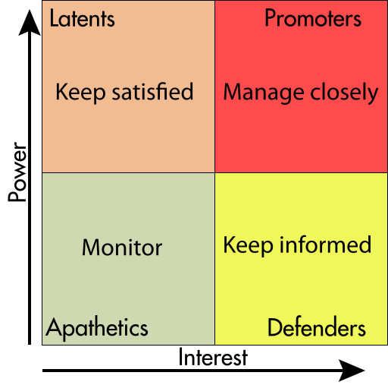
- ábra: Stakeholder power mapping metódus, Forrás: Mitchell

Promóterek:
Az egyes aktívan mozgatható, nagy befolyással bíró partnereket Tata Önkormányzata az aktív cselekvési akciókba és intézkedésekbe kívánja bevonni. Ezáltal a projekt több célját is aktívan támogathatják:
- Jogalkotó vagy végrehajtó szereplők
- Erőforrásbirtokosok (úgymint ipar), akik az egyes akciók finanszírozásában vehetnek részt
- Az oktatási intézmények hozzájárulhatnak a kommunikációs és képzési célok eléréséhez.
Látensek:
Magas potenciállal rendelkező réteg, akiket aktivizálni és jobban bevonni kell a klímaváltozás elleni küzdelembe, Tatán a következő szereplőket értjük alattuk:
- Ipari és szolgáltató szektor szereplői: Saját költségeik csökkentése érdekében energiahatékonysági beruházásokat hajthatnak végre
- Inaktív civil kezdeményezések lakosságcsoportok, cselekvő bevonásukkal új lökést lehet adni egy – egy adaptációs kezdeményezés kivitelezéséhez
- Helyi hivatalok/iskolák- A termál projektbe bekapcsolódó iskolák és intézmények aktivizálása már megkezdődött ezen a szálon tovább indulva további akciók kivitelezésére lehet motiválni őket.
Kommunikáció, menedzsment: . A cél a csoport jelentős részét „promóter” azaz aktív cselekvő irányba mozdítani, ráébreszteni arra, hogy a mitigációs feladatok végrehajtásában jelentős részt vállalhat.
Védelmezők:
Az utolsó azonosított stakeholder csoport a védelmezők. A település fenntarthatóság és éghajlatvádelem szempontjából aktív lakosságát kell idesoroljuk.
A csoport menedzsmentjében két dolog játszik szerepet:
- További aktivizálásukkal jelentős mozgalmak indíthatók el és hatékonyabb lehet az adaptáció a már elkerülhetetlen változáshoz. Ehhez ATL és BTL kommunikációs csatornákat és aktív megszólítást, bevonást javasolunk az egyes adaptációs és mitigációs (pl autómentes nap) akciókban.
- Empowermentjük segíti a „kritikus tömeg” kialakítását melyben további személyek lakosságcsoportok is bevonhatók a védekezésbe
Elsődleges érintettek, a szabályozások és helyi programok szakmai támogatásában leginkább érintett szervezetek a következők:

2.*** |  |  | Fejér Megyei Kormányhivatal  Építésügyi Hivatal  Állami Főépítész
2. |  |  | Komárom-Esztergom Megyei Kormányhivatal  Építésügyi, Hatósági, Oktatási és Törvényességi Felügyeleti Főosztály  Építésügyi Osztály  Állami főépítész
3. |  |  | Győr-Moson-Sopron Megyei Kormányhivatal  Környezetvédelmi és Természetvédelmi Főosztály
4. |  |  | Duna-Ipoly Nemzeti Park Igazgatósága
5. |  |  | Nemzeti Környezetügyi Intézet  Észak-dunántúli kirendeltsége
5. |  |  | Győr-Moson-Sopron Megyei Katasztrófavédelmi Igazgatóság
6. |  |  | Győr-Moson-Sopron Megyei Katasztrófavédelmi Igazgatóság
6a. |  |  | Észak-dunántúli Vízügyi Igazgatóság
7. |  |  | Komárom-Esztergom Megyei  Katasztrófavédelmi Igazgatóság
8. |  |  | Komárom-Esztergom Megyei Kormányhivatal  Népegészségügyi Főosztály
9. |  |  | Nemzeti Közlekedési Hatóság  Útügyi, Vasúti és Hajózási Hivatala
10. |  |  | Nemzeti Közlekedési Hatóság Légügyi Hivatal
11. |  |  | Komárom-Esztergom Megyei Kormányhivatal  Műszaki Engedélyezési és Fogyasztóvédelmi Főosztály  Útügyi Osztály
12. |  |  | Forster Gyula Nemzeti Örökséggazdálkodási és  Szolgáltatási Központ
13. |  |  | Komárom-Esztergom Megyei Kormányhivatal  Tatabányai Járási Hivatal  Építésügyi és Örökségvédelmi Osztály
14. |  |  | Komárom-Esztergom Megyei Kormányhivatal  Földhivatali Főosztály
15. |  |  | Pest Megyei Kormányhivatal  Földművelésügyi és Erdőgazdálkodási Főosztály
16. |  |  | Komárom-Esztergom Megyei Kormányhivatal  Élelmiszerlánc-biztonsági és Földművelésügyi Főosztály  Növény-és Talajvédelmi Osztály
17. |  |  | Honvédelmi Minisztérium  Hatósági Hivatal vezetője
18. |  |  | Komárom-Esztergom Megyei  Rendőr-főkapitányság
19. |  |  | Pest Megyei Kormányhivatal  Műszaki Engedélyezési és Fogyasztóvédelmi Főosztály  Bányászati Osztály
20. |  |  | Nemzeti Média- és Hírközlési Hatóság
21. |  |  | Országos Atomenergia Hivatal  Nukleáris Biztonsági Igazgatóság*
22. |  |  | Országos Tisztifőorvosi Hivatal*
T1. |  |  | Baj Község Önkormányzata  2836 Baj, Petőfi u. 50.
T2. |  |  | Dunaalmás Község Önkormányzata  2545 Dunaalmás, Almási u. 32.
T3. |  |  | Dunaszentmikós Község Önkormányzata  2897 Dunaszentmikós, Petőfi u. 52.
T4. |  |  | Kocs Község Önkormányzata  2898 Kocs, Komáromi út 5.
T5. |  |  | Környe Község Önkormányzata  2851 Környe, Alkotmány u. 2.
T6. |  |  | Mocsa Község Önkormányzata  2911 Mocsa, Hősök tere 1.
T7. |  |  | Naszály Község Önkormányzata  2899 Naszály, Rákóczi Ferenc u. 142.
T8. |  |  | Neszmély Község Önkormányzata  2544 Neszmély, Fő út 129.
T9. |  |  | Szomód Község Önkormányzata  2896 Szomód, Fő u. 23.
T10. |  |  | Tardos Község Önkormányzata  2834 Tardos, Rákóczi u. 10.
T11. |  |  | Vértesszőlős Község Önkormányzata  2837 Vértesszőlős, Tanács u. 59.
T12. |  |  | Vértestolna Község Önkormányzata  2833 Vértestolna, Petőfi u. 67.
1. |  |  | Komárom-Esztergom Megyei  Önkormányzati Hivatal  Megyei Főépítész
2. |  |  | Tatai Közös Önkormányzati Hivatal  Városüzemeltetési Csoport
3. |  |  | Tatai Közös Önkormányzati Hivatal  Városüzemeltetési Csoport helyi útkezelő
4. |  |  | Magyar Közút  KEM Területi Igazgatósága
5. |  |  | Közlekedésfejlesztési  Koordinációs Központ

6.2 Finanszírozás

6.2.1 Hazai OP-k
A KBTSZ módszertan alapján:
A városi klímastratégiák tervezése során a finanszírozási háttér konkretizálása a végrehajtási keretrendszer részeként alapvető elem. Ennek része egyrészt a városok számára a fejlesztésekre elérhető európai uniós, egyéb nemzetközi és hazai források számbavétele, valamint a stratégia céljainak megvalósítását célzó tervezett projektek költségeinek becslése.
A pénzügyi tervezés során az első lépés a források feltárása és beazonosítása. A klímavédelmi fejlesztések támogatása Magyarországon alapvetően két forrásból eredeztethető. Egyrészt a 2014-2020-as hazai operatív programokon keresztül jut forrás a közösségi és vállalkozói fejlesztések támogatására, másrészt a nemzetközi kvótaértékesítésből származó bevételeken keresztül valósul meg energiahatékonysági és épületenergetikai beruházás-ösztönzés. Az elérhető források köre a következő :
  - Hazai Operatív programok
  - Közvetlen brüsszeli támogatások
A hazai Operatív Programok utódprogramjai egyelőre a 2020-as és 2021-27-es finanszírozási időszakok közötti átállások miatt nehezen becsülhetők, de feltételezve a stratégia megírásakor érvényes fő álláspontot, a következőket feltételezhetjük:
A Területi Operatív Program (TOP) folytatódik, várhatóan a megyei önkormányzatok irányítása mellett a forráselosztásban helyett kapnak az eddig is TOP-ból finanszírozott s a jelen stratégia keretei között energiafelhasználást 8ezáltal ÜHG emissziót) csökkentő beruházások, mint például:
  - TOP-3.2.1-16 Önkormányzati épületek energetikai korszerűsítése
  - TOP-6.5.1-19 Önkormányzati épületek energetikai korszerűsítése
  - TOP-3.1.1-15 Fenntartható települési közlekedésfejlesztés
  - TOP-4.3.1-16 Leromlott városi területek rehabilitációja
  - TOP 2.1.2. Zöld város programok
  - TOP 1.1.1. Ipari parkok fejlesztése
Utóbbi két TOP OP kiemelten fontos a település iparfejlesztési és adaptációs céljainak finanszírozása szempontjából.
Tata esetében releváns finanszírozási lehetőségek:
Mitigációs célok- önkormányzati ingatlanok esetében:
TOP 3. és 6. Prioritás vonatkozó felhívásai:
Az intézkedés átfogó célja a felhívásokban meghatározott önkormányzati intézmények hatékonyabb energiahasználatának, racionálisabb energiagazdálkodásának elősegítése, amelyen belül alcélként jelenik meg:
- Többségi önkormányzati és/vagy Többségi önkormányzati tulajdonú gazdasági társaság(ok) tulajdonában lévő épületek illetve infrastrukturális létesítmények energiahatékonyságot célzó
- felújítása és fejlesztése, amennyiben az egyes beruházások a fosszilis energiahordozókból származó üvegházhatású gázok (ÜHG) kibocsátásának csökkentését szolgálják;
- a hazai megújuló energiaforrások fokozottabb használata, mivel az elmarad az EU átlagtól, ugyanakkor Magyarország ilyen jellegű potenciálja több területen is kimagasló. Ezért további cél a projektek keretein belül a megújuló energiaforrások elérhetőbbé tétele, használatának ösztönzése, népszerűsítése.
Városrehabilitáció:
Top 2-es és 4-es prioritások
A Zöld Városok program elsősorban olyan infrastruktúra-fejlesztéseket támogat, amelyek javítják a települések általános környezeti állapotát, segítik a település fenntartható fejlődési pályára állítását, a beruházások során olyan technológiák, módszerek kerülnek alkalmazásra, amelyek környezet- és természetvédő módon biztosítják a megépített infrastruktúra és a település működését, elősegítik a fenntartható fejlődést, a település hatályos Településfejlesztési Koncepciójának és Integrált Településfejlesztési Stratégiájának megfelelően, továbbá hozzájárulnak a Terület- és Településfejlesztési Operatív Program (TOP) gazdaságfejlesztési céljaihoz, ezzel pedig a települések lakosságának megtartásához.
Bár a 4-es prioritás feléhívásai sok esetben a szegregáció elleni küzdelmet, a leromlott városrészek felzárkóztatását szolgálják, a társadalmi alkalmazkodóképesség szempontjából így az egyik legveszélyeztettebb és a hatásoknak leginkább kitett réteg helyzete javítható (pl viharokkal szemben) is.
A beavatkozások alapját az érintett városrészek lakófunkciójának erősítése, meglévő funkcióinak bővítése, fejlesztése, szociális, közösségi és közterületi funkciók kialakítása képezi. Integrált szociális jellegű rehabilitációt azokban a városrészekben kell megvalósítani, ahol a kedvezőtlen demográfiai helyzet, az alacsony iskolázottság, a tartós munkanélküliség magas szintje, az alacsony társadalmi státusz és az erősen leromlott környezet ezt indokolja.
Azon települések esetében, amelyek területén szegregációval veszélyeztetett és szegregált terület is található, először a szegregált terület/területek rehabilitációját szükséges biztosítani. Ezt követően (speciális esetben azzal párhuzamosan) valósulhat meg a szegregációval veszélyeztetett
területek rehabilitációja.
Az infrastrukturális beavatkozásokat a társadalmi hátrányok kompenzálását célzó szociális, oktatási, foglalkoztatási, egészségügyi, közösségfejlesztési, antidiszkriminációs és közbiztonsági programok egészítik ki, amelyeket pl. a TOP-5.2.1 intézkedés (ESZA) finanszíroz

Várhatóan a KEHOP programok is folytatódnak, így a környezeti és energiahatékonysági, célszektor orientált beruházások számára, és több klímaadaptációs projekt számára is a jövőben itt találhatnak a települések finanszírozási forrást, ilyen korábbi felhívások voltka az előző finanszírozási időszakban:
  - KEHOP-4.1.0 - Élőhelyek és fajok természetvédelmi helyzetének javítása, a természetvédelmi kezelés és bemutatás infrastruktúrájának fejlesztése
  - KEHOP-1.1.0 - Vízgazdálkodással és az éghajlatváltozás hatásaival kapcsolatos tervezés, informatikai és monitoring fejlesztés
  - KEHOP-1.3.0/2015 - Fenntartható vízgazdálkodás infrastrukturális feltételeinek javítása
A KEHOP egyes tématerületinek nevei a következők:
- A klímaváltozás hatásaihoz való alkalmazkodás
- Települési vízellátás, szennyvíz-elvezetés és –tisztítás, szennyvízkezelés fejlesztése
- Hulladékgazdálkodással és kármentesítéssel kapcsolatos fejlesztések
- Természetvédelmi és élővilág-védelmi fejlesztések
- Energiahatékonyság növelése, megújuló energiaforrások alkalmazása

Tata szempontjából mindegyik tématerület jelentőséggel bír, azonban (pl. az öreg-tó, az Ösvények és a változatos táji értékek miatt) a jövőben kiemelt figyelmet kell fordítani az alábbi felhívásokra:

- A klímaváltozás hatásaihoz való alkalmazkodás
- Természetvédelmi és élővilág-védelmi fejlesztések
- Energiahatékonyság növelése, megújuló energiaforrások alkalmazása

Vidékfejlesztési Program
A program maga elsősorban az agráriumra fókuszált eddig, azonban a 2014-20-as időszakban is találkoztunk az adaptációt segítő felhívásokkal.
- VP4-10.2.1.2-17 - Védett őshonos és veszélyeztetett mezőgazdasági állatfajták genetikai állományának ex situ vagy in vitro megőrzése, továbbá a genetikai beszűkülést megelőző tanácsadói tevékenységek támogatása
- VP6-7.2.1.2-16 - Egyedi szennyvízkezelés
- VP6-7.2.1-7.4.1.2-16 - Külterületi helyi közutak fejlesztése, önkormányzati utak kezeléséhez, állapotjavításához, karbantartásához szükséges erő- és munkagépek beszerzése

6.2.3 Egyéb, OP-hez nem fűződő programok, finanszírozási lehetőségek

Duna régió stratégia:
A soros magyar EU-elnökség egyik kiemelkedő eredményeként, az állam- és kormányfők 2011 júniusában végső jóváhagyásukat adták az Európai Unió második makro-regionális fejlesztési koncepciójának elindítására. A 14 országot (9 EU tagállam: Ausztria, Bulgária, Csehország, Horvátország, Magyarország, Németország, Románia, Szlovákia, Szlovénia; és 5 Unión kívüli: Bosznia-Hercegovina, Montenegró, Moldova, Szerbia, Ukrajna) összefogó stratégia célja 11 szakterületen összehangolni a fejlesztéspolitikákat a régió összeköttetéseinek javítása, a környezetvédelem elősegítése, a jólét növelése és a régió megerősítése érdekében.
Magyarország három kiemelt jelentőségű területen vállalt koordinációs szerepet: a fenntartható energia használatának ösztönzése témakörben Csehországgal, a vizek minőségének helyreállítása és megőrzése fejezeten Szlovákiával, valamint a környezeti kockázatok kezelése területen Romániával közösen.
Tata esetében mindhárom fenti tematika mérvadó (kiemelt helyi vizes élőhelyek védelmében pl.)
Energetikában 2020-ban indult új konstrukció mely az energetikai beruházások (lakossági oldalon is) hosszú távú finanszírozási koncepcióinak előkészítését hivatott megalapozni:
A European City Facility (EUCF) helyi fenntartható energetikai beruházások támogatása céljából pályázatot hirdet önkormányzatok és önkormányzati társulások részére a települési stratégiákban megfogalmazott intézkedések beruházásainak előkészítéséhez, 60.000 € értékű projektek keretében.
Négy pályázati felhívásra kerül sor, az Európai Unió három földrajzi régiójára (Közép- és Kelet-Európa, Észak- és Nyugat-Európa, illetve Dél-Európa) külön kiírások készülnek.
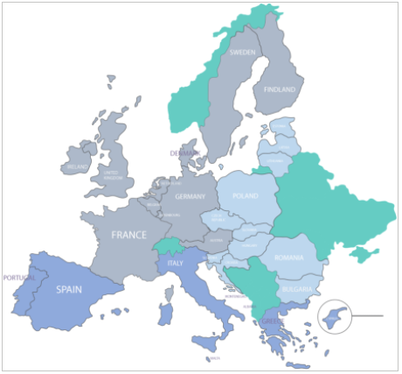
- ábra Az EUCF bírálati területei
EU Innovációs alap 2020-augusztusától: :
z EU kibocsátáskereskedelmi rendszerében folytatott kibocsátásiegység-árverések bevételeiből finanszírozott innovációs alap az alacsony szén-dioxid-kibocsátású innovatív technológiák demonstrálását támogató egyik legnagyobb program a világon. Az innovációs alapból áttörést jelentő technológiák részesülnek majd finanszírozásban a megújuló energia, az energiaigényes iparágak, az energiatárolás, valamint a szén-dioxid-leválasztás, -felhasználás és -tárolás területén. Az alap lendületet fog adni a gazdaság zöld helyreállításának azáltal, hogy biztos jövőjű helyi munkahelyeket teremt, előkészíti a klímasemlegesség megvalósítását, és globális szinten megerősíti Európa technológiai vezető szerepét.
A 2020–2030-as időszakra az innovációs alap – az elődjéből, azaz a NER 300 programból származó, el nem költött bevételeken felül – mintegy 10 milliárd eurónyi, az uniós kibocsátáskereskedelmi rendszer keretében folytatott kibocsátásiegység-árverésekből befolyt összeget különít el.
Az első felhívás egymilliárd euró összegű támogatást biztosít a tiszta technológiákkal kapcsolatos nagyszabású projektek számára, hogy segítse azokat a kereskedelmi forgalomba hozatalhoz és a nagyszabású demonstrációs tevékenységekhez kapcsolódó kockázatok kezelésében. Ez a támogatás segíteni fogja az új technológiák piacra jutását. A még nem piacképes, de ígéretes projektek számára 8 millió eurós projektfejlesztési támogatási költségvetést különítettek el.
A pályázati felhívás keretében a támogatható ágazatokban az uniós tagállamokban, Izlandon és Norvégiában megvalósuló projektek részesülhetnek támogatásban. A pénzeszközök más közfinanszírozási kezdeményezések keretében – például állami támogatás formájában vagy más uniós finanszírozási programok révén – nyújtott támogatásokkal együtt is felhasználhatók. A projektek elbírálása az üvegházhatásúgáz-kibocsátás elkerülésére való alkalmasságuk, innovációs potenciáljuk, pénzügyi és műszaki kiforrottságuk, valamint terjeszthetőségük és költséghatékonyságuk alapján történik. A pályázatok benyújtásának határideje 2020. október 29. Pályázni az EU finanszírozási és pályázati portálján lehet, ahol további részletek olvashatók a teljes eljárásról.

7.0 Monitoring és értékelés

7.1 Monitoring:

A klímastratégia célrendszerének nyomonkövetése az alábbi táblázat szerint történik. Mivel a bázisévi és célévi értékek a korábbi alfejezetekben rögzítve lettek, ezért a duplikáció elkerülése érdekében a stratégia eltér a KBTSZ javaslattól, s csak az ellenőrzés monitoring időszakát mutatja be.

Célrendszeri elem | Indikátor neve | Mérték-egység | Adat forrása | Kiinduló érték | Mérés gyakorisága
M-1 Lakossági energia eredetű (villany+ gáz) ÜHG kibocsátás csökkentése | Épületek és ingatlanok üzemeltetéséhez fűződő ÜHG kibocsátás energiafogyasztás alapján | t CO2 egyenérték/év | KSH | 27.914,73 | 4 év
M-2 Nagyipari szereplők energia eredetű ÜHG kibocsátás csökkentése | Nagyipari ÜHG kibocsájtás | t CO2 egyenérték/év | KSH, mitigációs leltár | 32.159 | 4 év
M-3 Személygépjárművek járműkm mutatójának csökkentése | Futásteljesítmény a településen | járműkm/év/autó | Magyar közút és ÜHG leltár | 15.000/autó | 4 év
M-4 Lerakott települési hulladék csökkentése | tonna lerakott hulladék | t CO2 egyenérték/év | KSH | 3.822 | 4 év
M-5 Települési folyékony hulladék csökkentése | köbméter folyékony hulladék | t CO2 egyenérték/év | KSH, ÜHG leltár | 1409,39 | 4 év
M-6 | Kiemelkedő jelentőségű mintaprojektek megvalósítása | megvalósított projektek száma | saját felmérés | n/a | 5 év
M-7 | Gazdasági program energetikai és klimatikai vonatkozású céljainak megvalósítása | megvalósított projektek száma | saját felmérés | n/a | 5 év
Aá-1 A szélsőséges időjárási eseményekkel szembeni adaptív kapacitás növelése | dokumentum- helyi építészeti szabályozás megváltozása | Aktív elérés | Helyi mérés | n/a | 4 év
Aá-2 A település klímatudatos építészeti megoldások számának növekedése | dokumentum- helyi építészeti szabályozás megváltozása | % | saját felmérés | n/a | 5 év
Aá-3 A klímakockázat fokozott figyelembe vétele a település infrastrukturális fejlesztései és beruházásai során | megvalósított beruházások száma | fő | saját kimutatás | n/a | 4 év
Aá-4. A lokális zöldfelület és erdővagyon vagyon védelmére szóló intézkedések megfogalmazása és foganatosítása. (aszállyal, erdőtűzzel és egyéb klímakockázati károkkal együtt) | zöldfelület mérete | ha | saját mérés | n/a | 4 év
Aá-5. A lakosság tájékozottságának növelése a hőségriadók kapcsán, valamint a helyi egészségügyi ellátórendszer felkészítése a hőhullámokhoz köthető egészségügyi kockázatok kezelésér, valamint A klímaváltozás közegészségügyi kockázatainak mérséklése településtervezési eszközökkel, valamint a szociális és egészségügyi intézményrendszer célirányos fejlesztése, megerősítése által 2030-ig | aktív elérés valamint  népegészségügyi és mortalitási mutatók | fő  % | saját kimutatás  KSH | n/a | 4 év
Aá-6. Vízgazdálkodási és viharvédelmi feladatok azonosítása és foganatosítása | káresetek száma | db és % | helyi kimutatás | n/a | 4 év
Asz-1: A madarász tó és a település környező élőhelyeinek részletes megvizsgálása klímaérzékenység szempontjából, a negatív hatások elleni védekezéshez szükséges akciók azonosításával és foganatosításával | dokumentáció létrejötte | db | saját mérés | n/a | 5 év
Asz-2 A helyi szelíd turizmus terjedésének elősegítése, | turisztikai mutatók | többféle | KSH | n/a
Asz-3 A település megújuló kapacitásainak kiaknázása és hosszú távú klíma reziliencia kiépítése ezen eszközök segítségével (pl. decentralizált helyi kis naperőművel az elektromos infrastruktúrában bekövetkező viharkárok ellen | Telepített megújuló kapacitás mennyisége | MWh | KSH | n/a | 4 év
SZ-1: A megújuló energiák használatának ösztönzése; a lakossági és mezőgazdasági vízgazdálkodás fejlesztésének elősegítése; lakossági adaptációs lehetőségek ismertségének növelése | aktív elérés | fő | saját felmérés | n/a | 4 év
SZ-2 A különböző mitigációs célú energiatakarékossági módszerek ismertsége 2030-ig 40%-ra nő a lakosság körében | Épületek és ingatlanok üzemeltetéséhez fűződő ÜHG kibocsátás energiafogyasztás alapján | t CO2 egyenérték/év | KSH | n/a | 4 év
SZ-3 Lakossági adaptációs lehetőségek ismertségének növelése | aktív elérés | fő | saját felmérés | n/a | 4 év
SZ-4 Átfogó iskolai szemléletformálási program megvaslósítása a klímaváltozás mitigációs és adaptációs vonzatainak ismertetésével | programban résztvevő diákok száma | fő | saját felmérés | n/a | 5 év
SZ-5 Települési együttműködések és klímaplatform részvétel | partnerségek és partnerségben indított aktivitások száma | db | saját felmérés | n/a | 5 év

7.2 A jövőbeni stratégiai tervezési és felülvizsgálati tevékenység harmonizálása a klímastartégiával

A monitoring táblában bemutatott célindikátorok nyomonkövetése segít jelen klímastratégia rövid, közép és hosszútávú felülvizsgálatában is. A nyomonkövetés egyben segíti a megyei klímaplatform felé történő kommunikációt és az egyes megyei célok lebontását is területegységekre. Mivel a település jelmondata magában foglalja, hogy a megyében vezető szerepet kíván betölteni a klímaváltozás elleni harcban, ezért az eredmények monitoringjában és a sikerek publikációjában is hasonló kiemelt figyelmet és erőforrásokat kell szentelni az összegyűjthető adatoknak.
A cselekvések szintjén a fenti táblázat segítségével elemezhetők az egyes akciók, valós hatásuk és visszamérhető az egyes tevékenységek valós, környezetünkre és az érintettekre gyakorolt hatása is.

Mellékletek

1.sz melléklet Fogalomtár

Mitigáció | csökkentés, enyhítés, csillapítás: A meglévő ÜHG kibocsátás csökkentése.
Adaptáció | Alkalmazkodás már meglévő, elkerülhetetlen hatásokhoz.
KBTSZ | Klímabarát Települések Szövetsége- Jelen Klímastratégia alapját szolgáltató szervezet
NATÉR | Nemzeti alkalmazkodási Térinformatikai rendszer, egy hazai kezdeményezés, melynek köszönhetően több klímamodell eredményei és a hazánkban várható egyes scenáriók hasonlíthatók össze a térképészeti adatbázisra vetítve.
Aladin, vagy Aladin Climate Model | Az ALADIN-Climate-modell a nemzetközi együttműködésben kifejlesztett ALADIN  (Aire Limitée Adaptation Dynamique Développement INternational) rövid távú,  korlátos tartományú előrejelző modell klímaváltozata. Az Országos Meteorológiai Szolgálatnál az ALADIN-Climate 4.5. verzióját adaptálták.  A klímamodellek felbontása hazai körülmények között alapvetően kétféle.  Az ALADIN és a RegCM modellek 10 km-es, míg a PRECIS és a REMO modellek 25  km-es rácshálóból indulnak ki, azonban ettől eltérő felbontásokkal is tesztelték  a modelleket.
REMO model | A Max Planck Intézet az Európai Középtávú Előrejelző Központ globális időjáráselőrejelző modelljén alapuló ECHAM nevű légköri általános cirkulációs modelljét  dolgozta ki az 1980-as évek második felében, ezt követte a REMO (REgional MOdel)  regionális éghajlati modell (Jacob, Podzun 1997) kidolgozása, amelyet a Német Meteorológiai Szolgálat rövid távú előrejelző modellje, az Europa Modell (Majewski 1991)  es az ECHAM4 modell (Roeckner et al. 1996) ötvözésével hoztak létre. Az Országos  Meteorológiai Szolgálat (OMSz) 2004-ben adaptálta a REMO regionális klímamodellt,  amellyel a fő cél a 21. században várható változások feltérképezése volt
REGCM | Az első generációs RegCM modellt az NCAR Pennsylvania Állami Egyetem (PSU)  által használt MM426 alapján fejlesztették ki a ’80-as évek végén (Dickinson et al., 1989;  Giorgi, 1989), ami azóta folyamatos módosításokon esett át (Giorgi et al., 1999; Pal et al.,  2000). Az MM4 mezoskálájú modellben több fizikai parametrizációt lecseréltek, hogy  alkalmazni tudják a klímakutatásokban. Főleg a sugárzás-átvitel és a felszíni fizikai  folyamatok leírásában hajtottak végre változtatásokat, melyek végül a RegCM  modellcsalád első generációjához vezettek.
Kompetencia | Készség, képesség
Emisszió | Kibocsájtás
Stakeholder | Érintett, bizonyos témákban érintettek köre.
Power mapping | „Erőtérképezési eljárás”, melyben felmérjük, hogy az egyes érintettek milyen mértékben képesek tenni egy ügyért és vlaójában mennyire érdekeltek az ügy végrehajtásában.
ÜHG | Üvegházhatású gázok (jellemzően szén-dioxid, metán, nitrogén oxidjai)
Involvement | Bevonás, bevonódás: Az érintettek bevonása, aktív cselekvésre késztetése.
ATL eszköz | Az ATL az angol Above The Line (vonal fölött) kifejezés rövidítése. A hagyományos médiumokon keresztüli kommunikációs formákat jelenti- újság, TV, rádió
BTL eszköz | Az angol Below The Line (vonal alatt) kifejezés rövidítése. A nem hagyományos eszközökön keresztüli kommunikációt jelenti. Pl. flash mob, nyilvános akciók, stb.
Homo oecologicus | A holisztikus szemlélet alapján élő ember, vagy más néven a környezetével összhangban, együttműködésre és fenntartható fejlődésre törekvő ember.
Fugitív kibocsátás | Diffúz, átszűrődő, nem könnyen azonsoítható helyről érkező károsanyag kibocsátás
Dekarbonizáció | A magas ÜHG kibocsátás csökkentése a gazdaságban.
Follow up kampány | Olyan kommunikációs kampány, mely egy- egy esemény megrendezése után valósul meg, hogy annak hatásait mérje vagy még szélesebb kör számára terjessze.
SWOT elemzés | Módszertan egy vállalkozás, vagy szervezet, jelen esetben pedig a megye belső és külső tényezőinek felmérésére, melyek lehetnek erősségek, gyengeségek, lehetőségek és veszélyek
ITP | Integrált Területfejlesztési Program
ÜHG hotspot | Kibocsátási forrópont, olyan terület, pl. nagy forgalmú út vagy ipari park, ahol a so kkárosanyagkibocsátás koncentrálódik
ETS rendszer | Emission Trade System: Az üHG kibocsátás EU-n belüli mérési és az egyes kibocsátási egységek kereskedelmi rendszere
Csapágyváros | Oylan település mely egy kiemelt, nagy forgalmú és gazdasági súlyú térséget övez, s saját régiójában magas forgalommal/gazdasági súllyal rendelkezik, egyben átmenő útvonalainak legfőbb célja a fent említett kiemelkedő gazdasági súlyú település.
CNG és LPG | Gázüzemű hajtóanyag gázüzemű járművek számára
Prognózis | Jövőre vonatkozó becslés
Meddőhányó | A tájseb egy fajtája, külszíni bányafejtések után visszamaradó kihasználatlan, lepusztult terület.

2.sz melléklet Előzetesen összeállított intézkedési leltár

Intézkedés megnevezése | Költségbecslés
Intézkedés megnevezése | (Ft-ban)
Energetikai korszerűsítés a településen: | 200 m Ft
Önkormányzati épületek hőszigetelésének javítása | 200 m Ft
Energetikai korszerűsítés a településen:
Energetikai korszerűsítés a településen: | 300 m Ft
Önkormányzati épületek megújuló energia termelő kapacitásának növelése legalább 30%-al - napelem, napkollektor, hőszivattyú, stb. | 300 m Ft
Energetikai korszerűsítés a településen: | 100 m Ft
Primerenergia felhasználás csökkentését célzó intézkedések bevezetése (földgáz, villamosenergia felhasználás csökkentése dolgozói szemléletformálással, időkapcsolós fűtési és világítási rendszerek telepítésével, stb.) | 100 m Ft
Energetikai korszerűsítés a településen: | 120 m Ft
Egyéb önkormányzati fenntartású szolgáltató épületek (pl. óvoda, posta, orvosi rendelő, önkormányzati kft ingatlanai) megújuló energetikai fejlesztése | 120 m Ft
Energetikai korszerűsítés a településen: | 75 m Ft
Egyéb önkormányzati fenntartású szolgáltató épületek (pl. óvoda, posta, orvosi rendelő, önkormányzati kft ingatlanai) energiafelhasználás csökkentését célzó intézkedések | 75 m Ft
Szennyvíz elvezető rendszer/hálózat fejlesztése | 130 m Ft
Bármilyen megoldás tervezhető, gyökérmezős szikkasztás, tisztítóközpontos rendszer, háztáji egyedi víztisztítók telepítése, stb | 130 m Ft
Esővíz elvezető rendszer/hálózat fejlesztése | 550 m Ft
Felszíni vízelvezető rendszerek fejlesztése, víz visszatartás, hasznosítás | 550 m Ft
Esővíz elvezető rendszer/hálózat fejlesztése | 200 m Ft
Települési esővíz vagy öntözővíz tározó rendszer kiépítése | 200 m Ft
Árvízvédelmi akciók (gátfal emelés, terület rekonstrukció, stb.)
Barnamezős területek rekultivációja | 200 m Ft
Használatból kivont régi ingatlanok bontása, területek kármentesítése, új ,energiahatékonyabb épület építésével a terület újbóli bérbeadása | 200 m Ft
Zöldterületek fejlesztése | 400 m Ft
Parkosítás, magas széndioxid megkötő képességű növényzet telepítése, tájgazdálkodás meghonosítása) | 400 m Ft
Vízparti élőhelyek megóvását célzó intézkedések | 650 m Ft
Hulladékhasznosítás fokozása | 150 m Ft
(Amennyiben indul lakossági energiahatékonysági beruházásokat támogató program)
Energetikai tájékoztató készítése a különböző energiaforrások felhasználásáról | 25 m Ft
Energiatudatosság ösztönzése a lakosság körében | 40 m Ft
(Szemléletformáló kampányok, pl. TOP, KEHOP forrásból) | 40 m Ft
Közvilágítás LED izzócsere program | 200 m Ft
Mozgásérzékelős parkolóvilágítás telepítése önkormányzati intézmények, épületek előtt | 80 m Ft
Kibocsátás csökkentését célzó energiahatékonysági beruházások megvalósításának ösztönzése az iaprban
(Szemléletformálás, tájékoztató kiadása új, az ipari szereplőket érintő pályázati lehetőségek létrejötte esetén)
Forgalomcsillapító övezetek és kerékpáros közlekedés fejlesztés e a településen | 350 m Ft
(Gyalogos zónák¸ kerékpárutak létrehozása) | 350 m Ft
Tömegközlekedési kapcsolatok javítása
(nagyobb lakosságszámú településeken értelmezett)
Alternatív hajtású járművek elterjedésének támogatása | 15 m Ft
(Töltőpontok telepítése, töltési szolgáltatás indítása, szemléletformálás) | 15 m Ft
Alternatív hajtású járművek elterjedésének támogatása | 50 m Ft
(Önkormányzati gépjárműflotta cseréje elektromos vagy hibrid járművekre) | 50 m Ft
Kerékpár utak hálózati szemléletű fejlesztése | 560 m Ft
Úthálózat korszerűsítése | 1 500 m Ft
Közigazgatási határon belül | 1 500 m Ft
Mini vízerőművek telepítése közeli folyókon, csatornákon | 80 m Ft
(Példa. MOL tisztított szennyvíz erőműből kilépő ágára telepített mini vízturbina) | 80 m Ft
Helyi távfűtő központ létrehozása | 90 m Ft
(10 db ingatlan létszámtól értelmezett, közös fűtőrendszerrel ellátott távfűtő rendszer kiépítése) | 90 m Ft
Fa ültetés CO2 megkötése és árnyékolás érdekében | 40 m Ft
Kapcsolatépítés, gyakorlatok megosztása más elkötelezett településekkel | 20 m Ft

http://statinfo.ksh.hu/Statinfo/haViewer.jsp
https://tataifenyestanosveny.hu/
https://guideathand.com/hu/sight/az-oreg-tavi-erdok-allatvilaga
Forrás google images
Minden elemzés módszertani leírása a NATÉR térképészeti adatbázis klímamodelljeinek leírása, a helyzetelemzés azonban minden esetben egyedi értékelés.
https://tudasbazis.sulinet.hu/hu/szakkepzes/mezogazdasag/a-mezogazdasagi-termeles-fobb-okologiai-tenyezoi/az-aszaly/az-aszaly valamint https://2010-2014.kormany.hu/download/7/0a/90000/Aszalystrategia.pdf
Forrás: Natér
Forrás: Natér
www.met.hu
http://lazarus.elte.hu/hun/digkonyv/szakdolg/2015-bsc/ratvai_daniel.pdf
http://old.foldrajz.ttk.pte.hu/phd/phdkoord/habilitacios_tezisek_pirkhoffer_ervin.pdf
https://www.met.hu/omsz/tevekenysegek/klimamodellezes/eghajlati_szelsosegek/
https://regi.tankonyvtar.hu/hu/tartalom/tamop425/0038_foldrajz_MikaJanos-eghajlat-HU/ch01s09.html
http://www.ramsar.hu/teruletek/22.htm
https://kirandulastippek.hu/vertes-gerecse-velencei-to/tata-fenyes-tanosveny-izgalmas-colopsetany-a-lap-felett
AZ oldal forrása: https://kirandulastippek.hu/vertes-gerecse-velencei-to/tata-angolpark-cseke-to
https://tata.hu/14045/ertektar
http://vizzenevirag.hu/a-fesztivalrol/
Az értéktár alapján ksézült fejezetrész
google
Forrás: KBTSZ települési klímastratégia módszertan 22. oldal
Komárom -Esztergom Megye Klímastratégiája alapján
Forrás: Baranyai N. – Varjú V. (2015): A lakosság klímaváltozással kapcsolatos attitűdjének empirikus vizsgálata. In: Czirfusz M. – Hoyk E. – Suvák A. (szerk.): Klímaváltozás – Társadalom – Gazdaság. Hosszú távú területi folyamatok és trendek Magyarországon. Publikon Kiadó, Pécs, 2015. http://nater.rkk.hu/wp-content/uploads/2015/12/klimavaltozas_e_teljes.pdf Letöltés ideje: 2017.06.20 23:02
Forrás: http://www.rkk.hu/rkk/dti/news/baranyai_varju_paper.pdf letöltés ideje: 2017.06.25 15:56
Forrás: Baranyai N. – Varjú V. (2015): A lakosság klímaváltozással kapcsolatos attitűdjének empirikus vizsgálata. In: Czirfusz M. – Hoyk E. – Suvák A. (szerk.): Klímaváltozás – Társadalom – Gazdaság. Hosszú távú területi folyamatok és trendek Magyarországon. Publikon Kiadó, Pécs, 2015. http://nater.rkk.hu/wp-content/uploads/2015/12/klimavaltozas_e_teljes.pdf Letöltés ideje: 2017.06.20 23:30
Forrás: http://www.rkk.hu/rkk/dti/news/baranyai_varju_paper.pdf letöltés ideje: 2017.06.25 15:56
A 2010-es települési stratégia alapján
Forrás: Nemzeti tervdokumentumok alapján saját szerkesztés
Forrás KEM klímastratégia: 132. oldal
Tatabánya Települési klímastratégia (2007) 6. old
Tatabányai klímastratégia 13. oldal
A 2010-es Tatai klímastratégia alapján
A 2010-es Klímastratégia 22. oldala
A tatai 2010-es stratégia 25. oldala
KBTSZ módszertan alapján saját szerkesztés
https://tata.hu/4207/oreg_to
http://www.tata.hu/12107/rezsicsokkentes_megujulo_energiaval
Forrás: KBTSZ módszertan 42. oldal
A megyei klímastratégia alapján
Mitchell, R. K., B. R. Agle, és D.J. Wood. (1997). "Toward a Theory of Stakeholder Identification and Salience: Defining the Principle of Who and What really Counts."
Mitchell, R. K., B. R. Agle, és D.J. Wood. (1997). "Toward a Theory of Stakeholder Identification and Salience: Defining the Principle of Who and What really Counts."
http://magyaryterv.etata.hu/
https://dunaregiostrategia.kormany.hu/
https://dunaregiostrategia.kormany.hu/european-city-facility-palyazati-lehetoseg-onkormanyzatok-reszere-energetikai-projektfejlesztesre
https://www.eucityfacility.eu/apply-for-eucf-support/calls-in-a-nutshell.html
https://ec.europa.eu/commission/presscorner/detail/hu/IP_20_1250

